МИНИСТЕРСТВО ЗДРАВООХРАНЕНИЯ РЕСПУБЛИКИ КАЗАХСТАН

НАУЧНО-ИССЛЕДОВАТЕЛЬСКИЙ ИНСТИТУТ ТРАВМАТОЛОГИИ И ОРТОПЕДИИ

РОО «АССОЦИАЦИЯ ТРАВМАТОЛОГОВ - ОРТОПЕДОВ КАЗАХСТАНА»



«ОСНОВНЫЕ ПОКАЗАТЕЛИ ТРАВМАТОЛОГО-ОРТОПЕДИЧЕСКОЙ ПОМОЩИ населению РЕСПУБЛИКИ КАЗАХСТАН В 2018 ГОДУ»

(Статистический сборник)

Нур-Султан, 2019
УДК [616-001+617.3] (574)(083.41) 

ББК 54.58
О - 75
Редакционный совет:
Батпенов Н.Д. – директор РГП «Научно-исследовательский институт травматологии и ортопедии» Министерства здравоохранения Республики Казахстан, д.м.н., профессор
Оспанов К.Т. – руководитель Центра научных и прикладных исследований РГП «Научно-исследовательский институт травматологии и ортопедии» Министерства здравоохранения Республики Казахстан, к.м.н., доцент

Авторы:
Бермагамбетова Г.Н. – старший научный сотрудник организационно-методического отдела РГП «Научно-исследовательский институт травматологии и ортопедии» Министерства здравоохранения Республики Казахстан
Джаксыбекова Г.К. – ведущий научный сотрудник организационно-методического отдела РГП «Научно-исследовательский институт травматологии и ортопедии» Министерства здравоохранения Республики Казахстан, к.м.н.
Искаков Е.С. – руководитель Центра стратегического и регионального развития, мониторинга и анализа РГП «Научно-исследовательский институт травматологии и ортопедии» Министерства здравоохранения Республики Казахстан, к.м.н.

О–75 Основные показатели травматолого-ортопедической помощи населению Республики Казахстан в 2018 году: сборник/сост.: Г.Н.Бермагамбетова, Г.К. Джаксыбекова, Е.С. Искаков – Нур-Султан: ДАМЕ, 2019–73с.
В сборнике представлены статистические материалы и основные показатели травматолого-ортопедической помощи населению Республики Казахстан за 2018 год.
При составлении сборника использованы данные административного учета о деятельности медицинских организаций республики, показатели здоровья населения, данные Комитета по статистике Министерства национальной экономики Республики Казахстан и Республиканского центра электронного здравоохранения МЗ РК.
В сборник включены показатели для анализа и возможности оценки достигнутого уровня в сравнении между областями, городами Нур-Султан, Алматы и Шымкент. Данные о травматолого - ортопедической службе представлены с обязательным делением на детей, подростков и взрослых среди городского и сельского населения.
Статистический сборник предназначен для организаторов здравоохранения, врачей практического здравоохранения, специалистов медицинских организаций, врачей травматологов-ортопедов, студентов медицинских колледжей и ВУЗов.

ISBN 978-601-7408-69-5
Рецензенты:
Абильмажинов М.Т. - заведующий кафедрой травматологии и ортопедии АО «Медицинский университет Астана», доктор медицинских наук, профессор
Баубеков М.Б. – заместитель директора по клинической работе РГП «Научно-исследовательский институт травматологии и ортопедии» Министерства здравоохранения Республики Казахстан, кандидат медицинских наук

Статистический сборник одобрен Республиканским центром развития здравоохранения Министерства здравоохранения РК от №190 от 3 декабря 2019 года и утвержден на заседании Ученого Совета НИИТО от 21 июня 2019 года, протокол № 3.

УДК [616-001+617.3] (574)(083.41)
К 54.58

© НИИТО, 2019
© Г.Н. Бермагамбетова, Г.К. Джаксыбекова, Е.С. Искаков, 2019

Содержание

 | № табл/  рис | № стр.
I. Введение  II. Численность и естественное движение населения Республики Казахстан |  | 7  12
Численность населения Республики Казахстан в 2018 году  Численность городского населения Республики Казахстан в 2018 году | 1  2 | 12  13
Численность сельского Республики Казахстан в 2018 году | 3 | 14
Коэффициенты естественного движения населения в 2018 году | 4 | 15
Ожидаемая продолжительность жизни при рождении | 5 | 16
Ожидаемая продолжительность жизни при рождении по регионам за 2017-2018 годы | 6 | 17
III. Сеть медицинских организаций, оказывающих травматолого-ортопедическую помощь  Сеть медицинских организаций, оказывающих травматолого-ортопедическую помощь населению Республики Казахстан |  | 18
подразделения,оказывающие травматолого – ортопедическую помощь | 1/7 | 18
Отделения травматологического профиля и развернутых в них коек | 8 | 19
IV. Коечный фонд травматолого-ортопедической службы в разрезе регионов и их использование | 9 | 20
Обеспеченность населения койками травматологического профиля | 10 | 21
Основные показатели деятельности коек травматологического профиля | 11/1 | 22,23
Деятельность коек травматологического профиля | 12 | 24
Деятельность коек травматологического профиля для взрослых | 13 | 25
Деятельность коек травматологического профиля для детей | 14 | 26
Деятельность травматолого - ортопедических коек для восстановительного лечения и ранней медицинской реабилитации | 17 | 27
V. Хирургическая работа стационаров травматологического профиля | 18 | 28
Хирургическая работа стационаров в разрезе регионов  Выполнение технологии ВТМУ за 2011-2018 годы | 19  /2, /3 | 29  30
ВТМУ по разделу «Травматология и ортопедия» в разрезе регионов за 2017-2018 годы  Эндопротезирование крупных суставов в разрезе регионов за 2017-2018 годы  Структура ВТМУ , выполненных в 2018 году, технологии ВТМУ в разрезе клиник за 2018 | 20  21  4/5 | 31  32  33-34
VI. Амбулаторно-поликлиническая помощь  Ресурсы амбулаторно-поликлинической помощи в Республике Казахстан | 22 | 35  35
Работа врачей травматологов-ортопедов амбулаторно-поликлинических организаций | 23 | 36
VII.Кадры травматолого-ортопедической службы |  | 37
Численность травматологов-ортопедов | 24  25 | 37  38
  Обеспеченность населения врачами травматологами-ортопедами
Штатные должности травматологов-ортопедов в 2018 году  Обеспеченность койками и врачебными кадрами в 2018 году | 26  /6 | 39  40
VIII. Показатели заболеваемости населения
Травмы, отравления и некоторые другие последствия воздействия внешних причин/Число травм, отравлений и другие последствия внешних причин в 2017-2018 гг | 27/7 | 41  - 44
Травмы, отравления и некоторые другие последствия воздействия внешних причин за 2017-2018 годы - всего населения  Травмы, отравления и некоторые другие последствия воздействия внешних причин за 2017-2018 годы - городское население  Травмы, отравления и некоторые другие последствия воздействия внешних причин за 2017-2018 годы - сельское население  Число травм, отравлений и других последствий воздействия внешних причин за 2017-2018 годы | 28  29  30  /8 | 42  43  44  45
Число травм от механических повреждений по локализации в 2018 г. | 31/9 | 46
Число отравлений, ожогов и прочие травмы от воздействия внешних причин в 2018 г.  Число случаев травм, отравлений и других последствий воздействия внешних причин в 2018 году | 32  33 | 47  48
Дорожно-транспортный травматизм | 34 | 49
IX. Показатели смертности  Показатель смертности от травм, отравлений и других воздействий внешних причин всего населения  Показатель смертности от травм, отравлений и других воздействий внешних причин всего населения  Показатель смертности от травм, отравлений и других воздействий внешних причин городского населения  Показатель смертности от травм, отравлений и других воздействий внешних причин сельского населения  Структура смертности от травм, отравлений и других воздействий внешних причин (город, село)  Показатели смертности населения от травм, отравлений и других воздействий внешних причин по полу  Смертность от внешних причин по полу, в том числе от ДТТ  Смертность от убийства и самоубийства  Структура стационарной летальности от травм в 2018 году | 35  /11,/12  36  37  /13  38  /14, /15  /16, /17  /18 | 50  50  51  53  54  55  56  57  58  59
X. Инвалидность вследствие травм |  | 61
Число впервые признанных инвалидов вследствие травм  Число впервые признанных инвалидов среди всего населения вследствие травм всех локализаций, в том числе вследствие дорожно-транспортных и производственных травм за 2017-2018 годы | 39  40 | 61  62
Число впервые признанных инвалидов среди всего населения вследствие травм всех локализаций, в том числе вследствие дорожно-транспортных и производственных травм в 2018 году | /19 | 63
XI. Организация травматолого-ортопедической помощи сельскому населению  Число травматологических кабинетов и травматологических пунктов на селе в 2018 году  Обеспеченность травматологическими койками на селе  Деятельность травматологических коек на селе  Деятельность травматологических коек для восстановительного лечения и ранней медицинской реабилитации на селе  Штатные должности травматологов-ортопедов на селе  Обеспеченность сельского населения врачами-травматологами-ортопедами  Работа врачей травматологов-ортопедов амбулаторно-поликлинических организации села  ХII. Заключение  - Перспективные направления развития травматолого-ортопедической службы республики  Список использованных источников | 41  42  43  44  45  46  47 | 64  64  65  66  67  68  69  70  71  72  73

Список сокращений
ГОБМП – Гарантированный объем бесплатной медицинской помощи
ВТМУ – Высокотехнологичные медицинские услуги
НИИТО – РГП на ПХВ «Научно-исследовательский институт травматологии и ортопедии» МЗ РК
РЦЭЗ – Республиканский центр электронного здравоохранения МЗ РК
БИОС – Блокирующий остеосинтез
ОЦТО – Областной центр травматологии и ортопедии
МТО – Межрайонные травматологические отделения
ДТТ – Дорожно – транспортный травматизм
ДТП – Дорожно-транспортное происшествие
УКПСиСУ - Комитет по правовой статистике и специальным учетам Генеральной Прокуратуры РК
НЦ нейрохирургии - АО «Национальный центр нейрохирургии»
ННЦХ им. А.Н.Сызганова – АО «Национальный научный центр хирургии имени А.Н.Сызганова»
КТ – компьютерная томография
МРТ – магнитно-резонансная томография

- Введение

По данным Комитета по статистике Министерства национальной экономики РК, смертность от несчастных случаев, травм и отравлений имеет положительную динамику снижения.
По итогам 2018 года в республике показатель смертности от несчастных случаев, травм и отравлений снизился до 66,59 на 100 тыс. населения, что ниже на 4% в сравнении с 2017 годом (69,38). Однако в восьми регионах, отмечается превышение от среднего республиканского показателя в Восточно-Казахстанской (113,0), Северно-Казахстанской (105,1), Костанайской (94,03), Павлодарской (93,59), Акмолинской (86,63), Карагандинской (84,74), Западно-Казахстанской (79,43) и Алматинской (68,54) областях.
Необходимо отметить, что вышеуказанный показатель в значительной степени зависит от следующих основных причин смертности на 100 тыс. населения:
- смертность от убийств снизилась с 5,03 в 2017 году до 4,86. Выше республиканского данный показатель в Костанайской (9,04), Алматинской (9,96), Карагандинской (8,12), Восточно-Казахстанской (7,75), Западно-Казахстанкой (5,08) областях. В сравнении с прошлым годом отмечается рост в Павлодарской (на 29,97%), Западно-Казахстанской (на 30,93%), Актюбинской (на 6,5%), Алматинской (на 15,19 %), Мангистауской (16,88%), областях, г. Нур-Султан (на 77,33%).
- смертность от самоубийств снизилась с 14,75 в 2017 году до 13,65. Выше республиканского данный показатель в Акмолинской (25,58), Костанайской (25,85), Западно-Казахстанской (21,24), Карагандинской (20,01), Восточно-Казахстанской (19,84), Алматинской (15,19), Северно-Казахстанской (15,09), Актюбинской (14,99) областях. В сравнении с прошлым годом отмечается рост в Западно-Казахстанской (на 34,18%), Северно-Казахстанской (30,2), Мангистауской (на 7,42%) областях, гг.Нур-Султан (на 12,12%), Алматы (на 33,8%).
- смертность в результате ДТП увеличилась с 12,97 в 2017 году до 13,2 на 100 тысяч населения. Выше республиканского данный показатель в Туркестанской (18,58), Западно-Казахстанской (17,86), Жамбылской (17,57), Алматинской (16,72), Атырауской (16,1), Карагандинской (14,72) областях. В сравнении с прошлым годом отмечается рост в Актюбинской (на 19,29%), Атырауской (на 79,69%), Западно-Казахстанской (на 17,42%), Карагандинской (на 24,75%), Кызылординской (5,24), Павлодарской (37,44), Восточно-Казахстанской (на 6,1%), Туркестанской (на 5,39%), Северно-Казахстанской (на 6,71%) областях и Г.Алматы (на 21,04%).
По данным Комитета по правовой статистике и специальным учетам Генеральной прокуратуры РК за 2018 год, наблюдается снижение количества дорожно-транспортных происшествий в РК с 17 019 в 2017 году до 15821, число раненых - с 22254 до 20445, вместе с тем увеличилось число умерших (погибших) от дорожно-транспортных травм с 2086 в 2017 году до 2096 в 2018 году.
Высокие показатели частоты ДТП в расчете на 100 тыс. населения и числа пострадавших в них отмечены в гг. Алматы, Шымкент и Жамбылской, Павлодарской, Алматинской областях.
В сравнении со странами Евросоюза, Республика Казахстан значительно превышает показатели по количеству погибших в ДТП более чем в 3 раза. Высокая смертность в ДТП обусловлена не большим количеством аварий с пострадавшими, а низким уровнем выживаемости пострадавших после ДТП, которая напрямую связана со своевременностью и качеством оказания экстренной помощи.
Половина смертей при ДТП, происходит в течение нескольких минут после травмы (аварии), в результате травм несовместимых с жизнью и при отсутствии немедленной помощи из-за отдаленности медицинских организаций (РБ, ЦРБ) (увеличивается время доезда скорой помощи), отсутствие скоростных реанимобилей, слабой оснащенности имеющихся машин скорой помощи, низким уровнем оказания экстренной помощи фельдшерскими бригадами ЦРБ.
Показатель обеспеченности населения РК койками травматологического профиля остается на уровне прошлых лет - 2,0 на 10 тыс. населения. Данный показатель выше республиканского в гг. Нур-Султан (4,9), Карагандинской (2,1), Восточно-Казахстанской (2,3), Костанайской (2,4), Павлодарской (по 2,2) областях.
Ниже республиканского, уровень обеспеченности населения РК койками травматологического профиля отмечается в Кызылординской (0,9), Атырауской (1,0), Мангистауской (1,1), Западно-Казахстанской (1,3), Актюбинской (1,4) областях и г. Шымкент (0,9).
В 2018 году число врачей травматологов – ортопедов республики составило 1131 (в 2017 г. – 1112), показатель обеспеченности кадрами остается на уровне последних лет - 0,6 на 10 тыс. населения. Ниже республиканского уровня данный показатель остается во всех регионах, кроме гг. Нур-Султан и Алматы, Карагандинской, Павлодарской и Восточно-Казахстанской областей. В Алматинской, Атырауской, Кызылординской, Западно- Казахстанской областях показатель не превышает 0,2-0,3 на 10 тыс. населения.
По показателю оснащенности медицинских организаций всех уровней регионов медицинским оборудованием и инструментарием, необходимых для оказания медицинской помощи при травме и несчастных случаях, уровень по республике достаточно высокий.
Средний показатель оснащенности по РК – 79,1%. Ниже показатели в Атырауской (76,7%), Актюбинской (75,6%), в г. Нур-Султан (74,5%) и г.Шымкенте (73,5%).
Значительно ниже среднего по республике показатели в 3 регионах: Костанайской (66,7%) Туркестанской (62,40%), Жамбылской (59,3%), что связано недостаточным выделением средств на закуп так и с процедурными мероприятиями.
В 2018 году по РК произведен закуп медицинского и технического оборудования на сумму 2 млрд 015 млн 369 тыс. 258 тенге. Из них в Алматинской области на 51 495 339 тенге, в Атырауской области – 99 140 919 тг., в Карагандинской области – 285 600 000 тг., в Костанайской области – 696 400 000 тг., в Кызылординской области – 269 000 000 тг., в Павлодарской области на -550 000 000 тг., в городе Нур-Султан на -3 303 000тг., в городе Алматы на – 1 430 000 тг., г. Шымкент -59 000 000 тенге. По закупу нет сведений по Акмолинской Актюбинской, Западно-Казахстанской, Жамбылской, Мангыстауской, Восточно-Казахстанской областям и г. Нур-Султан
Утвержден новый индикатор дорожной карты,- «обеспеченность региона аппаратами внешней фиксации (АВФ)». В связи с огромной важностью в борьбе с травматическим шоком, создание стабильности в первые часы в зоне перелома (согласно правилу «золотого часа» и « бриллиантового получаса» оказание помощи при шоке). В целях увеличения выживаемости при политравмах в ДТП и обучения всех хирургов техники наложения АВФ с целью расширения компетенции в МО 1-2 уровня.
По наличию аппаратов внешней фиксации (АВФ) 100%-ную оснащенность имеют три региона: Актюбинская, Кызылординская области, СКО – 93,7%. Более низкую оснащенность имеют Алматинская область – 88,5% и г. Нур-Султан – 75,0%, не оснащены АВФ Атырауская и Туркестанская области. Остальные регионы имеют низкий уровень обеспеченности (15% – 36%).
По вопросам внедрения интегрированной модели оказания медпомощи при травме обучено 134 руководителей и сотрудников медицинских организаций.
Проведено 67 межведомственных совещаний по вопросам организации и эффективности медпомощи при травмах.
Посредством телемедицины проведено 817 консультаций специалистами регионов и 68 – специалистами НИИТО.
По данным Республиканского центра санитарной авиации за 12 месяцев период 2018 года, по РК количество вызовов на травму составило 537 263 в том числе, на ДТП – 30 265 или 5,6 %.
При этом доставлено в стационары с ДТП 36 900 пострадавших, из которых госпитализировано 14 410 или 54,6%.
Обращает на себя внимание догоспитальная летальность в результате ДТП, которая составила 89,3% - (1010), от общего числа - (1131) погибших в результате ДТП. В том числе, летальность до приезда бригады скорой медицинской помощи – 96,2% (972).
Здесь отмечается очень высокий процент летальности практически во всех областях, что свидетельствует о тяжести полученных травм не совместимых с жизнью.
Показатель «умерших в условиях приемного покоя», в среднем по республике составил (4,0%) и «погибших в стационаре» составил (6,7%).
Основные системные проблемы в регионах, требующие решения для повышения уровня оказания медицинской помощи при травме:
1. В медицинских организациях сохраняется дефицит специалистов в первую очередь дефицит хирургов, травматологов, реаниматологов;
2. Недостаточный уровень профессиональной подготовки медицинского персонала (врач, фельдшер, медсестра) бригад скорой помощи, недостаточная полнота и профессиональность проведения комплекса лечебно-диагностических мероприятий на догоспитальном этапе особенно в сельской местности (оценка тяжести состояния пострадавшего; диагностика ведущего синдрома; обеспечение проходимости дыхательных путей; остановка кровотечения; адекватная иммобилизация, противошоковая и инфузионная терапия).
4. Отмечается во всех регионах недостаточное оснащение необходимым травматологическим оборудованием и инструментарием, а также изделиями медицинского назначения;
5. Доведение показателя наличия АВФ в МО 1-2 уровня до 100% и обучения всех хирургов техники наложения АВФ, в связи с огромной важностью в борьбе с травматическим шоком, создание стабильности в первые часы в зоне перелома (согласно правилу «золотого часа» и «бриллиантового получаса» оказание помощи при шоке), в целях увеличения выживаемости пациентов при политравмах в ДТП.
6. Слабая оснащённости реанимобилей средствами транспортной иммобилизации, медицинским оборудованием и аппаратной техникой для поддержания функций жизнеобеспечения (инфузомат, портативные - аппараты ИВЛ, дефебрилятор, электроотсос, эхоэнцефалограф, система подачи кислорода в реанимобиле).
7. Отсутствие знаний по оказанию первой медицинской и доврачебной помощи пострадавшему свидетелями ДТП, водителями транспортных средств, сотрудниками дорожной полиции, спасательных дорожный служб
8. Плохое качество автомобильных дорог республиканского и местного значения.
9.Несвоевременное и некорректное предоставление информации, вследствие недостаточности «обратной связи» на уровне «район – область, область – НИИТО».

Предлагаемые пути решения:

1. Необходимо привлечение молодых специалистов для работы в медицинских организации районных уровней, а также увеличение выделения финансовых средств за закуп медицинского оборудования и инструментария;
2. Поднять уровень кураторов Региональных Дорожных карт по внедрению интегрированной модели оказания медицинской помощи при травмах до заместителей руководителя управления здравоохранений областей, г. Нур-Султан и г. Алматы;
3. Руководителям управлений здравоохранений регионов актуализировать маршруты пострадавших с травмой в пределах области с учетом принципов регионализации по уровням медицинских организаций;
4. Рекомендовать всем заинтересованным государственным организациям УЗ, ДВД, ДЧС, УО и т.д., предусмотреть при формировании бюджетов финансовые средства на подготовку сотрудников навыкам оказания доврачебной помощи
5. Обучение работников скорой медицинской помощи, хирургов, травматологов, нейрохирургов вопросам: оказания медицинской помощи при травмах с учетом международных принципов и стандартов, специализированной помощи при травмах, политравме и нейрохирургической помощи.
6. Оказание консультативной помощи регионам посредством телемедицины.
7. Продолжение дооснащения медицинских организаций, в первую очередь, 1-го и 2–го уровня, необходимым травматологическим оборудованием, инструментарием и расходным материалом.
8. Подготовка (парамедиков) из числа сотрудников ДВД, ДЧС, общественного транспорта, общеобразовательных организаций по вопросам оказания первой медицинской помощи.
9. Проводить на регулярной основе повышение квалификации медицинских работников СМП, ТМСП по оказанию экстренной медицинской помощи.
10. Государственным органом Министерствам здравоохранения, внутренних дел, образования и науки, коммуникации и информации необходимо усилить профилактическую работу по предупреждению ДТП по своим направлениям.
11. Необходимо создание инфраструктуры на трассах республики для создания безопасных условий движения.

II. ЧИСЛЕННОСТЬ И ЕСТЕСТВЕННОЕ ДВИЖЕНИЕ НАСЕЛЕНИЯ РЕСПУБЛИКИ КАЗАХСТАН

Таблица 1 – Численность населения Республики Казахстан в 2018 году (тыс. человек)

Все население
 | Всего |  | 18& |  | 15-17 |  | 0-14
 | на начало | среднегодовая численность | на начало | среднегодовая численность | на начало | среднегодовая численность | на начало | среднегодовая численность
Республика Казахстан | 18 395 567 | 18 276 452 | 12 450 751 | 12 411 768 | 694 340 | 684 699 | 5 250 476 | 5 179 986
Акмолинская | 738 587 | 738 765 | 534 081 | 535 588 | 27 624 | 27 023 | 176 882 | 176 154
Актюбинская | 869 637 | 863 674 | 590 563 | 589 054 | 30 164 | 29 944 | 248 910 | 244 677
Алматинская | 2 038 934 | 2 028 106 | 1 325 850 | 1 324 616 | 79 759 | 78 407 | 633 325 | 625 084
Атырауская | 633 791 | 627 238 | 396 612 | 394 168 | 25 364 | 24 880 | 211 815 | 208 190
З-Казахстанская | 652 325 | 649 626 | 458 885 | 458 886 | 23 282 | 22 729 | 170 158 | 168 012
Жамбылская | 1 125 442 | 1 121 331 | 698 024 | 697 640 | 49 077 | 48 466 | 378 341 | 375 226
Карагандинская | 1 378 533 | 1 379 536 | 1 003 002 | 1 005 901 | 48 331 | 47 552 | 327 200 | 326 083
Костанайская | 872 795 | 874 206 | 666 223 | 667 849 | 30 045 | 29 853 | 176 527 | 176 504
Кызылординская | 794 334 | 788 745 | 494 102 | 491 792 | 34 323 | 34 133 | 265 909 | 262 820
Мангистауская | 678 199 | 669 258 | 411 572 | 407 966 | 27 843 | 27 349 | 238 784 | 233 943
Павлодарская | 753 853 | 754 354 | 557 387 | 559 100 | 24 871 | 24 496 | 171 595 | 170 759
С-Казахстанская | 554 517 | 556 551 | 418 702 | 420 504 | 20 052 | 19 935 | 115 763 | 116 113
Туркестанская | 1 983 967 | 1 980 497 | 1 131 069 | 1 133 530 | 102 636 | 103 210 | 750 262 | 743 758
В-Казахстанская | 1 378 527 | 1 381 136 | 1 017 165 | 1 021 573 | 45 309 | 44 881 | 316 053 | 314 683
г. Нур-Султан | 1 078 384 | 1 054 481 | 732 105 | 720 206 | 31 165 | 30 490 | 315 114 | 303 785
г. Алматы | 1 854 656 | 1 828 325 | 1 384 166 | 1 369 970 | 51 090 | 50 053 | 419 400 | 408 302
г. Шымкент | 1 009 086 | 980 628 | 631 243 | 613 429 | 43 405 | 41 301 | 334 438 | 325 899

Таблица 2 – Численность городского населения Республики Казахстан в 2018 году (тыс. человек)

 | Всего |  | 18& |  | 15-17 |  | 0-14
 | на начало | среднегодовая численность | на начало | среднегодовая численность | на начало | среднегодовая численность | на начало | среднегодовая численность
Республика Казахстан | 10 698 210 | 10 604 004 | 7 440 373 | 7 403 784 | 354 406 | 348 056 | 2 903 431 | 2 852 165
Акмолинская | 348 269 | 348 477 | 251 247 | 252 300 | 11 565 | 11 327 | 85 457 | 84 850
Актюбинская | 614 492 | 608 314 | 418 565 | 416 600 | 19 386 | 19 105 | 176 541 | 172 609
Алматинская | 457 411 | 460 932 | 297 332 | 301 576 | 16 752 | 16 680 | 143 327 | 142 676
Атырауская | 330 218 | 327 820 | 205 685 | 205 152 | 12 051 | 11 902 | 112 482 | 110 766
З-Казахстанская | 339 259 | 336 261 | 239 888 | 239 287 | 10 304 | 10 070 | 89 067 | 86 905
Жамбылская | 447 007 | 445 452 | 282 229 | 282 736 | 17 855 | 17 681 | 146 923 | 145 035
Карагандинская | 1 097 419 | 1 098 283 | 804 828 | 807 446 | 35 987 | 35 530 | 256 604 | 255 307
Костанайская | 475 681 | 474 244 | 365 433 | 365 124 | 14 063 | 13 842 | 96 185 | 95 279
Кызылординская | 352 020 | 349 107 | 217 650 | 216 760 | 13 648 | 13 449 | 120 722 | 118 898
Мангистауская | 271 054 | 270 149 | 170 661 | 170 436 | 10 751 | 10 521 | 89 642 | 89 192
Павлодарская | 532 029 | 532 753 | 399 878 | 401 327 | 15 855 | 15 720 | 116 296 | 115 707
С-Казахстанская | 252 673 | 252 205 | 194 993 | 194 975 | 7 172 | 7 048 | 50 508 | 50 183
Туркестанская | 389 400 | 389 122 | 207 827 | 209 006 | 18 785 | 19 095 | 162 788 | 161 022
В-Казахстанская | 849 152 | 847 455 | 636 643 | 637 458 | 24 572 | 24 245 | 187 937 | 185 753
г. Нур-Султан | 1 078 384 | 1 054 481 | 732 105 | 720 206 | 31 165 | 30 490 | 315 114 | 303 785
г. Алматы | 1 854 656 | 1 828 325 | 1 384 166 | 1 369 970 | 51 090 | 50 053 | 419 400 | 408 302
г. Шымкент | 1 009 086 | 980 628 | 631 243 | 613 429 | 43 405 | 41 301 | 334 438 | 325 899

Таблица 3 – Численность сельского населения Республики Казахстан в 2018 году (тыс. человек)

 | Всего |  | 18& |  | 15-17 |  | 0-14
 | на начало | среднегодовая численность | на начало | среднегодовая численность | на начало | среднегодовая численность | на начало | среднегодовая численность
Республика Казахстан | 7 697 357 | 7 672 448 | 5 010 378 | 5 007 984 | 339 934 | 336 643 | 2 347 045 | 2 327 821
Акмолинская | 390 318 | 390 288 | 282 834 | 283 288 | 16 059 | 15 696 | 91 425 | 91 304
Актюбинская | 255 145 | 255 361 | 171 998 | 172 454 | 10 778 | 10 840 | 72 369 | 72 068
Алматинская | 1 581 523 | 1 567 174 | 1 028 518 | 1 023 040 | 63 007 | 61 727 | 489 998 | 482 408
Атырауская | 303 573 | 299 418 | 190 927 | 189 016 | 13 313 | 12 978 | 99 333 | 97 424
З-Казахстанская | 313 066 | 313 365 | 218 997 | 219 600 | 12 978 | 12 659 | 81 091 | 81 107
Жамбылская | 678 435 | 675 880 | 415 795 | 414 904 | 31 222 | 30 785 | 231 418 | 230 191
Карагандинская | 281 114 | 281 253 | 198 174 | 198 455 | 12 344 | 12 023 | 70 596 | 70 776
Костанайская | 397 114 | 399 962 | 300 790 | 302 726 | 15 982 | 16 011 | 80 342 | 81 225
Кызылординская | 442 314 | 439 639 | 276 452 | 275 032 | 20 675 | 20 684 | 145 187 | 143 923
Мангистауская | 407 145 | 399 110 | 240 911 | 237 531 | 17 092 | 16 828 | 149 142 | 144 751
Павлодарская | 221 824 | 221 601 | 157 509 | 157 773 | 9 016 | 8 776 | 55 299 | 55 052
С-Казахстанская | 301 844 | 304 346 | 223 709 | 225 529 | 12 880 | 12 887 | 65 255 | 65 930
Туркестанская | 1 594 567 | 1 591 375 | 923 242 | 924 524 | 83 851 | 84 115 | 587 474 | 582 736
В-Казахстанская | 529 375 | 533 681 | 380 522 | 384 115 | 20 737 | 20 636 | 128 116 | 128 930

По данным Комитета по статистике Министерства национальной экономики Республики Казахстан, численность населения республики на 1 января 2019 года составила 18 395 567 человек, из них 10 698 210 человек (58,2%) - городское население, 7 697 357 человек (41,8%) – сельское население.

Таблица 4 – Коэффициенты естественного движения населения в 2018 году (на 1000 населения)

Наименование областей | Рождаемость |  | Смертность |  | Естественный  прирост
Наименование областей | 2017 | 2018 | 2017 | 2018 | 2017 | 2018
Pеспублика Казахстан | 21,64 | 21,77 | 7,15 | 7,14 | 14,49 | 14,63
Акмолинская | 16,71 | 16,82 | 10,04 | 9,96 | 6,67 | 6,86
Актюбинская | 22,47 | 22,69 | 6,41 | 6,43 | 16,06 | 16,26
Алматинская | 24,98 | 24,86 | 6,74 | 6,55 | 18,24 | 18,31
Атырауская | 26,78 | 27,16 | 5,63 | 5,65 | 21,15 | 21,51
З-Казахстанская | 19,96 | 20,11 | 8,42 | 8,49 | 11,54 | 11,62
Жамбылская | 23,71 | 24,18 | 6,49 | 6,41 | 17,22 | 17,77
Карагандинская | 16,44 | 16,64 | 9,57 | 9,68 | 6,87 | 6,96
Костанайская | 13,38 | 13,30 | 10,16 | 10,14 | 3,22 | 3,16
Кызылординская | 24,39 | 24,34 | 5,54 | 5,45 | 18,85 | 18,89
Мангыстауская | 29,74 | 29,72 | 4,19 | 4,52 | 25,55 | 25,20
Павлодарская | 15,91 | 15,72 | 9,63 | 9,76 | 6,28 | 5,96
С-Казахстанская | 13,17 | 12,93 | 11,84 | 11,79 | 1,33 | 1,14
Туркестанская | 27,01 | 27,33 | 5,14 | 5,01 | 21,87 | 22,32
В-Казахстанская | 15,98 | 15,83 | 10,12 | 10,29 | 5,86 | 5,54
г. Нур-Султан | 28,23 | 27,67 | 3,90 | 3,96 | 24,33 | 23,71
г. Алматы | 17,69 | 18,19 | 6,15 | 6,39 | 11,54 | 11,80
Шымкент | 27,61 | 27,53 | 4,77 | 4,63 | 22,85 | 22,90

По итогам 2018 года, в РК показатель рождаемости составил 21,77 на 1000 человек населения против 21,64 в 2017 году. Наиболее высокая рождаемость отмечена гг. Нур-Султан, Шымкент, а также в южных и западных регионах республики.
Показатель смертности населения составил 7,14 на 1000 человек населения против 7,15 в 2017 году. Высокие показатели смертности отмечаются в северных и восточных областях республики с высоким удельным весом лиц пожилого возраста. Показатели естественного прироста увеличился с 14,49 на 1 тыс. населения в 2017 году до 14,63 в 2018 году.

Таблица 5– Ожидаемая продолжительность жизни при рождении (число лет)*

Период, для которого вычислен показатель | мужчины и женщины | мужчины | женщины
1974-1975 гг. | 69,30 | 63,80 | 74,00
1979-1980 гг. | 67,00 | 61,60 | 71,90
1984-1985 гг. | 67,70 | 62,20 | 72,70
1989-1990 гг. | 68,60 | 63,80 | 73,10
1993-1994 гг. | 66,80 | 60,70 | 71,10
1995 г.-1996 гг. | 64,00 | 58,50 | 70,00
1997 г. | 64,40 | 59,00 | 70,20
1998 г. | 64,40 | 59,00 | 70,40
1999 г. | 65,50 | 60,30 | 71,00
2000 г. | 65,40 | 59,80 | 71,30
2001 г. | 65,60 | 60,30 | 71,20
2002 г. | 66,10 | 60,80 | 71,60
2003 г. | 65,90 | 60,50 | 71,50
2004 г. | 66,14 | 60,60 | 71,90
2005 г. | 65,90 | 60,30 | 71,77
2006 г. | 66,19 | 60,55 | 72,03
2007 г. | 66,40 | 60,69 | 72,32
2008 г. | 67,10 | 61,91 | 72,43
2009 г. | 68,36 | 63,53 | 73,21
2010 г. | 68,45 | 63,55 | 73,41
2011 г. | 68,98 | 64,16 | 73,81
2012 г. | 69,61 | 64,84 | 74,33
2013 г. | 70,45 | 65,75 | 75,06
2014 г. | 71,62 | 67,12 | 75,94
2015 г. | 71,95 | 67,44 | 76,44
2016 г. | 72,30 | 68,1 | 76,6
2017 г. | 72,95 | 68,72 | 76,92
2018 г. | 73,15 | 68,84 | 77,19

(*) Число лет, которое предстоит прожить в среднем родившимся в данный период, если на протяжении их жизни уровень смертности в каждом возрасте
остается таким же, каким он был в эти годы.

Таблица 6 – Ожидаемая продолжительность жизни при рождении по регионам за 2017 - 2018 годы (число лет)*

Область | мужчины и женщины (лет ) |  | в том числе
Область |  |  | мужчины |  | женщины
Область | 2017 год | 2018 год | 2017 год | 2018 год | 2017 год | 2018 год
Республика Казахстан | 72.95 | 73,15 | 68,72 | 68,84 | 76,92 | 77,19
Акмолинская | 70,80 | 71,60 | 66,19 | 67,12 | 75,36 | 75,99
Актюбинская | 73,47 | 73,45 | 69,20 | 69,06 | 77,37 | 77,49
Алматинская | 72,70 | 73,44 | 68,91 | 69,89 | 76,50 | 77,00
Атырауская | 73,22 | 73,13 | 69,12 | 69,00 | 76,99 | 76,98
З-Казахстанская | 72,38 | 72,43 | 67,59 | 67,49 | 76,97 | 77,23
Жамбылская | 72,43 | 72,79 | 68,31 | 68,49 | 76,42 | 76,97
Карагандинская | 71,57 | 71,70 | 67,05 | 66,87 | 75,75 | 76,22
Костанайская | 72,20 | 72,36 | 67,49 | 67,64 | 76,76 | 76,87
Кызылординская | 72,60 | 72,98 | 68,69 | 69,22 | 76,59 | 76,84
Мангыстауская | 74,34 | 73,73 | 70,66 | 69,75 | 77,81 | 77,52
Павлодарская | 72,10 | 72,31 | 67,40 | 67,26 | 76,42 | 77,04
С-Казахстанская | 70,86 | 71,14 | 65,87 | 66,06 | 75,81 | 76,16
Туркестанская | 73,07 | 72,95 | 69,64 | 69,49 | 76,36 | 76,47
В-Казахстанская | 71,97 | 71,97 | 67,06 | 67,02 | 76,75 | 76,82
г. Нур-Султан | 76,21 | 76,21 | 72,50 | 71,87 | 79,24 | 79,88
г.Алматы | 76,01 | 75,54 | 72,03 | 71,84 | 79,21 | 78,53
г. Шымкент |  | 74,65 |  | 70,85 |  | 77,99

*) Число лет, которое предстоит прожить в среднем родившимся в данный период, если на протяжении их жизни уровень смертности в каждом возрасте
остается таким же, каким он был в эти годы

В 2018 году ожидаемая продолжительность жизни при рождении по республике составила в среднем 73,15 лет (2017 г. – 72,95), из них у мужчин – 68,84 (2017г. – 68,72) года, у женщин – 77,19 (2017г. – 76,92) года. Разрыв в продолжительности жизни женщин и мужчин в республике за последний год составил 8,35 лет (2017г. – 8,2 лет).
III. СЕТЬ МЕДИЦИНСКИХ ОРГАНИЗАЦИИ, ОКАЗЫВАЮЩИХ ТРАВМАТОЛОГО-ОРТОПЕДИЧЕСКУЮ ПОМОЩЬ

В Республике Казахстан травматолого-ортопедическую помощь населению оказывают в РГП на ПХВ «Научно-исследовательский институт травматологии и ортопедии МЗ РК», 128 травматолого – ортопедических и ожоговых отделениях многопрофильных стационаров, 268 травматологических кабинетах амбулаторно-поликлинических организаций, а также в 66 травматологических пунктах медицинских организаций регионов. Кроме того, специализированная травматолого-ортопедическая помощь населению республики оказывается на травматологических койках, выделенных в составе хирургических отделений ЦРБ и РБ.

Рисунок 1 -Сеть медицинских организаций, оказывающих травматолого- Таблица 7 – Структура травматологической помощи
ортопедическую помощь населению Республики Казахстан
66 травматологических пунктов  268 травматологических кабинетов в АПО  128 отделений травматологического профиля многопрофильных стационаров  Научно-исследовательский институт травматологии  Травматологические койки в составе хирургических отделений МО | Подразделения, оказывающие травматолого – ортопедическую помощь
  Область | Отделения травматологического профиля |  | Травматологические кабинеты |  | Травматологические пункты
  Область | 2017 | 2018 | 2017 | 2018 | 2017 | 2018
  РК | 118 | 128 | 281 | 268 | 64 | 66
  Акмолинская | 7 | 11 | 16 | 10 | 2 | 2
  Актюбинская | 2 | 2 | 16 | 15 | 2 | 2
  Алматинская | 9 | 8 | 20 | 18 | 4 | 4
  Атырауская | 2 | 2 | 12 | 11 | 2 | 2
  В-Казахстанская | 9 | 9 | 20 | 19 | 8 | 8
  Жамбылская | 6 | 6 | 18 | 16 | 3 | 3
  З-Казахстанская | 3 | 3 | 11 | 12 | 3 | 3
  Карагандинская | 10 | 9 | 19 | 18 | 12 | 12
  Костанайская | 6 | 6 | 23 | 23 | 5 | 5
  Кызылординская | 1 | 1 | 11 | 11 | 2 | 2
  Мангыстауская | 3 | 4 | 8 | 9 | 2 | 2
  Павлодарская | 6 | 6 | 16 | 14 | 6 | 7
  С-Казахстанская |  | 2 | 10 | 10 | 2 | 2
  Туркестанская | 16 | 18 | 34 | 25 | 4 | 1
  г. Нур-Султан | 24 | 23 | 21 | 15 | 3 | 3
  г.Алматы | 14 | 15 | 26 | 28 | 4 | 5
  г.Шымкент |  | 3 |  | 14 |  | 3

Таблица 8 – Отделения травматологического профиля и число развернутых в них коек в 2018 г.

Область | Отделения травматологического профиля |  | Число коек в них | в том числе
Область |  |  | Число коек в них | число травматологических отделений |  | число коек | число ортопедических отделений |  | число коек | число ожоговых отделений |  | число коек
Область | Всего | в т.ч. для детей | Число коек в них | всего | в т.ч. для детей | число коек | всего | в т.ч. для детей | число коек | всего | в т.ч. для детей | число коек
Республика Казахстан | 128 | 29 | 3549 | 93 | 18 | 2747 | 24 | 7 | 600 | 11 | 4 | 202
Акмолинская | 11 | 2 | 151 | 8 | 1 | 129 | 1 |  | 15 | 2 | 1 | 7
Актюбинская | 2 | 1 | 108 | 2 | 1 | 108
Алматинская | 8 | 0 | 303 | 8 |  | 303
Атырауская | 2 | 1 | 45 | 2 | 1 | 45
В-Казахстанская | 9 | 1 | 297 | 7 | 1 | 237 | 2 |  | 60
Жамбылская | 6 | 3 | 155 | 4 | 2 | 115 | 1 | 1 | 20 | 1 |  | 20
З-Казахстанская | 3 | 1 | 113 | 3 | 1 | 113
Карагандинская | 9 | 2 | 287 | 7 | 1 | 204 | 1 | 1 | 48 | 1 |  | 35
Кызылординская | 1 | 0 | 75 | 1 |  | 75
Костанайская | 6 | 1 | 206 | 6 | 1 | 206
Мангыстауская | 4 | 1 | 87 | 4 | 1 | 87
Павлодарская | 6 | 1 | 190 | 5 | 1 | 175 |  |  |  | 1 |  | 15
С-Казахстанская | 2 | 1 | 118 | 2 | 1 | 118
Туркестанская | 18 | 5 | 391 | 16 | 4 | 309 | 1 |  | 47 | 1 | 1 | 35
г. Нур-Султан | 23 | 5 | 574 | 9 | 1 | 249 | 12 | 3 | 295 | 2 | 1 | 30
г. Алматы | 15 | 3 | 355 | 8 | 1 | 220 | 5 | 1 | 95 | 2 | 1 | 40
г. Шымкент | 3 |  | 94 | 1 |  | 54 | 1 | 1 | 20 | 1 |  | 20
Число отделений травматологического профиля за отчетный период увеличилось и составило 128 против 121 в 2017 году, в том числе для детей 29 против 26 в 2017 году и соответственно увеличилось в отделениях число коек с 3536 до 3549.
IV. КОЕЧНЫЙ ФОНД ТРАВМАТОЛОГО-ОРТОПЕДИЧЕСКОЙ СЛУЖБЫ В РАЗРЕЗЕ РЕГИОНОВ
И ИХ ИСПОЛЬЗОВАНИЕ
Таблица 9 – Структура коечного фонда травматолого-ортопедической службы
Область | 2017 год |  |  | 2018 год
Область | Всего коек травматологического профиля | в том числе |  | Всего коек травматологического профиля | в том числе |  | из них |  |  |  |  |  | Койки для ранней мед реабилитации
 |  |  |  |  |  |  | травматологические койки |  | ортопедические койки |  | ожоговые койки |  | Койки для ранней мед реабилитации
Область | Всего коек травматологического профиля | для взрослых | для детей | Всего коек травматологического профиля | для взрослых | для детей | для взрослых | для детей | для взрослых | для детей | для взрослых | для детей | Койки для ранней мед реабилитации
РК | 3668 | 2889 | 779 | 3596 | 2828 | 768 | 2223 | 457 | 464 | 151 | 141 | 160 | 537
Акмолинская | 157 | 120 | 37 | 151 | 117 | 34 | 100 | 29 | 15 | 0 | 2 | 5 | 17
Актюбинская | 117 | 94 | 23 | 119 | 96 | 23 | 86 | 19 | 5 | 0 | 5 | 4 | 14
Алматинская | 399 | 337 | 62 | 399 | 337 | 62 | 337 | 52 | 0 | 5 | 0 | 5 | 59
Атырауская | 66 | 40 | 26 | 61 | 35 | 26 | 31 | 14 | 2 | 7 | 2 | 5 | 2
В –Казахстанская | 325 | 274 | 51 | 316 | 263 | 53 | 193 | 44 | 60 | 0 | 10 | 9 | 42
Жамбылская | 201 | 135 | 66 | 198 | 133 | 65 | 125 | 34 | 0 | 20 | 8 | 11 | 50
З – Казахстанская | 84 | 61 | 23 | 84 | 61 | 23 | 56 | 18 | 0 | 0 | 5 | 5 | 19
Карагандинская | 298 | 247 | 51 | 292 | 241 | 51 | 169 | 25 | 40 | 13 | 32 | 13 | 35
Костанайская | 209 | 178 | 31 | 207 | 176 | 31 | 171 | 16 | 3 | 8 | 2 | 7 | 19
Кызылординская | 81 | 81 | 0 | 75 | 75 | 0 | 75 | 0 | 0 | 0 | 0 | 0 | 20
Мангыстауская | 73 | 54 | 19 | 74 | 54 | 20 | 50 | 14 | 1 | 2 | 3 | 4 | 9
Павлодарская | 170 | 125 | 45 | 164 | 124 | 40 | 102 | 34 | 12 | 0 | 10 | 6 | 13
С – Казахстанская | 108 | 80 | 28 | 105 | 75 | 30 | 75 | 25 | 0 | 0 | 0 | 5 | 40
Туркестанская | 479 | 382 | 97 | 383 | 295 | 88 | 252 | 53 | 43 | 0 | 0 | 35 | 31
г. Нур-Султан | 541 | 431 | 110 | 530 | 422 | 108 | 193 | 25 | 204 | 63 | 25 | 20 | 36
г.Алматы | 360 | 250 | 110 | 350 | 250 | 100 | 154 | 41 | 79 | 33 | 17 | 26 | 51
г. Шымкент | 0 | 0 | 0 | 88 | 74 | 14 | 54 | 14 | 0 | 0 | 20 | 0 | 80

Коечный фонд травматолого-ортопедической службы республики на конец 2018 года составил 3596 койки, из них 768 – койки для детей. Кроме того, по республике развернуты 537 койки для восстановительного лечения и ранней медицинской реабилитации травматологических и ортопедических больных.
Общая численность коек травматологического профиля за отчетный период уменьшилось на 72 коек за счет сокращения коечного фонда медицинских организации Атырауской, Восточно-Казахстанской, Карагандинской, Павлодарской, Кызылординской областей и гг. Нур-Султан, Алматы . В 6 регионах не выделены ортопедические койки для взрослых, в 9 – для детей; в Кызылординской области выделены только травматологические койки для взрослых, отсутствуют травматологические койки для детей и специализированные ортопедические, ожоговые койки.
Число коек для восстановительного лечения и ранней медицинской реабилитации за отчетный период увеличилось до 537 против 472 в 2017 году.

Таблица 10 – Обеспеченность населения койками травматологического профиля
(включены травматологические, ортопедические и ожоговые койки)

Область | Число коек травматологического профиля для взрослых и детей |  | на 10 тысяч населения
Область | 2017 | 2018 | 2017 | 2018
РК | 3668 | 3596 | 2,0 | 2,0
Акмолинская | 157 | 151 | 2,1 | 2,0
Актюбинская | 117 | 119 | 1,4 | 1,4
Алматинская | 399 | 399 | 2,0 | 2,0
Атырауская | 66 | 61 | 1,1 | 1,0
В-Казахстанская | 325 | 316 | 2,3 | 2,3
Жамбылская | 201 | 198 | 1,8 | 1,8
З-Казахстанская | 84 | 84 | 1,3 | 1,3
Карагандинская | 298 | 292 | 2,2 | 2,1
Костанайская | 209 | 207 | 2,4 | 2,4
Кызылординская | 81 | 75 | 1,0 | 0,9
Мангыстауская | 73 | 74 | 1,1 | 1,1
Павлодарская | 170 | 164 | 2,3 | 2,2
С-Казахстанская | 108 | 105 | 1,9 | 1,9
Туркестанская | 479 | 383 | 1,6 | 1,9
г .Алматы | 360 | 350 | 2,0 | 1,9
г. Нур-Султан | 541 | 530 | 5,2 | 4,9
г. Шымкент |  | 88 |  | 0,9

Показатель обеспеченности населения РК койками травматологического профиля остается на уровне прошлых лет - 2,0 на 10 тыс. населения. Данный показатель выше республиканского в гг. Нур-Султан (4,9), Карагандинской (2,1), Восточно-Казахстанской (2,3), Костанайской (2,4), Павлодарской (по 2,2) областях.
Ниже республиканского, уровень обеспеченности населения РК койками травматологического профиля отмечается в Кызылординской (0,9), Атырауской (1,0), Мангистауской (1,1), Западно-Казахстанской (1,3), Актюбинской (1,4) областях и г. Шымкент (0,9).

Таблица 11 - Основные показатели деятельности коек травматологического профиля
Наименование профилей коек | Оборот койки (раз) |  |  |  |  |  | Длительность пребывания больного на койке (в днях) |  |  |  |  |  | Среднее число дней занятости койки в году
Наименование профилей коек | 2013 | 2014 | 2015 | 2016 | 2017 | 2018 | 2013 | 2014 | 2015 | 2016 | 2017 | 2018 | 2013 | 2014 | 2015 | 2016 | 2017 | 2018
Травматологические для взрослых | 26,3 | 27,3 | 29 | 29,9 | 31,8 | 32,4 | 11,7 | 11,1 | 10,4 | 10,2 | 9,6 | 9,5 | 306,7 | 303,2 | 302 | 303,8 | 305,8 | 308,5
Травматологические для детей | 36,7 | 35,7 | 33,6 | 36,9 | 40,6 | 38,3 | 8,9 | 8,7 | 8,7 | 9,5 | 7,8 | 7,5 | 325,8 | 312,0 | 292,5 | 311,3 | 314,7 | 287,4
Ортопедические для взрослых | 31,2 | 30,9 | 31,7 | 33,8 | 32,7 | 33,5 | 11,0 | 9,3 | 10,1 | 10,0 | 9,4 | 9,3 | 343,1 | 287,7 | 319,5 | 339,4 | 308,9 | 310,3
Ортопедические для детей | 25,7 | 24,4 | 28,7 | 30,5 | 32,9 | 36,0 | 11,4 | 11,4 | 11,1 | 10,5 | 9,7 | 9,6 | 292,0 | 278,8 | 317,7 | 321,0 | 319,0 | 346,9
Ожоговые для взрослых | 14,6 | 16,4 | 16,2 | 15,9 | 15,3 | 16,5 | 17,3 | 15,3 | 15,4 | 14,9 | 15,4 | 15,3 | 253,0 | 251,2 | 249,6 | 238 | 236,2 | 252,8
Ожоговые для детей | 22,1 | 22,8 | 24,3 | 24 | 24,3 | 23,8 | 13,5 | 14,4 | 13,2 | 12,9 | 12,3 | 11,6 | 297,7 | 327,8 | 321,8 | 309 | 299,1 | 276,3
Всего | 26,9 | 27,6 | 28,9 | 30,3 | 31,9 | 32,3 | 11,4 | 10,8 | 10,4 | 10 | 9,5 | 9,4 | 307,1 | 299,2 | 301,6 | 301,6 | 304,2 | 303,8
из них:
для взрослых всего | 25,9 | 27,0 | 28,5 | 29,5 | 30,9 | 31,7 | 11,8 | 11,0 | 10,6 | 10,2 | 9,8 | 9,7 | 306,0 | 297,4 | 300,7 | 301,6 | 302 | 305,7
для детей всего | 31,0 | 29,9 | 30,5 | 32,8 | 35,6 | 34,8 | 10,0 | 10,2 | 10 | 9,5 | 8,8 | 8,5 | 311,4 | 305,5 | 304,8 | 311,3 | 312,5 | 296,9

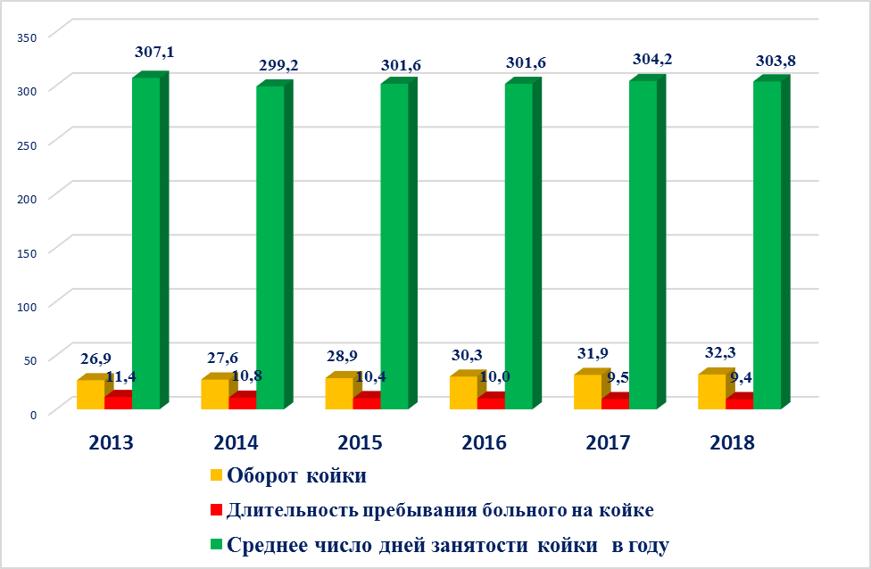
Диаграмма 1 – Основные показатели деятельности травматологических коек в Республике Казахстан

За отчетный период по РК отмечается улучшение отдельных показателей деятельности коек травматологического профиля: увеличился оборот койки (32,3), снизилась средняя длительность пребывания больного на койке (9,5), средняя занятость койки - 303,8. Однако в отдельных областях отмечается значительно низкие показатели оборота койки в Костанайской – 25,4, Северо-Казахстанской – 27,6, Восточно-Казахстанской областях – 27,8 и числа дней занятости койки в Карагандинской – 222,2, Алматинской – 284,6, Туркестанской областях - 289,8. В 2018 году пролечено на койках травматолого – ортопедического профиля 116 863 больных (2017 г.- 116 188).

Таблица 12 – Деятельность коек травматологического профиля в 2018 году (взрослые + детские)

Область | Число среднегодовых коек | Поступило больных |  |  | Выписано  больных | Умерло | Проведено всеми больными койко-дней | в т. ч. из  сельской  местности | Число пользованных больных | Занятость койки в году | СДП на койке | Оборот койки | летальность (%)
Область | Число среднегодовых коек | всего | в том числе
Область | Число среднегодовых коек | всего | из сельской местности | детей
РК | 3632,6 | 118060 | 46132 | 29397 | 115966 | 897 | 1103723 | 421259 | 117461,5 | 303,8 | 9,4 | 32,3 | 0,8
Акмолинская | 151,0 | 4351 | 1657 | 1112 | 4280 | 35 | 44243 | 16726 | 4333,0 | 293,0 | 10,2 | 28,7 | 0,8
Актюбинская | 119,0 | 3604 | 1027 | 1140 | 3751 | 56 | 36677 | 9420 | 3705,5 | 308,2 | 9,9 | 31,1 | 1,5
Алматинская | 399,0 | 12900 | 8959 | 2311 | 12996 | 176 | 113543 | 77791 | 13036,0 | 284,6 | 8,7 | 32,7 | 1,3
Атырауская | 64,0 | 2215 | 945 | 939 | 2230 | 0 | 18856 | 8237 | 2222,5 | 294,6 | 8,5 | 34,7 | 0,0
В-Казахстанская | 320,0 | 8792 | 2921 | 1952 | 8894 | 103 | 96568 | 30419 | 8894,5 | 301,8 | 10,9 | 27,8 | 1,1
Жамбылская | 202,0 | 7430 | 4563 | 2840 | 7229 | 48 | 62325 | 37889 | 7353,5 | 308,5 | 8,5 | 36,4 | 0,7
З-Казахстанская | 84,0 | 2534 | 990 | 742 | 2511 | 21 | 24530 | 10321 | 2533,0 | 292,0 | 9,7 | 30,2 | 0,8
Карагандинская | 295,0 | 9034 | 2049 | 925 | 8370 | 88 | 65538 | 13703 | 8746,0 | 222,2 | 7,5 | 29,6 | 1,0
Кызылординская | 106,0 | 3500 | 1907 | 1322 | 3504 | 5 | 31292 | 16672 | 3504,5 | 295,2 | 8,9 | 33,1 | 0,1
Костанайская | 176,0 | 4616 | 1594 | 87 | 4282 | 49 | 52141 | 17000 | 4473,5 | 296,3 | 11,7 | 25,4 | 1,1
Мангыстауская | 74,0 | 2656 | 1209 | 959 | 2391 | 30 | 22893 | 11081 | 2538,5 | 309,4 | 9,0 | 34,3 | 1,2
Павлодарская | 170,7 | 5496 | 1492 | 1337 | 5727 | 20 | 52231 | 16344 | 5621,5 | 306,0 | 9,3 | 32,9 | 0,3
С-Казахстанская | 108,0 | 3387 | 1366 | 1284 | 2542 | 24 | 34093 | 12925 | 2976,5 | 315,7 | 11,5 | 27,6 | 0,9
Туркестанская | 395,0 | 12674 | 9083 | 3845 | 12650 | 101 | 114479 | 74438 | 12712,5 | 289,8 | 9,0 | 32,2 | 0,8
г.Нур-Султан | 533,4 | 18131 | 3833 | 3878 | 17795 | 31 | 180744 | 40929 | 17978,5 | 338,9 | 10,1 | 33,7 | 0,2
г.Алматы | 347,5 | 13908 | 2147 | 4147 | 14062 | 86 | 124619 | 21687 | 14028 | 358,6 | 8,9 | 40,4 | 0,6
г.Шымкент | 88,0 | 2832 | 390 | 577 | 2752 | 24 | 28951 | 5677 | 2804 | 329,0 | 10,3 | 31,9 | 0,9

Таблица 13 – Деятельность коек травматологического профиля для взрослых в 2018 году

Область | Число среднегодовых коек | Поступило больных |  |  | Выписано больных | Умерло | Проведено всеми больными койко-дней | в том числе из сельской местности | Число пользованных больных | занятость койки в году | СДП на койке | Оборот койки | летальность (%)
Область | Число среднегодовых коек | всего | в том числе
Область | Число среднегодовых коек | всего | из сельской местности | детей
РК | 2863,9 | 91154 | 36171 | 4284 | 89323 | 875 | 875510 | 327587 | 90676 | 305,7 | 9,7 | 31,7 | 1,0
Акмолинская | 116,0 | 3387 | 1195 | 195 | 3312 | 34 | 33551 | 10901 | 10901 | 289,2 | 3,1 | 94,0 | 1,0
Актюбинская | 96,0 | 2607 | 814 | 150 | 2738 | 54 | 29665 | 7179 | 2699,5 | 289,2 | 3,1 | 94,0 | 1,0
Алматинская | 337,0 | 11346 | 7772 | 757 | 11478 | 173 | 100178 | 66717 | 11498,5 | 297,3 | 8,7 | 34,1 | 1,5
Атырауская | 38,0 | 1262 | 555 | 0 | 1311 | 0 | 10853 | 4660 | 1286,5 | 285,6 | 8,4 | 33,9 | 0,0
В-Казахстанская | 268,0 | 7168 | 2166 | 371 | 7237 | 102 | 79602 | 22581 | 7253,5 | 297,0 | 11,0 | 27,1 | 1,4
Жамбылская | 136,2 | 5127 | 3313 | 537 | 4936 | 47 | 41459 | 26534 | 5055 | 304,4 | 8,2 | 37,1 | 0,9
З-Казахстанская | 61,0 | 1725 | 663 | 10 | 1726 | 21 | 18678 | 7637 | 1736 | 306,2 | 10,8 | 28,5 | 1,2
Карагандинская | 244,0 | 7504 | 1681 | 124 | 6829 | 87 | 53048 | 10512 | 7210 | 217,4 | 7,4 | 29,5 | 1,3
Кызылординская | 75,0 | 2289 | 1432 | 251 | 2301 | 5 | 22323 | 13165 | 2297,5 | 297,6 | 9,7 | 30,6 | 0,2
Костанайская | 176,0 | 4616 | 1594 | 87 | 4282 | 49 | 52141 | 17000 | 4473,5 | 296,3 | 11,7 | 25,4 | 1,1
Мангыстауская | 54,0 | 1698 | 855 | 1 | 1580 | 29 | 16529 | 8411 | 1653,5 | 306,1 | 10,0 | 30,6 | 1,8
Павлодарская | 126,5 | 3957 | 1028 | 38 | 4076 | 20 | 40304 | 12573 | 4026,5 | 318,6 | 10,0 | 31,8 | 0,5
С-Казахстанская | 78,0 | 2168 | 798 | 65 | 1337 | 24 | 24557 | 8268 | 1764,5 | 314,8 | 13,9 | 22,6 | 1,8
Туркестанская | 310 | 10339 | 7727 | 1512 | 10285 | 91 | 91132 | 60984 | 10357,5 | 294,0 | 8,8 | 33,4 | 0,9
г.Нур-Султан | 424,2 | 14126 | 2914 | 158 | 13934 | 30 | 145647 | 31978 | 14045 | 343,3 | 10,4 | 33,1 | 0,2
г.Алматы | 250 | 9608 | 1305 | 1 | 9804 | 86 | 90965 | 13015 | 9749 | 363,9 | 9,3 | 39,0 | 0,9
г.Шымкент | 74 | 2227 | 359 | 27 | 2157 | 23 | 24878 | 5472 | 2203,5 | 336,2 | 11,3 | 29,8 | 1,1

Занятость коек травматологического профиля для взрослых в 2018 году увеличилась до 305,7 (2017г.- 302,0), средняя длительность пребывания больного на койке уменьшился до 9,5 (2017г.-9,6), оборот койки составил 32,4 (2017г.- 31,8). Низкий уровень занятости койки наблюдается в Карагандинской области -217,4.

Таблица 14 – Деятельность коек травматологического профиля для детей в 2018 году

Область | Число среднегодовых коек | Поступило больных |  |  | Выписано больных | Умерло | Проведено всеми больными койко-дней | в том числе из сельской местности | Число пользованных больных | занятость койки в году | СДП на койке | Оборот койки | Летальность (%)
Область | Число среднегодовых коек | всего | в том числе
Область | Число среднегодовых коек | всего | из сельской местности | детей
РК | 768,7 | 26906 | 9961 | 25113 | 26643 | 22 | 228213 | 93672 | 26785,5 | 296,9 | 8,5 | 34,8 | 0,1
Акмолинская | 35 | 964 | 462 | 917 | 968 | 1 | 10692 | 5825 | 966,5 | 305,5 | 11,1 | 27,6 | 0,1
Актюбинская | 23 | 997 | 213 | 990 | 1013 | 2 | 7012 | 2241 | 1006 | 304,9 | 7,0 | 43,7 | 0,2
Алматинская | 62 | 1554 | 1187 | 1554 | 1518 | 3 | 13365 | 11074 | 1537,5 | 215,6 | 8,7 | 24,8 | 0,2
Атырауская | 26 | 953 | 390 | 939 | 919 | 0 | 8003 | 3577 | 936 | 307,8 | 8,6 | 36,0 | 0,0
В-Казахстанская | 52 | 1624 | 755 | 1581 | 1657 | 1 | 16966 | 7838 | 1641 | 326,3 | 10,3 | 31,6 | 0,1
Жамбылская | 65,8 | 2303 | 1250 | 2303 | 2293 | 1 | 20866 | 11355 | 2298,5 | 317,1 | 9,1 | 34,9 | 0,0
З-Казахстанская | 23 | 809 | 327 | 732 | 785 | 0 | 5852 | 2684 | 797 | 254,4 | 7,3 | 34,7 | 0,0
Карагандинская | 51 | 1530 | 368 | 801 | 1541 | 1 | 12490 | 3191 | 1536 | 244,9 | 8,1 | 30,1 | 0,1
Костанайская | 31 | 1211 | 475 | 1071 | 1203 | 0 | 8969 | 3507 | 1207 | 289,3 | 7,4 | 38,9 | 0,0
Кызылординская | 0 | 0 | 0 | 0 | 0 | 0 | 0 | 0 | 0 | 0 | 0 | 0,0 | 0,0
Мангыстауская | 20 | 958 | 354 | 958 | 811 | 1 | 6364 | 2670 | 885 | 318,2 | 7,2 | 44,3 | 0,1
Павлодарская | 44,2 | 1539 | 464 | 1299 | 1651 | 0 | 11927 | 3771 | 1595 | 269,8 | 7,5 | 36,1 | 0,0
С-Казахстанская | 30 | 1219 | 568 | 1219 | 1205 | 0 | 9536 | 4657 | 1212 | 317,9 | 7,9 | 40,4 | 0,0
Туркестанская | 85 | 2335 | 1356 | 2333 | 2365 | 10 | 23347 | 13454 | 2355 | 274,7 | 9,9 | 27,7 | 0,4
г.Нур-Султан | 109,2 | 4005 | 919 | 3720 | 3861 | 1 | 35097 | 8951 | 3933,5 | 321,4 | 8,9 | 36,0 | 0,0
г.Алматы | 97,5 | 4300 | 842 | 4146 | 4258 | 0 | 33654 | 8672 | 4279 | 345,2 | 7,9 | 43,9 | 0,0
г.Шымкент | 14 | 605 | 31 | 550 | 595 | 1 | 4073 | 205 | 600,5 | 290,9 | 6,8 | 42,9 | 0,2

Занятость койки травматологического профиля для детей в 2018 году уменьшилась до 296,9 против 312,5 в 2017 г. Низкий уровень занятости койки наблюдается в Алматинской (215,6), Карагандинской (244,9), Западно-Казахстанской (254,4) и Туркестанской (274,9) областях.

Таблица 17 –Деятельность травматолого – ортопедических коек для восстановительного лечения и ранней медицинской реабилитации в 2018 году
Область | Число среднегодовых коек | Поступило больных |  |  | Выписано больных | Умерло | Проведено всеми больными койко-дней | в том числе из сельской местности | Число пользованных больных | занятость койки в году | СДП на койке | Оборот койки | летальность (%)
Область | Число среднегодовых коек | всего | в том числе
Область | Число среднегодовых коек | всего | из сельской местности | детей
Республика Казахстан | 513,3 | 9994 | 5238 | 3733 | 12222 | 1 | 123547 | 58745 | 11109 | 240,7 | 11,1 | 21,6 | 0,01
Акмолинская | 19,0 | 75 | 32 | 3 | 87 | 0 | 794 | 333 | 81 | 41,8 | 9,8 | 4,3 | 0,0
Актюбинская | 14,0 | 177 | 45 | 3 | 183 | 0 | 1673 | 418 | 180 | 119,5 | 9,3 | 12,9 | 0,0
Алматинская | 59,0 | 569 | 495 | 69 | 558 | 0 | 5671 | 4883 | 563,5 | 96,1 | 10,1 | 9,6 | 0,0
Атырауская | 2,0 | 63 | 34 | 32 | 65 | 0 | 623 | 323 | 64 | 311,5 | 9,7 | 32,0 | 0,0
ВКО | 38,0 | 957 | 360 | 5 | 965 | 0 | 13240 | 4949 | 961 | 348,4 | 13,8 | 25,3 | 0,0
Жамбылская | 50,2 | 872 | 519 | 591 | 984 | 0 | 10869 | 6208 | 928 | 216,5 | 11,7 | 18,5 | 0,0
ЗКО | 19,0 | 266 | 99 | 45 | 291 | 0 | 2613 | 1050 | 278,5 | 137,5 | 9,4 | 14,7 | 0,0
Карагандинская | 35,0 | 199 | 20 | 0 | 1124 | 0 | 13212 | 2375 | 661,5 | 377,5 | 20,0 | 18,9 | 0,0
Костанайская | 19,0 | 76 | 33 | 66 | 301 | 0 | 2586 | 959 | 188,5 | 136,1 | 13,7 | 9,9 | 0,0
Кызылординская | 20,0 | 500 | 260 | 12 | 517 | 1 | 5574 | 2805 | 509 | 278,7 | 11,0 | 25,5 | 0,2
Мангыстауская | 9,0 | 44 | 18 | 21 | 29 | 0 | 269 | 161 | 36,5 | 29,9 | 7,4 | 4,1 | 0,0
Павлодарская | 14,7 | 349 | 141 | 46 | 350 | 0 | 2985 | 857 | 349,5 | 203,1 | 8,5 | 23,8 | 0,0
СКО | 33,0 | 230 | 92 | 44 | 1079 | 0 | 5014 | 1916 | 654,5 | 151,9 | 7,7 | 19,8 | 0,0
Туркестанская | 30,0 | 997 | 756 | 64 | 986 | 0 | 9575 | 7439 | 991,5 | 319,2 | 9,7 | 33,1 | 0,0
г. Нур-Султан | 35,4 | 645 | 155 | 276 | 725 | 0 | 6522 | 1436 | 685 | 184,2 | 9,5 | 19,4 | 0,0
г. Алматы | 51,0 | 1842 | 820 | 486 | 1844 | 0 | 17900 | 8315 | 1843 | 351,0 | 9,7 | 36,1 | 0,0
г.Шымкент | 65 | 2133 | 1359 | 1970 | 2134 | 0 | 24427 | 14318 | 2133,5 | 375,8 | 11,4 | 32,8 | 0,0
В 2018 году число коек для восстановительного лечения и ранней медицинской реабилитаций травматологических больных увеличилось до 537 (2017г. – 472), количество пролеченных увеличилось до 12223 человек, что на 844 пациента больше, чем в предыдущем году (2017г.- 11379); занятость койки составила 240,7 дней (2017 г. - 251,4). Очень низкие показатели занятости реабилитационных коек отмечается в Мангистауской (29,9), Акмолинской (41,8), Алматинской (96,1), Костанайской (136,1), Западно-Казахстанской (137,5) и Северо-Казахстанская (151,9) областях.
V. ХИРУРГИЧЕСКАЯ РАБОТА СТАЦИОНАРОВ ТРАВМАТОЛОГИЧЕСКОГО ПРОФИЛЯ

Таблица 18 – Число проведенных операций на костно-мышечной системе в 2013-2018 гг.
Всего операции | Число проведенных операций (взрослым и детям) |  |  |  |  |  | Процент послеоперационных осложнений
Всего операции | 2013 | 2014 | 2015 | 2016 | 2017 | 2018 | 2013 | 2014 | 2015 | 2016 | 2017 | 2018
На костно-мышечной системе | 72175 | 73809 | 77796 | 85475 | 89324 | 90636 | 0,1 | 0,1 | 0,1 | 0,1 | 0,1 | 0,1
 | из них:
На костях | 49122 | 49106 | 50494 | 54575 | 61074 | 61699 | 0,1 | 0,1 | 0,1 | 0,05 | 0,1 | 0,09
На суставах | 12717 | 14915 | 17154 | 19740 | 21857 | 22077 | 0,1 | 0,1 | 0,1 | 0,1 | 0 | 0,1

В 2018 году число операций на костно-мышечной системе увеличилось до 90636 против 89324 в 2017 году; послеоперационная летальность составила 0,3 против 0,4 в 2017 году. Послеоперационные осложнения остались на уровне прошлых лет и составили 0,1 % к общему числу проведенных операции. Хирургическая активность стационаров травматологического профиля по РК на уровне 2017 года и составила 77,6%. Низкая хирургическая активность отмечается в Туркестанской (35,6%), Атырауской (54,9%), Мангистауской (57,7%), Алматинской (56,8%) областях.

Таблица 19 – Хирургическая работа стационаров в разрезе регионов в 2018 году

Область | Всего операций на костно-мышечн. системе | из них |  | в том числе |  |  |  |  |  |  |  |  |  | умерло оперированных в стационаре |  |  | хирургическая активность в %
Область | Всего операций на костно-мышечн. системе |  |  | 0- 14 |  |  |  | 15 - 17 |  |  | послеопер. осложнения
Область | Всего операций на костно-мышечн. системе | на костях | на суставах | всего | в том числе: |  |  | всего | в том числе: |  | всего | в том числе: |  | всего | в том числе:
 |  |  |  |  | на костях | на суставах |  | всего | на костях | на суставах | всего | на костях | на суставах | всего | на костях | на суставах | 2017 г |  | 2018 г
Республика Казахстан | 90636 | 61699 | 22077 | 18049 | 15021 | 1058 |  | 2737 | 2228 | 338 | 91 | 58 | 25 | 387 | 287 | 54 | 77,6 |  | 77,6
Акмолинская | 3399 | 2706 | 515 | 622 | 573 | 13 |  | 148 | 134 | 8 | 3 | 3 | 0 | 14 | 14 | 0 | 74,9 |  | 78,8
Актюбинская | 2920 | 2019 | 619 | 815 | 736 | 28 |  | 82 | 77 | 1 | 2 | 2 | 0 | 20 | 8 | 1 | 70,8 |  | 76,7
Алматинская | 7437 | 6234 | 892 | 1209 | 1100 | 36 |  | 277 | 256 | 10 | 8 | 6 | 2 | 35 | 28 | 3 | 56,8 |  | 56,5
Атырауская | 1112 | 908 | 127 | 448 | 425 | 3 |  | 24 | 23 | 1 | 1 | 1 |  | 2 | 1 | 1 | 54,9 |  | 49,9
В-Казахстанская | 7018 | 5036 | 1285 | 1042 | 875 | 27 |  | 160 | 128 | 18 | 5 | 3 | 1 | 56 | 45 | 10 | 74,4 |  | 78,0
Жамбылская | 5263 | 4164 | 638 | 1738 | 1201 | 196 |  | 212 | 170 | 21 | 5 | 5 |  | 17 | 13 | 3 | 74,1 |  | 72,3
З-Казахстанская | 2802 | 2104 | 541 | 602 | 547 | 28 |  | 80 | 72 | 3 | 0 | 0 | 0 | 21 | 16 | 3 | 109,6 |  | 110,7
Карагандинская | 8879 | 5677 | 2471 | 1017 | 916 | 46 |  | 180 | 138 | 29 | 9 | 7 | 2 | 54 | 44 | 4 | 106,8 |  | 105,0
Костанайская | 4736 | 3244 | 1028 | 727 | 522 | 89 |  | 110 | 90 | 11 | 10 | 8 | 2 | 36 | 28 | 7 | 87,5 |  | 109,4
Кызылординская | 2362 | 1710 | 486 | 584 | 541 | 11 |  | 61 | 56 | 2 | 2 | 1 | 0 | 12 | 2 | 0 | 90,8 |  | 67,3
Мангыстауская | 1330 | 1171 | 85 | 463 | 421 | 6 |  | 37 | 36 | 1 | 2 | 1 |  | 12 | 8 | 2 | 57,7 |  | 54,9
Павлодарская | 4329 | 3343 | 764 | 623 | 584 | 6 |  | 97 | 90 | 0 | 5 | 5 |  | 17 | 16 | 1 | 71,8 |  | 75,3
С-Казахстанская | 2618 | 1926 | 552 | 480 | 421 | 31 |  | 103 | 87 | 11 | 14 | 8 | 4 | 16 | 14 | 1 | 110,9 |  | 102,0
Туркестанская | 4536 | 3598 | 601 | 1331 | 1133 | 55 |  | 219 | 195 | 14 | 5 | 5 |  | 9 | 6 | 0 | 46,4 |  | 35,6
г.Нур-Султан | 15119 | 7465 | 6221 | 2813 | 1932 | 341 |  | 507 | 326 | 137 | 18 | 3 | 14 | 30 | 22 | 8 | 85,5 |  | 84,8
г.Алматы | 14048 | 8153 | 4903 | 2975 | 2598 | 104 |  | 358 | 273 | 70 | 2 |  |  | 27 | 17 | 6 | 103,3 |  | 99,3
г.Шымкент | 2728 | 2241 | 349 | 560 | 496 | 38 |  | 82 | 77 | 1 |  |  |  | 9 | 5 | 4 |  |  | 98,3
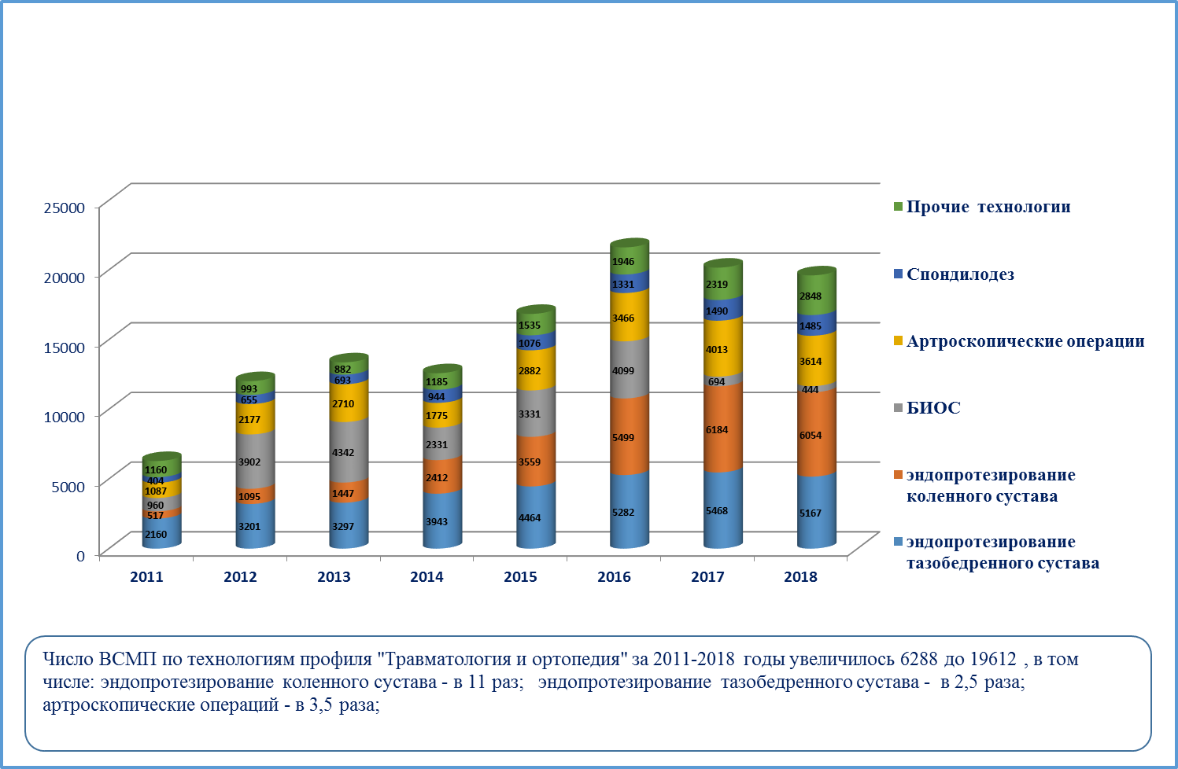 |  |  |  |  |  |  | 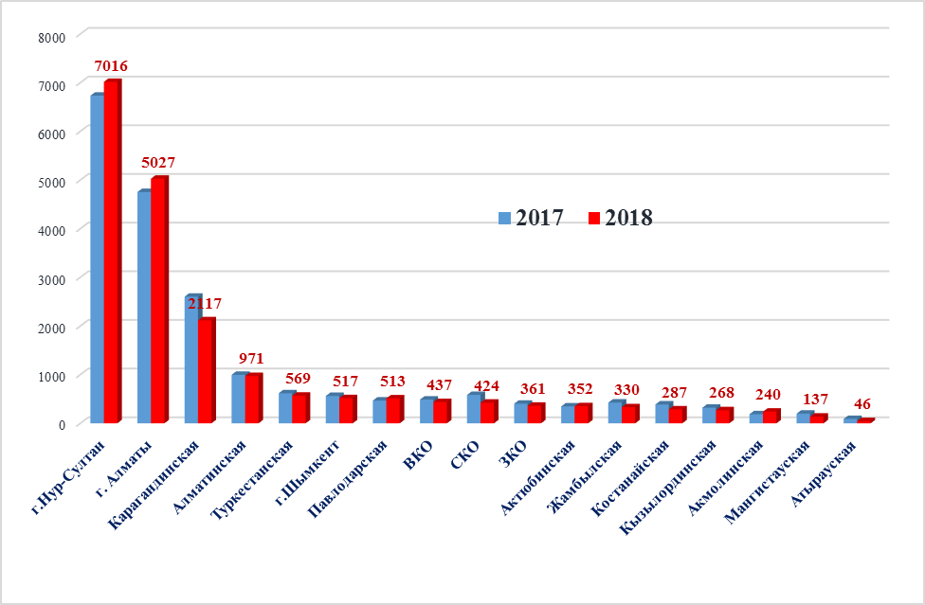

Диаграмма 2– Выполнение технологий ВТМУ за 2011-2018 гг. Диаграмма 3– Выполнение технологий ВТМУ
за 2017-2018 гг. в разрезе регионов

В 2018 году по РК по разделу «Травматология и ортопедия» за счет средств республиканского бюджета проведены 19612 технологии ВТМУ (2017г. – 20168).

Таблица 20 Число ВТМУ по технологиям раздела "Травматология и ортопедия" в разрезе регионов за 2017-2018 годы

Область | Всего ВТМУ |  |  |  |  |  |  |  |  |  |  |  |  |  |  |  |  |  | доля ВТМУ регионов и МО от всего ВСМП по РК, в %
Область |  |  |  | Артроскопические операции (80.215, 80.219, 80.263, 80.265, 80.269, 80.279) |  |  | Спондиллодез (81.041; 81,051; 81.052; 81.063; 81.081; 81.082; ) |  |  | ЭП т/б сустава (81.51, 81.52, 81.53) |  |  | ЭП коленного сустава (81.54, 81.55) |  |  | Прочие (03.7991; 33,34; 81.6010; 81,65; 81.71; 81,73;81,74; 81,80; 81,84;81.9610; 83,75; 84,21; 84,62;84,65; 86,66, 81.545)
Область | 2017 | 2018 | 2018 к 2017 | 2017 | 2018 | 2018 к 2017 | 2017 | 2018 | 2018 к 2017 | 2017 | 2018 | 2018 к 2017 | 2017 | 2018 | 2018 к 2017 | 2017 | 2018 | 2018 к 2017 | 2017 | 2018
Акмолинская | 187 | 240 | 1,3 | 5 | 2 | 0,4 | 17 | 41 | 2,4 | 14 | 18 | 1,3 | 62 | 64 | 1,0 | 36 | 75 | 2,1 | 0,9 | 1,2
Актюбинская | 348 | 352 | 1,0 | 11 | 0 | 0,0 | 16 | 48 | 3,0 | 95 | 64 | 0,7 | 93 | 93 | 1,0 | 100 | 100 | 1,0 | 1,7 | 1,8
Алматинская | 997 | 971 | 1,0 | 110 | 58 | 0,5 | 23 | 60 | 2,6 | 45 | 59 | 1,3 | 366 | 323 | 0,9 | 410 | 401 | 1,0 | 4,9 | 5,0
Атырауская | 89 | 46 | 0,5 | 2 | 0 | 0,0 | 0 | 0 |  | 8 | 5 | 0,6 | 61 | 33 | 0,5 | 15 | 3 | 0,2 | 0,4 | 0,2
ВКО | 489 | 437 | 0,9 | 0 | 0 |  | 0 | 0 |  | 47 | 20 | 0,4 | 219 | 201 | 0,9 | 164 | 162 | 1,0 | 2,4 | 2,2
Жамбылская | 426 | 330 | 0,8 | 24 | 26 | 1,1 | 9 | 13 | 1,4 | 58 | 58 | 1,0 | 98 | 88 | 0,9 | 2 | 6 | 0,0 | 2,1 | 1,7
ЗКО | 403 | 361 | 0,9 | 9 | 8 | 0,9 | 70 | 39 | 0,6 | 27 | 60 | 2,2 | 162 | 117 | 0,7 | 97 | 74 | 0,8 | 2,0 | 1,8
Карагандинская | 2602 | 2117 | 0,8 | 37 | 40 | 1,1 | 1035 | 719 | 0,7 | 66 | 49 | 0,7 | 547 | 475 | 0,9 | 620 | 583 | 0,9 | 12,9 | 10,8
Костанайская | 388 | 287 | 0,7 | 11 | 0 | 0,0 | 0 | 0 |  | 19 | 4 | 0,2 | 230 | 184 | 0,8 | 121 | 93 | 0,8 | 1,9 | 1,5
Кызылординская | 321 | 268 | 0,8 | 35 | 20 | 0,6 | 2 | 0 | 0,0 | 84 | 70 | 0,8 | 93 | 67 | 0,7 | 83 | 75 | 0,9 | 1,6 | 1,4
Мангистауская | 199 | 137 | 0,7 | 11 | 6 | 0,5 | 0 | 3 |  | 12 | 12 | 1,0 | 31 | 23 | 0,7 | 144 | 91 |  | 1,0 | 0,7
Павлодарская | 468 | 513 | 1,1 | 7 | 8 | 1,1 | 51 | 66 | 1,3 | 32 | 51 | 1,6 | 146 | 134 | 0,9 | 176 | 179 | 1,0 | 2,3 | 2,6
СКО | 583 | 424 | 0,7 | 5 | 1 | 0,2 | 294 | 185 | 0,6 | 88 | 88 | 1,0 | 85 | 65 | 0,8 | 89 | 65 | 0,7 | 2,9 | 2,2
Туркестанская | 618 | 569 | 0,9 | 2 | 5 | 0,2 | 109 | 74 | 0,8 | 0 | 3 | 1,0 | 254 | 230 | 0,9 | 69 | 73 | 1,0 | 3,1 | 2,9
г.Нур-Султан | 6734 | 7016 | 1,0 | 175 | 168 | 1,0 | 1786 | 1525 | 0,9 | 589 | 620 | 1,1 | 1435 | 1503 | 1,0 | 2012 | 2065 | 1,0 | 33,4 | 35,8
г. Алматы | 4753 | 5027 | 1,1 | 203 | 96 | 0,5 | 577 | 809 | 1,4 | 168 | 174 | 1,0 | 1425 | 1422 | 1,0 | 1932 | 1905 | 1,0 | 23,6 | 25,6
г.Шымкент | 563 | 517 | 0,9 | 47 | 6 |  | 24 | 32 |  | 138 | 130 |  | 161 | 145 |  | 114 | 104 |  | 2,8 | 2,6
РК | 20168 | 19612 | 1,0 | 694 | 444 | 0,6 | 4013 | 3614 | 0,9 | 1490 | 1485 | 1,0 | 5468 | 5167 | 0,9 | 6184 | 6054 | 1,0 | 100,0 | 100,0

Снижение количества ВТМУ за 2018 год на 556 единиц произошло за счет исключения из перечня ВТМУ операций БИОС. В структуре выполненных в 2018 году технологии ВСМП 57,2% составляет эндопротезирование крупных суставов (2017 г. – 58%), артроскопические операции – 18,4% (2017 г.- 20%), спондилодезы – 7,6% (2017г. – 7,4%), прочие технологии – 14,5% (2017 г. – 11,5%).

Таблица 21 Эндопротезирование крупных суставов в разрезе регионов за 2017-2018 годы

Область | ЭП т/б сустава (81.51, 81.52, 81.53) |  |  | в т.ч. |  |  |  |  |  | ЭП коленного сустава (81.54, 81.55) |  |  | в т.ч.
Область |  |  |  | Полная амена (81.51) |  | Частичная замена (81.52) |  | Ревизия замены (81.53) |  |  |  |  | Полная замена (81.54) |  | Ревизия замены (81.55)
Область | 2017 | 2018 | 2018 к 2017 | 2017 | 2018 | 2017 | 2018 | 2017 | 2018 | 2017 | 2018 | 2018 к 2017 | 2017 | 2018 | 2017 | 2018
Акмолинская | 62 | 64 | 1,0 | 62 | 64 | 0 | 0 | 0 | 0 | 36 | 75 | 2,1 | 36 | 75 | 0 | 0
Актюбинская | 93 | 93 | 1,0 | 93 | 91 | 0 | 2 | 0 | 0 | 100 | 100 | 1,0 | 100 | 100 | 0 | 0
Алматинская | 366 | 323 | 0,9 | 293 | 255 | 55 | 49 | 18 | 19 | 410 | 401 | 1,0 | 404 | 393 | 6 | 8
Атырауская | 61 | 33 | 0,5 | 61 | 33 | 0 | 0 | 0 | 0 | 15 | 3 | 0,2 | 15 | 3 | 0 | 0
ВКО | 219 | 201 | 0,9 | 201 | 182 | 18 | 19 | 0 | 0 | 164 | 162 | 1,0 | 164 | 162 | 0 | 0
Жамбылская | 98 | 88 | 0,9 | 96 | 86 | 2 | 2 | 0 | 0 | 2 | 6 | 0,0 | 2 | 6 | 0 | 0
ЗКО | 162 | 117 | 0,7 | 162 | 115 | 0 | 2 | 0 | 0 | 97 | 74 | 0,8 | 97 | 74 | 0 | 0
Карагандинская | 547 | 475 | 0,9 | 492 | 386 | 47 | 68 | 8 | 21 | 620 | 583 | 0,9 | 617 | 573 | 3 | 10
Костанайская | 230 | 184 | 0,8 | 211 | 167 | 19 | 17 | 0 | 0 | 121 | 93 | 0,8 | 121 | 93 | 0 | 0
Кызылординская | 93 | 67 | 0,7 | 85 | 61 | 8 | 6 | 0 | 0 | 83 | 75 | 0,9 | 83 | 75 | 0 | 0
Мангистауская | 31 | 23 | 0,7 | 25 | 17 | 6 | 6 | 0 | 0 | 144 | 91 |  | 144 | 91 | 0 | 0
Павлодарская | 146 | 134 | 0,9 | 125 | 111 | 21 | 23 | 0 | 0 | 176 | 179 | 1,0 | 176 | 179 | 0 | 0
СКО | 85 | 65 | 0,8 | 85 | 65 | 0 | 0 | 0 | 0 | 89 | 65 | 0,7 | 89 | 65 | 0 | 0
Туркестанская | 254 | 230 | 0,9 | 244 | 223 | 10 | 7 | 0 | 0 | 69 | 73 | 1,1 | 69 | 73 | 0 | 0
г. Нур-Султан | 1435 | 1503 | 1,0 | 1244 | 1273 | 80 | 111 | 111 | 119 | 2012 | 2065 | 1,0 | 1968 | 2041 | 44 | 24
г. Алматы | 1425 | 1422 | 1,0 | 1362 | 1231 | 24 | 51 | 39 | 140 | 1932 | 1905 | 1,0 | 1896 | 1841 | 36 | 64
г. Шымкент | 161 | 145 | 0,9 | 154 | 141 | 7 | 4 |  |  | 114 | 104 | 0,9 | 113 | 104
РК | 5468 | 5167 | 0,9 | 4995 | 4501 | 297 | 367 | 176 | 299 | 6184 | 6054 | 1,0 | 6094 | 5948 | 90 | 106

В 2018 году по РК проведено 11221 операций по эндопротезированию крупных суставов, из них 5467 – на тазобедренном суставе и 6054 – на коленном суставе.
Наибольшее число операции по эндопротезированию крупных суставов проведено в г. Алматы – 29,6% (3328 операции), г. Нур-Султан – 31,8% (3568 операции) и Карагандинской области -9,4% (1058 операции), наименьшее – в Мангистауской (114), Жамбылской (94), Атырауской (36) областях.
По данным РЦЭЗ от общего количества проведенных по республике ВТМУ технологий:
- 19,4% (3808 операции) - выполнены в НИИ травматологии и ортопедии;
- 12% (2358 операции) - в городской больнице № 4 г. Алматы;
- 8,8% (1735 операции) - в ОЦ травматологии и ортопедии им. Х.Макажанова;
- 7,9% (1546 операции) – в КФ "Universsitety Medical Center" г.Нур-Султан;
- по 3-4% - ГКБ № 7, ГБСНП г. Алматы, Больница МЦ УДП г.Нур-Султан.

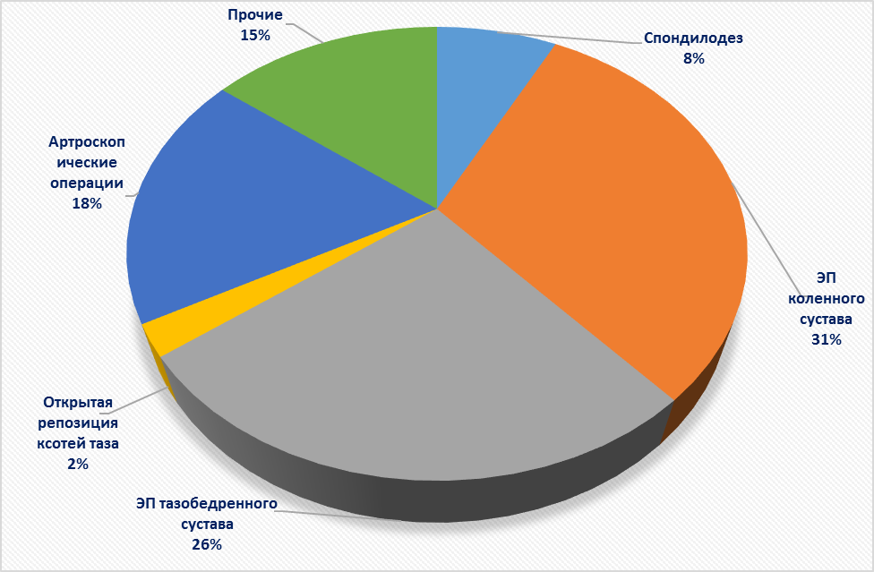 | 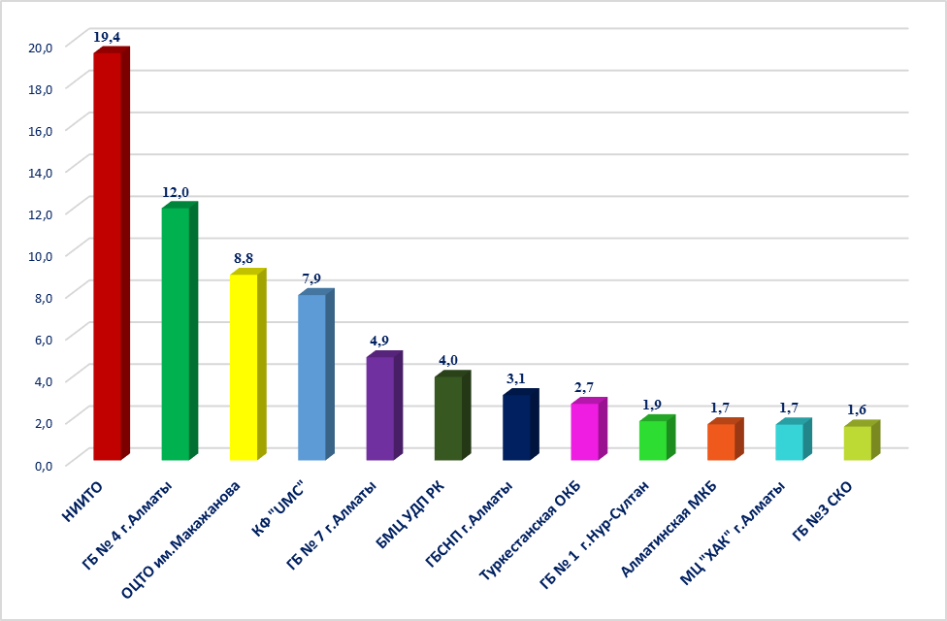
Диаграмма 4– Структура ВТМУ за 2018 г. Диаграмма 5– Выполнение ВТМУ в разрезе клиник в 2018 г.
Число операции по эндопротезированию крупных суставов в разрезе клиник за 2018 год:
- ГКБ № 4 г. Алматы - 1848 операции (12,0%) (в 2017 г. - 1612 операции- 13,8%);
- ГКБ № 7 г. Алматы - 324 операции (2,9%) (в 2017 г. - 236 операции- 2,7%);
- ГБСНП г. Алматы - 410 операции (3,5%) (в 2017 г. - 410 операции (3,5%);
- МЦ «ХАК» г. Алматы - 335 операции (3,0%) (в 2017 г. - 410 операции- 3,7%);
- НИИТО – 1557 операции (13,9%) (2017 г. -1548 операции (13,3%);
- ОЦТО им. Макажанова – 908 операции (8,1%) (2017 г. – 990 операции (8,5%);
- КФ “UMC” – 1057 (9,4%) (2017г. - 930 (8.0%);
- Больница МЦ УДП – 490 операции (4,4%) (2017 г. - 405 операции (3,5%);
- ГБ №1 г. Нур-Султан - 298 операции (2,7%) (2017 г.- 442 операции (3,8%);
- Алматинская МКБ - 250 операции (2,2%) (2017 г.- 325 операции (2,8%);
- ОБ ВКО - 320 операции (2,9%) (в 2017 г. - 336 операции (2,9%);
- Туркестанская ОКБ - 292 операции (2,6%) (в 2017 г. - 303 операции (2,6%).
По данным РЦЭЗ в 2018 году в НИИТО за счет средств республиканского бюджета проведены 3808 технологии ВТМУ (2017 г. - 3661) , в т.ч.:
- эндопротезирование крупных суставов - 41% (1557 технологии);
- артроскопические операции -33,7% (1285 технологии);
- спондилодез – 9,6% (367 технологии);
Из 1557 эндопротезирований крупных суставов 945 - на тазобедренном суставе (2017 г. - 863), 612 – на коленном суставе (2017 г.- 685) т.ч.:
- полная замена тазобедренного сустава – 741;
- частичная замена т/б сустава – 102;
- ревизия замены т/б сустава -102;
- полная замена коленного сустава -594;
- ревизия замены коленного сустава – 18;
- полная замена плечевого сустава -1;

VI. АМБУЛАТОРНО-ПОЛИКЛИНИЧЕСКАЯ ПОМОЩЬ
Таблица 22 – Ресурсы амбулаторно-поликлинической помощи в Республике Казахстан
Область | 2017 |  | 2018
Область | Число травматологических кабинетов | Число травматологических пунктов в МО | Число травматологических кабинетов | Число травматологических пунктов в МО | Число посещений в травматологические пункты
 |  |  |  |  | всего | в т.ч. дети до 14 лет
Республика Казахстан | 281 | 64 | 268 | 66 | 1044112 | 342854
Акмолинская | 16 | 2 | 10 | 2 | 27609 | 1254
Актюбинская | 16 | 2 | 15 | 2 | 27681 | 13935
Алматинская | 20 | 4 | 18 | 4 | 61204 | 7439
Атырауская | 12 | 2 | 11 | 2 | 30372 | 14777
В-Казахстанская | 20 | 8 | 19 | 8 | 80010 | 24571
Жамбылская | 18 | 3 | 16 | 3 | 65719 | 30649
З-Казахстанская | 11 | 3 | 12 | 3 | 41643 | 13687
Карагандинская | 19 | 12 | 18 | 12 | 168885 | 37781
Костанайская | 23 | 5 | 23 | 5 | 54216 | 17728
Кызылординская | 11 | 2 | 11 | 2 | 17129 | 0
Мангистауская | 8 | 2 | 9 | 2 | 31698 | 18416
Павлодарская | 16 | 6 | 14 | 7 | 77279 | 15255
С-Казахстанская | 10 | 2 | 10 | 2 | 38225 | 12159
Туркестанская |  |  | 25 | 1 | 12904 | 12904
г. Нур-Султан | 21 | 3 | 15 | 3 | 95128 | 53355
г. Алматы | 26 | 4 | 28 | 5 | 159135 | 54594
г.Шымкент |  |  | 14 | 3 | 55275 | 14350

Число травматологических и ортопедических кабинетов за 2018 год уменшилось до 268 (2017 г.- 281). Уменшение на 13 единиц произошло за счет закрытия кабинетов в г. Нур-Султан (-6). Акмолинской(-6), Алматинской (-2), Жамбылской (-2), Павлодарской (-2) и по 1 кабинету в Актюбинской, Атырауской, Восточно-Казахстанской, Карагандинской областях. Число посещений в 66 травматологических пунктов уменьшилось на 146619 посещений и составило 1044112 (2017 г.- 1190731).
Таблица 23 – Работа врачей травматологов-ортопедов амбулаторно-поликлинических организаций 2018 году

Область | Число посещений врачей, включая профилактические и по поводу скрининговых осмотров |  |  |  | из общего числа посещений сделано по поводу заболеваний |  |  |  | Число посещений врачами на дому
Область |  |  |  |  |  |  |  |  | всего | в т. ч. детьми 0-14 лет
Область | всего | из них |  |  | всего | из них |  |  | всего
Область | всего | 0-14 лет | 15 - 17 лет | 18 лет и старше | всего | 0-14 лет | 15 - 17 лет | 18 лет и старше | всего | всего | из них по поводу заболеваний
Республика Казахстан | 1321384 | 375669 | 62320 | 883395 | 1124409 | 286394 | 49191 | 788824 | 2857 | 65 | 37
Акмолинская | 73351 | 16541 | 4098 | 52712 | 68545 | 15477 | 2823 | 50245 | 193 |  | 1
Актюбинская | 38157 | 6818 | 1057 | 30282 | 30796 | 5555 | 841 | 24400 | 110 | 4 | 1
Алматинская | 112230 | 14722 | 5649 | 91859 | 66707 | 9388 | 3232 | 54087 | 339 | 2 | 1
Атырауская | 30599 | 13126 | 1854 | 15619 | 20065 | 5479 | 887 | 13699 | 30 | 8
ВКО | 81035 | 24779 | 4098 | 52158 | 75438 | 21874 | 3659 | 49905 | 23
Жамбылская | 151687 | 65847 | 4704 | 81136 | 134221 | 55630 | 3612 | 74979 | 143 | 8 | 5
ЗКО | 46223 | 15047 | 1446 | 29730 | 43709 | 13896 | 1434 | 28379 | 32 | 3
Карагандинская | 206125 | 41898 | 10448 | 153779 | 199136 | 39419 | 10092 | 149625 | 25
Костанайская | 51678 | 9135 | 2192 | 40351 | 44312 | 4543 | 1732 | 38037 | 423 | 1
Кызылординская | 43145 | 8117 | 2166 | 32862 | 30105 | 4447 | 1384 | 24274 | 266 | 1
Мангистауская | 53779 | 12469 | 3227 | 38083 | 52086 | 12010 | 3150 | 36926 | 31 | 3 | 3
Павлодарская | 46878 | 9245 | 1992 | 35641 | 43593 | 7865 | 1816 | 33912 | 145
СКО | 51009 | 18339 | 2920 | 29750 | 46760 | 15768 | 2678 | 28314 | 71
Туркестанская | 90839 | 40406 | 7123 | 43310 | 70068 | 29536 | 3909 | 36623 | 179 | 11 | 9
г. Нур-Султан | 95482 | 39265 | 3216 | 53001 | 74498 | 23836 | 2889 | 47773 | 45 | 3 | 1
г. Алматы | 70557 | 18317 | 3355 | 48885 | 58842 | 8957 | 2893 | 46992 | 766 | 6 | 4
г. Шымкент | 78610 | 21598 | 2775 | 54237 | 65528 | 12714 | 2160 | 50654 | 36 | 15 | 12

Число посещений к врачам травматологам – ортопедам амбулаторно-поликлинических организаций за 2018 год составило 1321384, из них по поводу заболеваний – 1124409 (85%), профилактических осмотров, включая скрининговые осмотры – 196975 (15%).

VII. КАДРЫ ТРАВМАТОЛОГО-ОРТОПЕДИЧЕСКОЙ СЛУЖБЫ
Таблица 24 – Обеспеченность населения врачами травматологами-ортопедами (включая комбустиологов)
Область | Абсолютное число врачей травматологов-ортопедов |  | На 10 000 населения
Область | 2017 | 2018 | 2017 | 2018
РК | 1112 | 1131 | 0,6 | 0,6
Акмолинская | 30 | 31 | 0,4 | 0,4
Актюбинская | 38 | 39 | 0,5 | 0,4
Алматинская | 67 | 63 | 0,3 | 0,3
Атырауская | 15 | 17 | 0,3 | 0,3
В-Казахстанская | 87 | 80 | 0,6 | 0,6
Жамбылская | 55 | 53 | 0,5 | 0,5
З-Казахстанская | 18 | 16 | 0,2 | 0,2
Карагандинская | 95 | 93 | 0,7 | 0,7
Костанайская | 40 | 38 | 0,4 | 0,4
Кызылординская | 23 | 27 | 0,3 | 0,3
Мангыстауская | 24 | 24 | 0,4 | 0,4
Павлодарская | 57 | 62 | 0,8 | 0,8
С-Казахстанская | 26 | 26 | 0,5 | 0,5
Туркестанская |  | 76 |  | 0,4
г.Алматы | 194 | 199 | 1,1 | 1,1
г.Нур-Султан | 201 | 223 | 2,2 | 2,1
г.Шымкент |  | 64 |  | 0,6

В 2018 году число врачей травматологов – ортопедов республики составило 1131 (в 2017 г. – 1112), показатель обеспеченности кадрами остается на уровне последних лет - 0,6 на 10 тыс. населения. Ниже республиканского уровня данный показатель остается во всех регионах, кроме гг. Нур-Султан и Алматы, Карагандинской, Павлодарской и Восточно-Казахстанской областей. В Алматинской, Атырауской, Кызылординской, Западно- Казахстанской областях показатель не превышает 0,2-0,3 на 10 тыс. населения.
Таблица 25 – Численность травматологов-ортопедов в 2018 году (включая комбустиологов)

Область | Всего | Количество врачей в сельской местности | Из числа врачей имеют квалификационные категории
Область | Всего | Количество врачей в сельской местности | высшую |  | I |  | II
Область | Всего | Количество врачей в сельской местности | город | село | город | село | город | село
РК | 1131 | 97 | 356 | 15 | 168 | 21 | 153 | 13
Акмолинская | 31 | 3 | 13 | 1 | 5 | 2 | 3
Актюбинская | 39 |  | 10 |  | 9 |  | 7
Алматинская | 63 | 29 | 9 | 7 | 5 | 2 | 3 | 9
Атырауская | 17 | 2 | 4 |  | 4 |  | 3
В-Казахстанская | 80 | 3 | 30 |  | 23 | 2 | 13
Жамбылская | 53 | 7 | 21 |  | 7 | 1 | 3 | 3
З-Казахстанская | 16 |  | 9 |  | 2 |  | 6
Карагандинская | 93 | 3 | 21 | 1 | 20 |  | 22 | 1
Кызылординская | 27 | 12 | 5 | 1 | 3 | 3 | 2
Костанайская | 38 | 5 | 11 |  | 7 | 1 | 8
Мангыстауская | 24 | 4 | 9 |  | 1 | 1 | 1
Павлодарская | 62 | 2 | 26 |  | 8 |  | 12
С-Казахстанская | 26 | 1 | 12 |  | 4 |  | 3
Туркестанская | 76 | 26 | 27 | 5 | 4 | 9 | 4
г.Нур-Султан | 223 |  | 81 |  | 24 |  | 27
г.Алматы | 199 |  | 51 |  | 26 |  | 20
г.Шымкент | 64 |  | 17 |  | 16 |  | 16

В 2018 году доля врачей травматологов и ортопедов РК, имеющих квалификационные категорий, составила 64,2% (в 2017 г.- 64 %), среди врачей травматологов-ортопедов сельской местности - 50%.

Таблица 26 – Штатные должности травматологов-ортопедов в 2018 году

Область | Травматологи-ортопеды взрослые |  |  |  |  |  |  |  | Травматологи-ортопеды детские
Область | Число должностей всего |  | в т.ч. в пол-ке (амбул) |  | Число физ. лиц на занятых должностях |  | Укомплектованность | Коэффициент совместительства | Число должностей всего |  | в т.ч. в пол-ке (амбул) |  | Число физ. лиц на занятых должностях |  | Укомплектованность | Коэффициент совместительства
Область | штатные | занятые | штатные | занятые | в целом по орг | из них в пол-ке | Укомплектованность | Коэффициент совместительства | штатные | занятые | штатные | занятые | в целом по орг | из них в пол-ке | Укомплектованность | Коэффициент совместительства
РК | 1131,00 | 1076,50 | 367,50 | 344,75 | 707 | 226 | 95,2 | 1,5 | 297,75 | 279,25 | 82,50 | 79,00 | 180 | 36 | 93,8 | 1,6
Акмолинская | 40,75 | 40,25 | 15,25 | 14,75 | 25 | 10 | 98,8 | 1,6 | 8,25 | 8,25 | 1,5 | 1,5 | 4 |  | 100,0 | 2,1
Актюбинская | 40,25 | 40,25 | 13 | 13 | 25 | 7 | 100,0 | 1,6 | 13,75 | 12,75 | 1 | 1 | 6 | 2 | 92,7 | 2,1
Алматинская | 113 | 107 | 50,75 | 50,5 | 67 | 35 | 94,7 | 1,6 | 8,75 | 8,75 | 4 | 4 | 5 | 2 | 100,0 | 1,8
Атырауская | 24,25 | 23,5 | 11 | 10 | 12 | 5 | 96,9 | 2,0 | 7,5 | 7,5 | 0,25 | 0,25 | 6 |  | 100,0 | 1,3
В-Казахстанская | 97,5 | 97,5 | 28 | 28 | 51 | 15 | 100,0 | 1,9 | 25,75 | 25,75 | 17 | 17 | 9 | 5 | 100,0 | 2,9
Жамбылская | 53,25 | 53,25 | 23,5 | 23,5 | 37 | 13 | 100,0 | 1,4 | 24,5 | 24,5 | 12,5 | 11 | 15 | 6 | 100,0 | 1,6
З-Казахстанская | 32,5 | 30,5 | 8,5 | 8,5 | 13 | 4 | 93,8 | 2,3 | 9 | 9 | 0,75 | 0,75 | 2 |  | 100,0 | 4,5
Карагандинская | 123,25 | 123,25 | 36,5 | 36 | 64 | 22 | 100,0 | 1,9 | 4,5 | 4,5 | 1,5 | 1,5 | 4 | 1 | 100,0 | 1,1
Кызылординская | 32,5 | 30,75 | 14,25 | 13,25 | 23 | 11 | 94,6 | 1,3 | 7 | 2,5 | 0,5 | 0,5 | 2 |  | 35,7 | 1,3
Костанайская | 55,5 | 48,75 | 18,75 | 16 | 31 | 9 | 87,8 | 1,6 | 10,75 | 10,5 | 8 | 7,75 | 6 |  | 97,7 | 1,8
Мангыстауская | 29,25 | 26 | 10,25 | 8,75 | 11 | 3 | 88,9 | 2,4 | 9,25 | 6 | 0,5 | 0,5 | 3 |  | 64,9 | 2,0
Павлодарская | 75,5 | 70,5 | 17,25 | 15,5 | 47 | 11 | 93,4 | 1,5 | 17 | 17 | 4,5 | 4,5 | 9 | 1 | 100,0 | 1,9
С-Казахстанская | 35 | 32 | 9,75 | 7,25 | 20 | 5 | 91,4 | 1,6 | 8,75 | 8,75 | 3,5 | 3,5 | 6 | 2 | 100,0 | 1,5
Туркестанская | 72,75 | 71,25 | 35,25 | 33,75 | 57 | 30 | 97,9 | 1,3 | 28,25 | 27,75 | 5,25 | 5,25 | 28 | 5 | 98,2 | 1,0
г. Шымкент | 42,5 | 42 | 25,75 | 25,25 | 40 | 24 | 98,8 | 1,1 | 18,25 | 17,25 | 4,5 | 4,5 | 14 | 5 | 94,5 | 1,2
г.Нур-Султан | 150,25 | 128,5 | 22,25 | 15 | 101 | 9 | 85,5 | 1,3 | 49 | 41 | 12,75 | 11 | 26 | 4 | 83,7 | 1,6
г.Алматы | 113 | 111,25 | 27,5 | 25,75 | 83 | 13 | 98,5 | 1,3 | 47,5 | 47,5 | 4,5 | 4,5 | 35 | 3 | 100,0 | 1,4

В 2018 году укомплектованность населения республики врачами травматологами-ортопедами для взрослого населения составила 95,2, для детского населения – 93,8. Низкие показатели укомплектованности для взрослого населения наблюдаются в Костанайской (87,8), Мангистауской (88,9) и г. Нур-Султан (85,5) области.
Коэффициент совместительства врачей травматологов-ортопедов по республике в среднем составил 1,5 для взрослого населения и 1,6 – для детского.

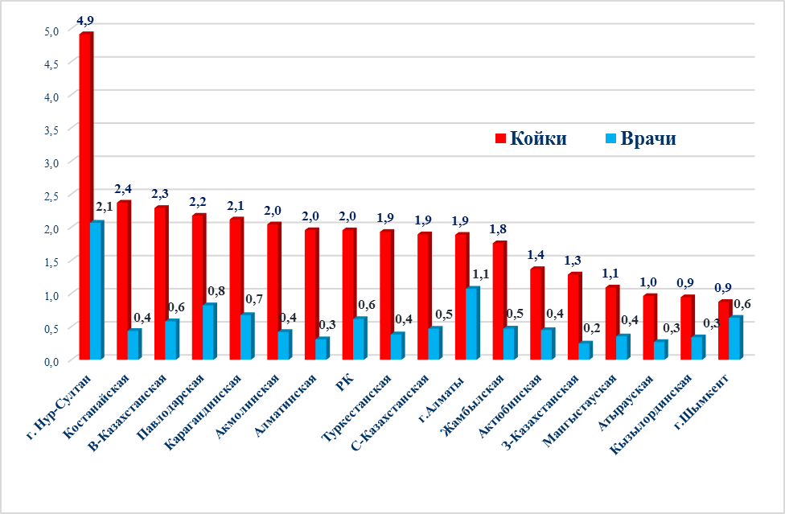

Диаграмма 6 – Обеспеченность травматологическими койками и врачебными кадрами на 10 тыс. населения в 2018 году

VIII. ПОКАЗАТЕЛИ ЗАБОЛЕВАЕМОСТИ НАСЕЛЕНИЯ

Таблица 27 – Травмы, отравления и последствия внешних причин

 | 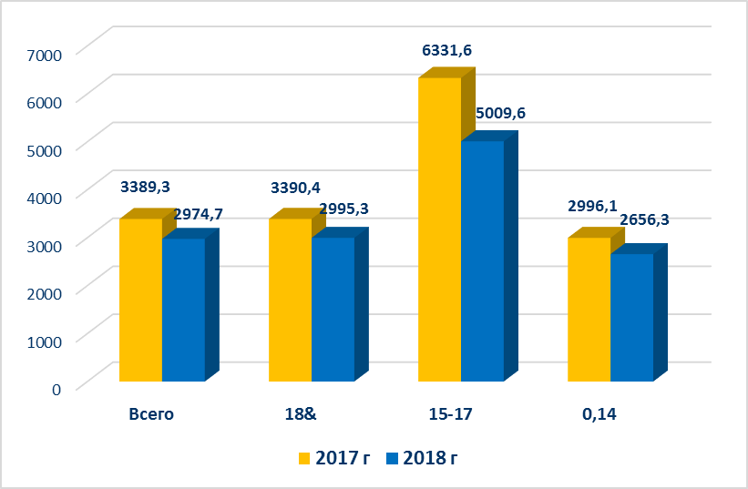
   | ТРАВМЫ, ОТРАВЛЕНИЯ И НЕКОТОРЫЕ ДРУГИЕ ПОСЛЕДСТВИЯ ВНЕШНЫХ ПРИЧИН
   |  | абс. число |  |  |  |  |  | на 100 тысяч населения
   |  | 2016 |  | 2017 |  | 2018 |  | 2016 |  | 2017 | 2018
  Всего несчастных травм и отравлений, из них: |  | 612510 |  | 611347 |  | 543662 |  | 3442,2 |  | 3389,3 | 2974,7
  взрослые (18 лет и старше) |  | 424158 |  | 418141 |  | 371765 |  | 3461,7 |  | 3390,4 | 2995,3
  подростки (15-17 лет) |  | 43194 |  | 42308 |  | 34301 |  | 6517,9 |  | 6331,6 | 5009,6
  дети (0-14 лет ) |  | 145158 |  | 150898 |  | 137596 |  | 2975,5 |  | 2996,1 | 2656,3

Диаграмма 7 – Число травм, отравлений и других последствий
внешних причин в 2017-2018 гг. (на 100 тыс. населения)

За последние годы по республике отмечается снижение числа несчастных случаев, травм и отравлений: с 3389,3 в 2017 г. до 2974,7 на 100 тысяч населения в 2018 году. Уровень травматизма среди подростков 15-17 лет
в 2 раза превышает показатели других возрастных групп (детей до 0-14 лет и взрослых).
Таблица 28 – Травмы, отравления и некоторые другие последствия воздействия внешних причин за 2017 - 2018 годы
(число случаев, зарегистрированных впервые в жизни на 100 тыс. соответствующего населения)

 | Травмы, отравления и некоторые другие последствия воздействия внешних причин
 | Всего |  | из них женщины |  | 18& |  | 15-17 |  | 0-14
 | 2017 | 2018 | 2017 | 2018 | 2017 | 2018 | 2017 | 2018 | 2017 | 2018
Pеспублика Казахстан | 3389.3 | 2974.7 | 2776.5 | 2448.6 | 3390.4 | 2995.3 | 6331.6 | 5009.6 | 2996.1 | 2656.3
Акмолинская | 4251.1 | 4053.6 | 3641.3 | 3505.5 | 4371.3 | 4182.6 | 9926.4 | 8744.4 | 3035.7 | 2942.7
Актюбинская | 2323.1 | 2119.5 | 1715.0 | 1694.5 | 2367.9 | 2056.0 | 4806.8 | 4371.2 | 1901.8 | 1997.1
Алматинская | 3217.6 | 2348.1 | 2637.9 | 1825.4 | 3118.9 | 2421.7 | 11346.6 | 4385.2 | 2422.5 | 1936.5
Атырауская | 2238.6 | 2041.6 | 1784.4 | 1614.0 | 2281.4 | 2090.1 | 2614.1 | 2733.9 | 2110.6 | 1867.4
З-Казахстанская | 3849.1 | 3783.9 | 3372.3 | 3323.5 | 4061.2 | 4057.1 | 6872.1 | 6295.2 | 2848.9 | 2698.2
Жамбылская | 2708.5 | 2296.4 | 2180.7 | 1880.0 | 2842.6 | 2325.3 | 3515.8 | 3144.3 | 2351.4 | 2133.0
Карагандинская | 5378.4 | 5049.3 | 4047.9 | 3853.1 | 5570.7 | 5283.2 | 8270.4 | 7705.9 | 4359.7 | 3939.6
Костанайская | 4059.2 | 3610.5 | 3197.9 | 2797.3 | 3990.6 | 3618.1 | 6905.1 | 6237.5 | 3844.0 | 3136.5
Кызылординская | 2833.3 | 2632.8 | 2187.3 | 2147.2 | 3000.4 | 2953.6 | 3820.1 | 3366.6 | 2385.2 | 1937.2
Мангистауская | 1557.8 | 1650.8 | 1438.1 | 1604.2 | 1749.6 | 1848.5 | 3877.9 | 3704.4 | 944.3 | 1065.4
Павлодарская | 5468.3 | 4660.4 | 4450.3 | 3774.3 | 4983.7 | 4268.8 | 10159.0 | 9236.7 | 6418.7 | 5285.7
С-Казахстанская | 4757.4 | 4382.5 | 3908.4 | 3683.3 | 4642.1 | 4385.7 | 8045.9 | 6985.0 | 4624.4 | 3922.5
Туркестанская | 0.0 | 1340.9 | 0.0 | 1029.5 | 0.0 | 1306.2 | 0.0 | 1747.1 | 0.0 | 1337.3
В-Казахстанская | 4777.6 | 4097.7 | 3908.6 | 3254.5 | 4852.4 | 4000.2 | 9699.8 | 7524.6 | 3829.8 | 3926.3
г.а.Нур-Султан | 4413.9 | 3792.6 | 3818.5 | 3459.2 | 3983.5 | 3457.5 | 10147.2 | 8885.2 | 4864.6 | 4075.7
г.а. Алматы | 3389.7 | 2908.1 | 2888.1 | 2509.8 | 2809.5 | 2384.5 | 7100.4 | 6644.7 | 4933.0 | 4206.7
г.а.Шымкент | 0.0 | 1606.8 | 0.0 | 1264.4 | 0.0 | 1169.2 | 0.0 | 2406.8 | 0.0 | 2328.9

Таблица 29 – Травмы, отравления и некоторые другие последствия воздействия внешних причин за 2016 - 2017 годы
среди городского населения (число случаев, зарегистрированных впервые в жизни на 100 тыс. соответствующего населения)

Город
 | Травмы, отравления и некоторые другие последствия воздействия внешних причин
 | Всего |  | из них женщины |  | 18& |  | 15-17 |  | 0-14
 | 2017 | 2018 | 2017 | 2018 | 2017 | 2018 | 2017 | 2018 | 2017 | 2018
Pеспублика Казахстан | 4203.7 | 3658.1 | 3441.2 | 3039.3 | 4079.6 | 3567.2 | 8688.2 | 6877.3 | 3983.7 | 3501.5
Акмолинская | 6378.7 | 6145.2 | 5530.3 | 5334.6 | 6714.0 | 6517.2 | 16357.8 | 14451.3 | 4055.1 | 3931.6
Актюбинская | 2736.7 | 2282.4 | 2061.8 | 1974.7 | 2771.7 | 2179.3 | 6473.1 | 5130.9 | 2226.9 | 2216.1
Алматинская | 7201.1 | 5394.1 | 5790.1 | 4019.6 | 6473.0 | 5204.6 | 30325.3 | 12113.8 | 6094.3 | 5008.4
Атырауская | 2579.5 | 2118.0 | 2109.5 | 1784.1 | 2580.0 | 2078.5 | 3047.6 | 3352.9 | 2528.1 | 2058.7
З-Казахстанская | 3260.9 | 3174.0 | 2830.8 | 2779.9 | 3248.7 | 3258.3 | 7053.8 | 5970.3 | 2867.7 | 2616.8
Жамбылская | 3961.3 | 3769.2 | 3218.2 | 3072.3 | 4175.0 | 3805.4 | 4982.9 | 5502.8 | 3407.1 | 3486.9
Карагандинская | 5872.6 | 5503.6 | 4419.6 | 4181.8 | 6104.7 | 5762.1 | 8796.6 | 8101.4 | 4720.9 | 4324.7
Костанайская | 5131.3 | 4399.6 | 3903.8 | 3335.8 | 5075.5 | 4401.0 | 9225.6 | 8471.0 | 4765.3 | 3804.8
Кызылординская | 2612.2 | 2535.1 | 2108.7 | 2189.3 | 2760.6 | 2903.6 | 3643.9 | 3373.1 | 2217.0 | 1768.7
Мангистауская | 2699.7 | 2904.5 | 2693.0 | 3122.2 | 3071.1 | 3275.2 | 7627.5 | 6914.3 | 1417.7 | 1724.2
Павлодарская | 5844.6 | 4977.1 | 4749.7 | 4029.3 | 5128.5 | 4413.4 | 12064.9 | 10821.7 | 7533.2 | 6139.2
С-Казахстанская | 6337.2 | 5868.0 | 5285.6 | 5066.3 | 6033.0 | 5843.1 | 13895.5 | 11239.4 | 6507.1 | 5205.2
Туркестанская | 0.0 | 1755.3 | 0.0 | 1374.0 | 0.0 | 1812.9 | 0.0 | 1785.3 | 0.0 | 1677.0
В-Казахстанская | 5485.9 | 4516.2 | 4483.3 | 3614.0 | 5580.1 | 4387.1 | 12885.6 | 9202.5 | 4188.5 | 4348.8
г.а.Нур-Султан | 4413.9 | 3792.6 | 3818.5 | 3459.2 | 3983.5 | 3457.5 | 10147.2 | 8885.2 | 4864.6 | 4075.7
г.а. Алматы | 3389.7 | 2908.1 | 2888.1 | 2509.8 | 2809.5 | 2384.5 | 7100.4 | 6644.7 | 4933.0 | 4206.7
г.а.Шымкент | 0.0 | 1606.8 | 0.0 | 1264.4 | 0.0 | 1169.2 | 0.0 | 2406.8 | 0.0 | 2328.9

Таблица 30 – Травмы, отравления и некоторые другие последствия воздействия внешних причин за 2017 - 2018 годы
среди сельского населения (число случаев, зарегистрированных впервые в жизни на 100 тыс. соответствующего населения)

село
 | Травмы, отравления и некоторые другие последствия воздействия внешних причин
 | Всего |  | из них женщины |  | 18& |  | 15-17 |  | 0-14
 | 2017 | 2018 | 2017 | 2018 | 2017 | 2018 | 2017 | 2018 | 2017 | 2018
Pеспублика Казахстан | 2295.7 | 2030.0 | 1824.6 | 1589.5 | 2398.0 | 2149.7 | 3961.0 | 3079.3 | 1832.0 | 1620.7
Акмолинская | 2339.0 | 2187.0 | 1861.2 | 1784.7 | 2266.2 | 2103.4 | 5221.5 | 4636.9 | 2091.0 | 2025.2
Актюбинская | 1612.1 | 1731.4 | 1077.6 | 1091.9 | 1657.1 | 1758.3 | 2632.8 | 3027.8 | 1355.3 | 1473.0
Алматинская | 1994.6 | 1452.0 | 1654.0 | 1152.6 | 2083.2 | 1601.3 | 5979.6 | 2293.4 | 1298.1 | 1027.8
Атырауская | 1924.6 | 1957.9 | 1472.0 | 1436.0 | 2007.4 | 2102.6 | 2279.4 | 2162.8 | 1714.8 | 1649.9
З-Казахстанская | 4462.7 | 4438.6 | 3995.5 | 3954.8 | 4931.0 | 4927.6 | 6738.1 | 6555.6 | 2829.8 | 2785.5
Жамбылская | 1873.6 | 1325.8 | 1457.1 | 1049.5 | 1918.3 | 1316.7 | 2660.0 | 1789.0 | 1688.4 | 1280.2
Карагандинская | 3458.3 | 3275.9 | 2480.2 | 2466.9 | 3403.5 | 3335.5 | 6700.9 | 6545.5 | 3078.8 | 2548.8
Костанайская | 2817.7 | 2675.0 | 2315.7 | 2117.2 | 2705.2 | 2673.9 | 5000.0 | 4323.0 | 2808.4 | 2352.2
Кызылординская | 3008.1 | 2710.4 | 2252.2 | 2112.3 | 3189.7 | 2993.1 | 3932.4 | 3362.3 | 2522.3 | 2076.4
Мангистауская | 737.3 | 802.6 | 570.2 | 583.7 | 747.4 | 825.3 | 1487.5 | 1710.1 | 631.4 | 659.3
Павлодарская | 4562.9 | 3899.4 | 3672.4 | 3113.0 | 4615.5 | 3901.1 | 6705.9 | 6409.1 | 4075.2 | 3493.6
С-Казахстанская | 3487.0 | 3150.8 | 2689.7 | 2443.9 | 3472.5 | 3125.5 | 5007.8 | 4643.4 | 3245.2 | 2945.4
Туркестанская | 0.0 | 1239.5 | 0.0 | 944.6 | 0.0 | 1191.7 | 0.0 | 1738.4 | 0.0 | 1243.5
В-Казахстанская | 3682.5 | 3432.9 | 2936.0 | 2639.9 | 3673.1 | 3358.0 | 6067.6 | 5553.4 | 3332.6 | 3317.3

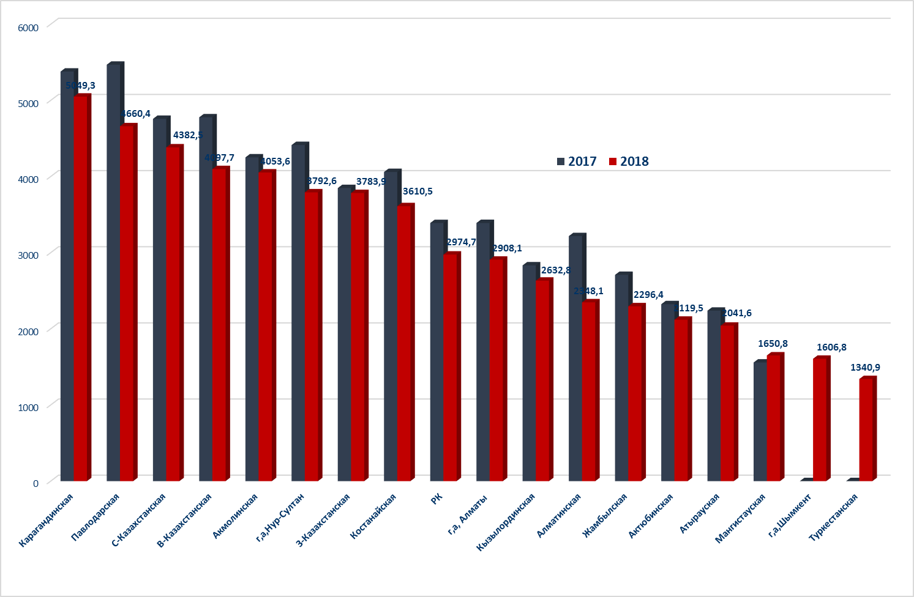

Диаграмма 8 – Число травм, отравлений и несчастных случаев в разрезе регионов (на 100 тыс.населения)

Наиболее высокий уровень несчастных случаев, травм и отравлении среди всех зарегистрировано в отчетном году в Карагандинской, Павлодарской, Северо-Казахстанской, Восточно-Казахстанской, Акмолинской, Западно-Казахстанской, Костанайской областях и г. Нур-Султан; показатели травматизма ниже республиканского уровня в Мангистауской, Атырауской, Актюбинской, Туркестанской областях и г. Шымкент.

Таблица 31 – Число механических травм по локализации в 2018 году

 | 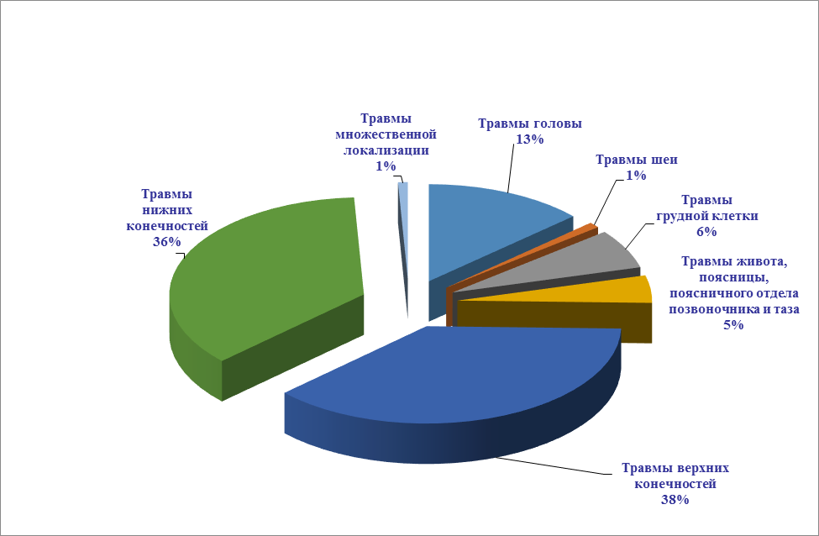
  Характер повреждений | Всего |  | в том числе:
  Характер повреждений |  |  | 0-14 |  | 15-17 |  | 18 &
  Характер повреждений | абс.числа | на 100 тыс. нас. | абс.числа | на 100 тыс. нас. | абс.числа | на 100 тыс. нас. | абс.числа | на 100 тыс. нас.
  Травмы головы | 65980 | 361,0 | 23060 | 445,2 | 3695 | 539,7 | 39225 | 316,0
  Травмы шеи | 4660 | 25,5 | 1039 | 20,1 | 347 | 50,7 | 3274 | 26,4
  Травмы грудной клетки | 32399 | 177,3 | 2657 | 51,3 | 1349 | 197,0 | 28393 | 228,8
  Травмы живота, поясницы, поясничного отдела позвоночника и таза | 22622 | 123,8 | 3677 | 71,0 | 1457 | 212,8 | 17488 | 140,9
  Травмы верхних конечностей | 186244 | 1019,0 | 53730 | 1037,3 | 13120 | 1916,2 | 119394 | 961,9
  Травмы нижних конечностей | 179200 | 980,5 | 40746 | 786,6 | 12246 | 1788,5 | 126208 | 1016,8
  Травмы множественной локализации | 4014 | 22,0 | 505 | 9,7 | 121 | 17,7 | 3388 | 27,3
  ВСЕГО | 495119 | 2709,1 | 125414 | 2421,1 | 32335 | 4722,5 | 337370 | 2718,1
Диаграмма 9 – Число травм по локализации в 2018 г.

Анализ частоты травм от механических повреждений по локализации показал, что около 74% приходится на травмы верхних (38%) и нижних(36%) конечностей, 13% - травмы головы, 6 % - травмы грудной клетки и 5% - травмы живота, поясницы, поясничного отдела позвоночника и таза.

Таблица 32 – Число случаев отравлений, ожогов и прочие травмы от воздействия внешних причин в 2018 г.

Воздействие внешних причин |  | Код по МКБ 10 |  | Пол |  | 0-14 |  |  |  |  |  | 15-17 |  |  |  |  |  | 18& |  |  |  |  |  |  | ВСЕГО
 |  |  |  |  |  | всего |  |  |  | на 100 тысяч нас. |  | всего |  |  |  | на 100 тысяч нас. |  |  | всего |  |  |  | на 100 тысяч нас. |  |  | всего |  |  |  | на 100 тысяч нас.
термические и химические ожоги |  | Т20-Т32 |  | м |  | 2934 |  |  | 5225 | 28,6 |  | 270 |  | 526 |  | 10,2 |  |  | 4753 |  | 9463 |  | 76,2 |  |  | 7957 |  | 15214 |  | 83,2
 |  |  |  | ж |  | 2291 |  |  | 5225 |  |  | 256 |  |  |  |  |  |  | 4710 |  |  |  |  |  |  | 7257
отморожения |  | Т33-Т35 |  | м |  | 42 |  |  | 70 | 0,4 |  | 22 |  | 28 |  | 0,5 |  |  | 786 |  | 906 |  | 7,3 |  |  | 850 |  | 1004 |  | 5,5
 |  |  |  | ж |  | 28 |  |  | 70 |  |  | 6 |  |  |  |  |  |  | 120 |  |  |  |  |  |  | 154
отравления |  | Т36-Т65 |  | м |  | 260 |  |  | 508 | 2,8 |  | 41 |  | 73 |  | 1,4 |  |  | 801 |  | 1190 |  | 9,6 |  |  | 1102 |  | 1771 |  | 9,7
 |  |  |  | ж |  | 248 |  |  | 508 |  |  | 32 |  |  |  |  |  |  | 389 |  |  |  |  |  |  | 669
с-м жестокого обр-я, в том числе: |  | Т 74 |  | м |  | 0 |  |  | 0 | 0,0 |  | 0 |  | 0 |  | 0,0 |  |  | 0 |  | 1 |  | 0,0 |  |  | 0 |  | 1 |  | 0,0
 |  |  |  | ж |  | 0 |  |  | 0 |  |  | 0 |  |  |  |  |  |  | 1 |  |  |  |  |  |  | 1
сексуальная жестокость |  | Т 74,2 |  | м |  | 0 |  |  | 0 | 0,0 |  | 0 |  | 0 |  | 0,0 |  |  | 0 |  | 0 |  | 0,0 |  |  | 0 |  | 0 |  | 0,0
 |  |  |  | ж |  | 0 |  |  | 0 |  |  | 0 |  |  |  |  |  |  | 0 |  |  |  |  |  |  | 0
синдром неуточненного жестокого обр-я |  | Т 74,9 |  | м |  | 0 |  |  | 0 | 0,0 |  | 0 |  | 0 |  | 0,0 |  |  | 0 |  | 0 |  | 0,0 |  |  | 0 |  | 0 |  | 0,0
 |  |  |  | ж |  | 0 |  |  | 0 |  |  | 0 |  |  |  |  |  |  | 0 |  |  |  |  |  |  | 0
электротравмы |  | Т 75,4 |  | м |  | 14 |  |  | 19 | 0,1 |  | 5 |  | 5 |  | 0,1 |  |  | 35 |  | 53 |  | 0,4 |  |  | 54 |  | 77 |  | 0,4
 |  |  |  | ж |  | 5 |  |  | 19 |  |  | 0 |  |  |  |  |  |  | 18 |  |  |  |  |  |  | 23
осложнения мед-х вмешательств |  | Т 80-Т88 |  | м |  | 127 |  |  | 217 | 1,2 |  | 38 |  | 54 |  | 1,0 |  |  | 495 |  | 976 |  | 7,9 |  |  | 660 |  | 1247 |  | 6,8
 |  |  |  | ж |  | 90 |  |  | 217 |  |  | 16 |  |  |  |  |  |  | 481 |  |  |  |  |  |  | 587
Последствия травм, отравлений |  | Т90-Т98 |  | м |  | 1606 |  |  | 2507 | 13,7 |  | 540 |  | 785 |  | 15,2 |  |  | 6876 |  | 11958 |  | 96,3 |  |  | 9022 |  | 15250 |  | 83,4
 |  |  |  | ж |  | 901 |  |  | 2507 |  |  | 245 |  |  |  |  |  |  | 5082 |  |  |  |  |  |  | 6228
Прочие |  | Т08-19, Т66-67, Т69-75,3, Т75,8, Т78-Т79 |  | м |  | 2201 |  |  | 3636 | 19,9 |  | 323 |  | 495 |  | 9,6 |  |  | 7056 |  | 9848 |  | 79,3 |  |  | 9580 |  | 13979 |  | 76,5
 |  |  |  | ж |  | 1435 |  |  | 3636 |  |  | 172 |  |  |  |  |  |  | 2792 |  |  |  |  |  |  | 4399
Таблица 33 - Число случаев травм, отравлений и других последствий воздействия внешних причин за 2018 год (по форме 59)

Область | Число случаев всего в абс. цифрах |  | на 100 тыс. населения |  | в том числе |  |  |  |  |  |  |  |  |  |  |  | в том числе
Область |  |  |  |  | связанные с производством |  |  |  |  |  |  |  |  |  |  |  | не связанные с производством
Область |  |  |  |  | всего |  |  | из них |  |  |  |  |  |  |  |  | всего |  |  |  |  | из них
Область |  |  |  |  | в абс цифрах |  | на 100 тыс | в пром-ти |  |  | в с/хозяйстве |  | на строительстве |  | ДТП |  | в абс цифрах |  |  | на 100 тыс |  | бытовые |  | уличные |  |  | ДТП |  | школьные |  | спортивные
Акмолинская | 29948 |  | 4053,8 |  | 329 |  | 44,5 | 199 |  |  | 50 |  | 24 |  | 56 |  | 29619 |  |  | 4009,3 |  | 22662 |  | 4757 |  |  | 632 |  | 668 |  | 900
Актюбинская | 18306 |  | 2119,5 |  | 159 |  | 18,4 | 117 |  |  | 5 |  | 13 |  | 24 |  | 18147 |  |  | 2101,1 |  | 14019 |  | 2988 |  |  | 772 |  | 118 |  | 250
Алматинская | 47621 |  | 2348,1 |  | 309 |  | 15,2 | 82 |  |  | 77 |  | 29 |  | 121 |  | 47312 |  |  | 2332,8 |  | 39129 |  | 4058 |  |  | 3477 |  | 295 |  | 353
Атырауская | 12805 |  | 2041,5 |  | 0 |  | 0,0 | 0 |  |  | 0 |  | 0 |  | 0 |  | 12805 |  |  | 2041,5 |  | 9456 |  | 2709 |  |  | 413 |  | 74 |  | 153
В-Казахстанская | 56593 |  | 4097,6 |  | 366 |  | 26,5 | 164 |  |  | 31 |  | 15 |  | 156 |  | 56227 |  |  | 4071,1 |  | 45440 |  | 8460 |  |  | 1364 |  | 382 |  | 581
Жамбылская | 25749 |  | 2296,3 |  | 724 |  | 64,6 | 29 |  |  | 18 |  | 9 |  | 668 |  | 25025 |  |  | 2231,7 |  | 20486 |  | 2689 |  |  | 1484 |  | 167 |  | 199
З-Казахстанская | 24580 |  | 3783,7 |  | 153 |  | 23,6 | 137 |  |  | 6 |  | 4 |  | 6 |  | 24427 |  |  | 3760,2 |  | 19562 |  | 3837 |  |  | 502 |  | 207 |  | 319
Карагандинская | 69655 |  | 5049,2 |  | 284 |  | 20,6 | 117 |  |  | 15 |  | 71 |  | 81 |  | 69371 |  |  | 5028,6 |  | 48355 |  | 17681 |  |  | 906 |  | 525 |  | 1904
Костанайская | 31563 |  | 3610,5 |  | 299 |  | 34,2 | 210 |  |  | 41 |  | 14 |  | 34 |  | 31264 |  |  | 3576,3 |  | 27086 |  | 2965 |  |  | 534 |  | 225 |  | 454
Кызылординская | 20765 |  | 2632,7 |  | 414 |  | 52,5 | 220 |  |  | 87 |  | 52 |  | 55 |  | 20351 |  |  | 2580,2 |  | 15099 |  | 4119 |  |  | 560 |  | 207 |  | 366
Мангистауская | 11049 |  | 1650,9 |  | 360 |  | 53,8 | 70 |  |  | 170 |  | 28 |  | 92 |  | 10689 |  |  | 1597,1 |  | 7528 |  | 2362 |  |  | 395 |  | 138 |  | 266
Павлодарская | 35158 |  | 4660,7 |  | 538 |  | 71,3 | 214 |  |  | 9 |  | 13 |  | 302 |  | 34620 |  |  | 4589,4 |  | 24008 |  | 8411 |  |  | 938 |  | 620 |  | 643
С-Казахстанская | 24393 |  | 4382,9 |  | 247 |  | 44,4 | 113 |  |  | 76 |  | 5 |  | 53 |  | 24146 |  |  | 4338,5 |  | 17316 |  | 5706 |  |  | 244 |  | 345 |  | 535
Ю-Казахстанская | 26556 |  | 1340,9 |  | 1459 |  | 73,7 | 125 |  |  | 664 |  | 85 |  | 585 |  | 25097 |  |  | 1267,2 |  | 22148 |  | 1676 |  |  | 913 |  | 116 |  | 244
г. Нур-Султан | 39993 |  | 3792,7 |  | 447 |  | 42,4 | 235 |  |  | 14 |  | 56 |  | 142 |  | 39546 |  |  | 3750,3 |  | 27037 |  | 10683 |  |  | 472 |  | 502 |  | 852
г. Алматы | 53172 |  | 2908,2 |  | 534 |  | 29,2 | 142 |  |  | 11 |  | 47 |  | 334 |  | 52638 |  |  | 2879,0 |  | 39726 |  | 9448 |  |  | 857 |  | 704 |  | 1903
г. Шымкент | 15756 |  | 1606,7 |  | 325 |  | 33,1 | 131 |  |  | 23 |  | 8 |  | 163 |  | 15431 |  |  | 1573,6 |  | 13182 |  | 1529 |  |  | 340 |  | 151 |  | 229
РК | 543662 |  | 2974,7 |  | 6947 |  | 38,0 | 2305 |  |  | 1297 |  | 473 |  | 2872 |  | 536715 |  |  | 2936,6 |  | 412239 |  | 94078 |  |  | 14803 |  | 5444 |  | 10151
% от всех травм |  |  |  |  | 1,3% |  |  | 33,2% |  |  | 18,7% |  | 6,8% |  | 41,3% |  | 98,7% |  |  |  |  | 75,8% |  | 17,5% |  |  | 2,8% |  | 1,0% |  | 1,9%

Таблица 34 – Число дорожно-транспортных происшествий и пострадавших от ДТП за 2017-2018 годы (по данным Комитета по правовой статистике и специальным учетам ГП РК)

Наименование регионов | абс.число |  |  |  |  |  | на 100 случаев |  |  |  | на 100 тыс. населения
Наименование регионов | ДТП |  | раненные |  | умершие |  | раненные |  | умершие |  | ДТП |  | раненные |  | умершие
Наименование регионов | 2017 | 2018 | 2017 | 2018 | 2017 | 2018 | 2017 | 2018 | 2017 | 2018 | 2017 | 2018 | 2017 | 2018 | 2017 | 2018
г. Нур-Султан | 583 | 528 | 624 | 559 | 60 | 34 | 107,0 | 105,9 | 10,3 | 6,4 | 58,4 | 50,3 | 62,5 | 53,2 | 6,0 | 3,2
г.Алматы | 5103 | 4498 | 6059 | 5352 | 136 | 133 | 118,7 | 119,0 | 2,7 | 3,0 | 289,0 | 246,2 | 343,2 | 293,0 | 7,7 | 7,3
Акмолинская | 579 | 562 | 889 | 800 | 135 | 94 | 153,5 | 142,3 | 23,3 | 16,7 | 78,6 | 76,0 | 120,7 | 108,2 | 18,3 | 12,7
Актюбинская | 639 | 643 | 820 | 796 | 76 | 95 | 128,3 | 123,8 | 11,9 | 14,8 | 75,2 | 74,5 | 96,5 | 92,2 | 8,9 | 11,0
Алматинская | 1934 | 2264 | 2632 | 3213 | 394 | 385 | 136,1 | 141,9 | 20,4 | 17,0 | 96,8 | 111,7 | 131,8 | 158,5 | 19,7 | 19,0
Атырауская | 285 | 268 | 328 | 323 | 54 | 74 | 115,1 | 120,5 | 18,9 | 27,6 | 46,6 | 42,8 | 53,6 | 51,5 | 8,8 | 11,8
ВКО | 1208 | 1149 | 1587 | 1511 | 142 | 130 | 131,4 | 131,5 | 11,8 | 11,3 | 87,1 | 83,2 | 114,4 | 109,4 | 10,2 | 9,4
Жамбылская | 1386 | 1280 | 2240 | 1977 | 166 | 144 | 161,6 | 154,5 | 12,0 | 11,3 | 124,3 | 114,2 | 200,9 | 176,4 | 14,9 | 12,8
ЗКО | 405 | 385 | 534 | 449 | 99 | 111 | 131,9 | 116,6 | 24,4 | 28,8 | 63,0 | 59,3 | 83,0 | 69,1 | 15,4 | 17,1
Карагандинская | 730 | 544 | 921 | 665 | 139 | 186 | 126,2 | 122,2 | 19,0 | 34,2 | 52,8 | 39,4 | 66,7 | 48,2 | 10,1 | 13,5
Костанайская | 443 | 413 | 548 | 488 | 71 | 69 | 123,7 | 118,2 | 16,0 | 16,7 | 50,5 | 47,2 | 62,5 | 55,8 | 8,1 | 7,9
Кызылординская | 372 | 446 | 452 | 553 | 88 | 98 | 121,5 | 124,0 | 23,7 | 22,0 | 48,0 | 56,6 | 58,3 | 70,2 | 11,3 | 12,4
Мангистауская | 328 | 320 | 413 | 404 | 87 | 83 | 125,9 | 126,3 | 26,5 | 25,9 | 50,6 | 47,9 | 63,7 | 60,4 | 13,4 | 12,4
Павлодарская | 872 | 846 | 1189 | 1179 | 57 | 68 | 136,4 | 139,4 | 6,5 | 8,0 | 115,3 | 112,1 | 157,3 | 156,3 | 7,5 | 9,0
СКО | 189 | 180 | 233 | 242 | 39 | 55 | 123,3 | 134,4 | 20,6 | 30,6 | 33,7 | 32,3 | 41,5 | 43,5 | 6,9 | 9,9
Туркестанская | 1961 |  | 2785 |  | 343 |  | 142,0 |  | 17,5 |  | 67,8 |  | 96,4 |  | 11,9
г.Шымкент |  | 1125 |  | 1498 |  | 258 |  | 133,2 |  | 22,9 |  | 114,6 |  | 152,6 |  | 26,3
Туркестанская |  | 369 |  | 436 |  | 78 |  | 118,2 |  | 21,1 |  | 18,7 |  | 22,0 |  | 3,9
РК | 17019 | 15821 | 22256 | 20445 | 2086 | 2096 | 130,8 | 129,2 | 12,3 | 13,2 | 94,6 | 86,6 | 123,7 | 111,9 | 11,6 | 11,5

По данным Комитета по правовой статистике и специальным учетам Генеральной прокуратуры РК за 2018 год, наблюдается снижение количества дорожно-транспортных происшествий в РК с 17 019 в 2017 году до 15821, число раненых - с 22254 до 20445, вместе с тем увеличилось число умерших (погибших) от дорожно-транспортных травм с 2086 в 2017 году до 2096 в 2018 году.
Высокие показатели частоты ДТП в расчете на 100 тыс. населения и числа пострадавших в них отмечены в гг. Алматы, Шымкент и Жамбылской, Павлодарской, Алматинской областях.
IX. Показатели смертности населения
Таблица 35 – Показатели смертности населения от травм, отравлений и других воздействий внешних причин
(на 100 тыс. населения)
Всего населения

Наименование областей | От травм, отравлений и других воздействий внешних причин |  | темп роста (%) (2018 г от 2017 г) | оның ішінде из них
Наименование областей |  |  | темп роста (%) (2018 г от 2017 г) | от убийств |  | темп роста (%) (2018 г от 2017 г) |  |  | от самоубийств |  | темп роста (%) (2018 г от 2017 г) | от транспортых несчастных случаев |  | темп роста (%) (2018 г от 2017 г)
 | 2017 | 2018 | темп роста (%) (2018 г от 2017 г) | 2017 | 2018 |  |  |  | 2017 | 2018 | темп роста (%) (2018 г от 2017 г) | 2017 | 2018 | темп роста (%) (2018 г от 2017 г)
Казахстан | 69,38 | 66,59 | -4,02 | 5,03 | 4,86 | -3,38 |  |  | 14,75 | 13,65 | -7,46 | 12,97 | 13,2 | 1,77
Акмолинская | 112,40 | 86,63 | -22,93 | 5,57 | 4,06 | -27,11 |  |  | 34,34 | 25,58 | -25,51 | 15,20 | 10,56 | -30,53
Актюбинская | 60,47 | 62,52 | 3,39 | 4,46 | 4,75 | 6,50 |  |  | 14,91 | 14,94 | 0,20 | 10,68 | 12,74 | 19,29
Алматинская | 75,24 | 68,54 | -8,90 | 9,15 | 9,96 | 8,85 |  |  | 18,90 | 15,19 | -19,63 | 19,80 | 16,72 | -15,56
Атырауская | 47,87 | 49,26 | 2,90 | 3,58 | 1,43 | -60,06 |  |  | 13,03 | 10,68 | -18,04 | 8,96 | 16,1 | 79,69
З-Казахстанская | 83,36 | 79,43 | -4,71 | 3,88 | 5,08 | 30,93 |  |  | 15,83 | 21,24 | 34,18 | 15,21 | 17,86 | 17,42
Жамбылская | 64,41 | 61,09 | -5,15 | 3,49 | 3,57 | 2,29 |  |  | 9,50 | 8,83 | -7,05 | 17,20 | 17,57 | 2,15
Карагандинская | 87,00 | 84,74 | -2,60 | 9,48 | 8,12 | -14,35 |  |  | 22,15 | 20,01 | -9,66 | 11,80 | 14,72 | 24,75
Костанайская | 102,69 | 94,03 | -8,43 | 9,35 | 9,04 | -3,32 |  |  | 28,61 | 25,85 | -9,65 | 10,37 | 9,72 | -6,27
Кызылординская | 35,73 | 35,63 | -0,28 | 5,14 | 4,44 | -13,62 |  |  | 5,27 | 4,44 | -15,75 | 11,44 | 12,04 | 5,24
Мангистауская | 39,29 | 41,99 | 6,87 | 0,77 | 0,9 | 16,88 |  |  | 8,90 | 9,56 | 7,42 | 8,90 | 7,77 | -12,70
Павлодарская | 87,18 | 93,59 | 7,35 | 3,57 | 4,64 | 29,97 |  |  | 9,66 | 7,82 | -19,05 | 8,20 | 11,27 | 37,44
С-Казахстанская | 108,21 | 105,10 | -2,87 | 4,99 | 4,49 | -10,02 |  |  | 11,59 | 15,09 | 30,20 | 9,09 | 9,7 | 6,71
Туркестанская | 49,00 | 51,25 | 4,59 | 2,38 | 1,97 | -17,23 |  |  | 11,26 | 10,86 | -3,55 | 17,63 | 18,58 | 5,39
В-Казахстанская | 113,94 | 113,00 | -0,82 | 8,44 | 7,75 | -8,18 |  |  | 22,00 | 19,84 | -9,82 | 10,17 | 10,79 | 6,10
г. Нур-Султан | 43,03 | 42,30 | -1,70 | 1,50 | 2,66 | 77,33 |  |  | 9,98 | 11,19 | 12,12 | 8,09 | 8,16 | 0,87
г. Алматы | 52,34 | 46,60 | -10,97 | 2,59 | 2,46 | -5,02 |  |  | 5,68 | 7,6 | 33,80 | 8,27 | 10,01 | 21,04
г.Шымкент |  | 38,04 |  |  | 2,24 |  |  |  |  | 7,55 |  |  | 11,42
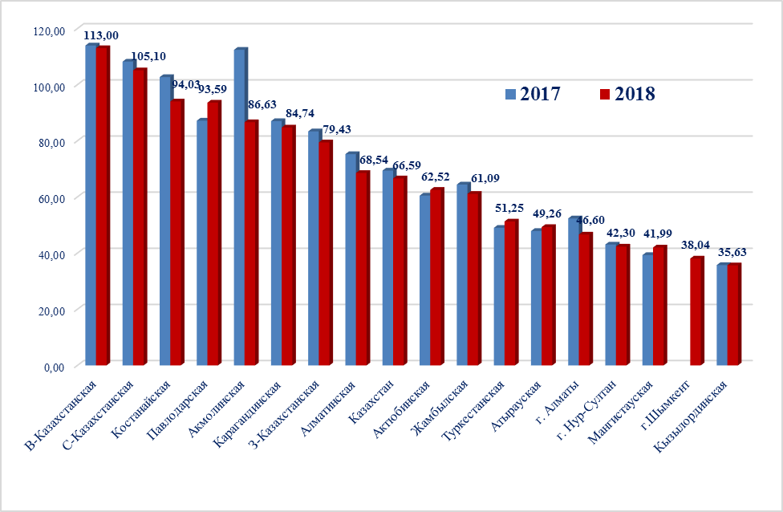 |  |  |  |  |  |  |  | 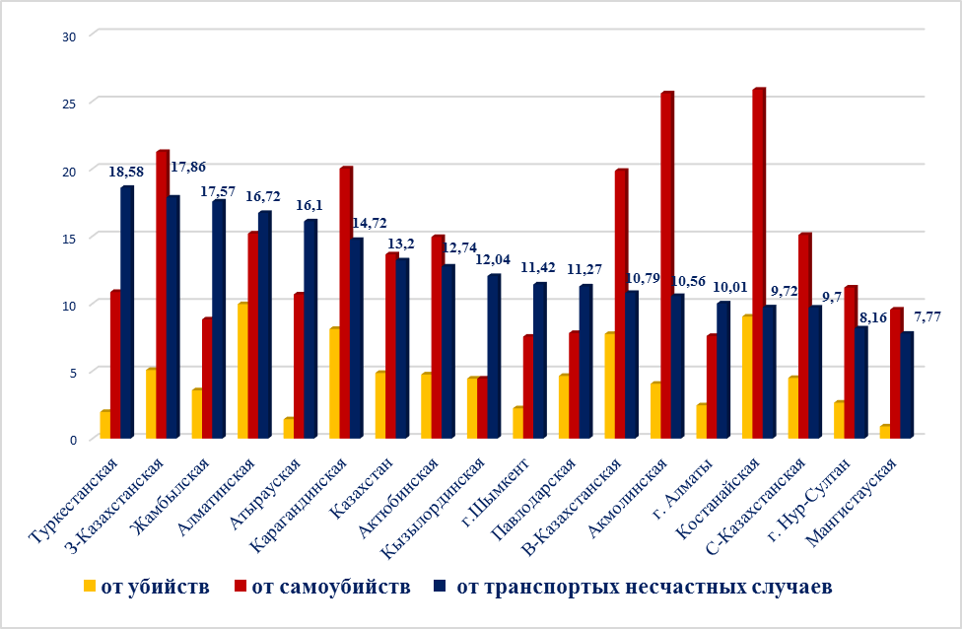
Диаграмма 11 – Показатель смертности от травм, отравлений  и других воздействий внешних причин за 2017- 2018 годы |  |  |  |  |  |  | Диаграмма 12 – Структура смертности от травм и  других воздействий внешних причин в 2018 году

В 2018 году показатель смертности от несчастных случаев, травм и отравлений снизился и в 2018 году составил 66,59 на 100 тыс. населения против 69,38 в 2017 году. При общей тенденции к снижению отмечается высокий уровень данного показателя в Восточно-Казахстанской (113,0), Северо-Казахстанской (105,1), Костанайской (94,03), Павлодарской (93,59), Акмолинской (86,63), Карагандинской (84,74), ЗападноКазахстанской (79,43) и Алматинской (68,51) областях.
В структуре смертности от воздействия внешних причин в 2018 году на 100 тыс. населения отмечается снижение показателя смертности от убийств до 4,86 против 5,03 в 2017 г., от самоубийств до 13,65 против 14,75 в 2017 году. Вместе с тем наблюдается рост показателя смертности от транспортных несчастных случаев - до 13,2 против 12,97 в 2017 году.
Смертность от убийств выше республиканского показателя я в Алматинской (9,96), Карагандинской (9,48), Костанайской (9,35), Восточно-Казахстанской (7,75), Западно-Казахстанской (5,08) областях.
Высокий уровень смертности от транспортных несчастных случаев отмечается в Туркестанской (18,58), Западно-Казахстанской (17,86), Жамбылской (17,57), Алматинской (16,72), Атырауской (16,1) областях. В сравнении с 2017 годом отмечается рост данного показателя в Актюбинской, Атырауской, Западно-Казахстанской, Карагандинской, Кызылординской, Павлодарской, Северо-Казахстанской, Восточно-Казахстанской Туркестанской областях и г.Алматы.
Высокий уровень смертности от самоубийств отмечается в Акмолинской (34,34), Костанайской (28,61), Карагандинской (22,15), Восточно-Казахстанской (22,0), Алматинской (18,9) и Западно-Казахстанской (15,83) областях.

Таблица 36 – Показатели смертности населения от травм, отравлений и других воздействий внешних причин

на 100 тыс. городского населения

Наименование областей | От травм, отравлений и других воздействий внешних причин |  | темп роста (%) (2018 г от 2017 г) | из них
Наименование областей |  |  | темп роста (%) (2018 г от 2017 г) | от  убийств |  | темп роста (%) (2018 г от 2017 г) | от само-  убийств |  | темп роста (%) (2018 г от 2017 г) | от транспортных несчастных случаев |  | темп роста (%) (2018 г от 2017 г)
 | 2017 | 2018 | темп роста (%) (2018 г от 2017 г) | 2017 | 2018 | темп роста (%) (2018 г от 2017 г) | 2017 | 2018 | темп роста (%) (2018 г от 2017 г) | 2017 | 2018 | темп роста (%) (2018 г от 2017 г)
Казахстан | 65,16 | 65,27 | 0,17 | 4,92 | 4,88 | -0,81 | 12,33 | 12,36 | 0,24 | 10,79 | 11,49 | 6,49
Акмолинская | 109,84 | 91,54 | -16,66 | 6,02 | 3,16 | -47,51 | 28,39 | 27,26 | -3,98 | 18,64 | 10,9 | -41,52
Актюбинская | 56,64 | 57,54 | 1,59 | 4,09 | 4,77 | 16,63 | 12,44 | 13,32 | 7,07 | 8,91 | 11,51 | 29,18
Алматинская | 82,84 | 85,48 | 3,19 | 12,78 | 14,1 | 10,33 | 20,44 | 15,84 | -22,50 | 17,25 | 17,36 | 0,64
Атырауская | 37,71 | 47,28 | 25,38 | 4,42 | 1,53 | -65,38 | 10,53 | 11,9 | 13,01 | 6,79 | 16,17 | 138,14
З-Казахстанская | 71,76 | 77,02 | 7,33 | 3,34 | 5,95 | 78,14 | 9,12 | 16,95 | 85,86 | 14,29 | 18,14 | 26,94
Жамбылская | 66,33 | 68,69 | 3,56 | 3,59 | 4,04 | 12,53 | 10,53 | 10,1 | -4,08 | 14,34 | 15,27 | 6,49
Карагандинская | 86,09 | 85,41 | -0,79 | 10,19 | 9,2 | -9,72 | 21,39 | 18,67 | -12,72 | 10,19 | 13,02 | 27,77
Костанайская | 90,91 | 88,35 | -2,82 | 9,13 | 8,01 | -12,27 | 21,24 | 19,82 | -6,69 | 9,35 | 10,12 | 8,24
Кызылординская | 41,05 | 40,68 | -0,90 | 5,53 | 6,3 | 13,92 | 6,11 | 6,59 | 7,86 | 12,52 | 11,74 | -6,23
Мангистауская | 47,75 | 50,71 | 6,20 | 0,73 | 1,11 | 52,05 | 9,92 | 10,36 | 4,44 | 9,55 | 8,51 | -10,89
Павлодарская | 80,14 | 91,04 | 13,60 | 3,74 | 5,26 | 40,64 | 8,24 | 7,32 | -11,17 | 7,49 | 9,2 | 22,83
С-Казахстанская | 93,17 | 84,06 | -9,78 | 2,8 | 2,78 | -0,71 | 9,2 | 5,55 | -39,67 | 5,6 | 5,95 | 6,25
Туркестанская | 46,46 | 58,34 | 25,57 | 2,35 | 4,37 | 85,96 | 9,46 | 14,65 | 54,86 | 16,19 | 20,05 | 23,84
В-Казахстанская | 105,1 | 107,03 | 1,84 | 8,43 | 6,84 | -18,86 | 16,75 | 15,34 | -8,42 | 8,19 | 8,26 | 0,85
г. Нур-Султан | 43,03 | 42,3 | -1,70 | 1,5 | 2,66 | 77,33 | 9,98 | 11,19 | 12,12 | 8,09 | 8,16 | 0,87
г. Алматы | 43,9 | 46,6 | 6,15 | 2,59 | 2,46 | -5,02 | 5,01 | 7,6 | 51,70 | 8,27 | 10,01 | 21,04
г.Шымкент |  | 38,04 |  |  | 2,24 |  |  | 7,55 |  |  | 11,42

Таблица 37 – Показатели смертности населения от травм, отравлений и других воздействий внешних причин

(на 100 тыс. сельского населения)

Наименование областей | От травм, отравлений и других воздействий внешних причин |  | темп роста (%) (2018 г от 2017 г) | из них
Наименование областей |  |  | темп роста (%) (2018 г от 2017 г) | от  убийств |  | темп роста (%) (2018 г от 2017 г) | от само-  убийств |  | темп роста (%) (2018 г от 2017 г) | от транспортных несчастных случаев |  | темп роста (%) (2018 г от 2017 г)
 | 2017 | 2018 | темп роста (%) (2018 г от 2017 г) | 2017 | 2018 | темп роста (%) (2018 г от 2017 г) | 2017 | 2018 | темп роста (%) (2018 г от 2017 г) | 2017 | 2018 | темп роста (%) (2018 г от 2017 г)
Казахстан | 75,05 | 68,43 | -8,82 | 5,18 | 4,84 | -6,56 | 18,00 | 15,42 | -14,33 | 15,90 | 15,58 | -2,01
Акмолинская | 114,70 | 82,25 | -28,29 | 5,16 | 4,87 | -5,62 | 39,69 | 24,08 | -39,33 | 12,11 | 10,25 | -15,36
Актюбинская | 67,06 | 74,4 | 10,95 | 5,11 | 4,7 | -8,02 | 19,16 | 18,8 | -1,88 | 13,73 | 15,66 | 14,06
Алматинская | 72,90 | 63,55 | -12,83 | 8,04 | 8,74 | 8,71 | 18,42 | 15 | -18,57 | 20,58 | 16,53 | -19,68
Атырауская | 57,23 | 51,43 | -10,13 | 2,81 | 1,34 | -52,31 | 15,32 | 9,35 | -38,97 | 10,95 | 16,03 | 46,39
З-Казахстанская | 95,45 | 82,01 | -14,08 | 4,44 | 4,15 | -6,53 | 22,83 | 25,85 | 13,23 | 16,17 | 17,55 | 8,53
Жамбылская | 63,14 | 56,22 | -10,96 | 3,43 | 3,26 | -4,96 | 8,81 | 7,99 | -9,31 | 19,11 | 19,09 | -0,10
Карагандинская | 90,52 | 82,13 | -9,27 | 6,72 | 3,91 | -41,82 | 25,10 | 25,24 | 0,56 | 18,03 | 21,33 | 18,30
Костанайская | 116,34 | 100,76 | -13,39 | 9,59 | 10,25 | 6,88 | 37,14 | 33 | -11,15 | 11,56 | 9,25 | -19,98
Кызылординская | 31,52 | 31,62 | 0,32 | 4,83 | 2,96 | -38,72 | 4,60 | 2,73 | -40,65 | 10,58 | 12,28 | 16,07
Мангистауская | 33,22 | 36,08 | 8,61 | 0,79 | 0,75 | -5,06 | 8,17 | 9,02 | 10,40 | 8,44 | 7,27 | -13,86
Павлодарская | 104,12 | 99,73 | -4,22 | 3,16 | 3,16 | 0,00 | 13,07 | 9,03 | -30,91 | 9,92 | 16,25 | 63,81
С-Казахстанская | 120,31 | 122,56 | 1,87 | 6,76 | 5,91 | -12,57 | 13,51 | 23 | 70,24 | 11,90 | 12,81 | 7,65
Туркестанская | 51,13 | 49,52 | -3,15 | 2,40 | 1,38 | -42,50 | 12,77 | 9,93 | -22,24 | 18,83 | 18,22 | -3,24
В-Казахстанская | 127,61 | 122,36 | -4,11 | 8,45 | 9,18 | 8,64 | 30,11 | 26,98 | -10,40 | 13,22 | 14,8 | 11,95

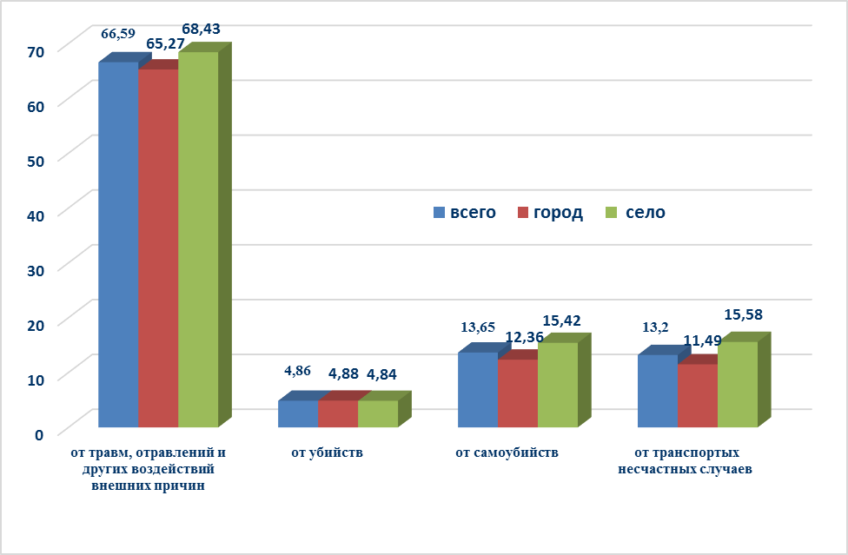
Диаграмма 13 – Структура смертности от травм, отравлений и других воздействий внешних причин в
разрезе городского и сельского населения в 2018 году

Таблица 38 – Показатели смертности населения от травм, отравлений и других воздействий внешних причин по полу в 2018 году
(на 100 тыс. соответствующего населения)

Всего населения
Наименование областей | От травм, отравлений и других воздействий внешних причин |  | муж/жен | из них
Наименование областей |  |  | муж/жен | от  убийств |  | муж/жен | от самоубийств |  | муж/жен | от транспортных несчастных случаев |  | муж/жен
 | муж | жен | муж/жен | муж | жен | муж/жен | муж | жен | муж/жен | муж | жен | муж/жен
Казахстан | 106,55 | 29,06 | 3,67 | 7,7 | 2,19 | 3,52 | 23,55 | 4,34 | 5,43 | 20,02 | 6,8 | 2,94
Акмолинская | 145,94 | 30,76 | 4,74 | 6,14 | 2,1 | 2,92 | 46,6 | 5,78 | 8,06 | 17,02 | 4,47 | 3,81
Актюбинская | 102,1 | 25,37 | 4,02 | 8,61 | 1,12 | 7,69 | 26,54 | 4,04 | 6,57 | 18,65 | 7,18 | 2,60
Алматинская | 108,95 | 28,91 | 3,77 | 16,03 | 4 | 4,01 | 25,89 | 4,69 | 5,52 | 26,49 | 7,13 | 3,72
Атырауская | 79,59 | 19,8 | 4,02 | 2,59 | 0,31 | 8,35 | 19,09 | 2,51 | 7,61 | 22,65 | 9,74 | 2,33
З-Казахстанская | 130,25 | 31,66 | 4,11 | 7,31 | 2,99 | 2,44 | 39,39 | 4,18 | 9,42 | 27,64 | 8,66 | 3,19
Жамбылская | 99,11 | 24,41 | 4,06 | 5,8 | 1,4 | 4,14 | 15,22 | 2,63 | 5,79 | 26,82 | 8,61 | 3,11
Карагандинская | 139,06 | 35,72 | 3,89 | 12,38 | 4,27 | 2,90 | 35,3 | 6,21 | 5,68 | 21,85 | 8,27 | 2,64
Костанайская | 149,23 | 44,19 | 3,38 | 13,26 | 5,22 | 2,54 | 44,6 | 8,92 | 5,00 | 14,46 | 5,44 | 2,66
Кызылординская | 55,9 | 15,25 | 3,67 | 7,08 | 1,78 | 3,98 | 7,08 | 1,78 | 3,98 | 18,46 | 5,59 | 3,30
Мангистауская | 65,98 | 18,16 | 3,63 | 1,2 | 0,6 |  | 14,7 | 4,47 | 3,29 | 11,7 | 3,87 | 3,02
Туркестанская | 154,07 | 39,26 | 3,92 | 7,28 | 2,26 | 3,22 | 13,73 | 2,52 | 5,45 | 16,81 | 6,29 | 2,67
Павлодарская | 168,76 | 46,82 | 3,60 | 6,39 | 2,75 | 2,32 | 28,56 | 2,75 | 10,39 | 14,66 | 5,16 | 2,84
С-Казахстанская | 77,29 | 24,55 | 3,15 | 2,89 | 1,02 | 2,83 | 16,55 | 5,01 | 3,30 | 28,02 | 8,9 | 3,15
В-Казахстанская | 183,06 | 49,01 | 3,74 | 12,9 | 3,05 | 4,23 | 35,22 | 5,81 | 6,06 | 17,46 | 4,71 | 3,71
г. Нур-Султан | 68,08 | 18,44 | 3,69 | 4,54 | 0,91 | 4,99 | 19,34 | 3,65 | 5,30 | 12,23 | 4,38 | 2,79
г. Алматы | 72,7 | 24,66 | 2,95 | 4,43 | 0,81 | 5,47 | 12,58 | 3,42 | 3,68 | 13,29 | 7,25 | 1,83
г.Шымкент | 60,02 | 17,68 | 3,39 | 3,18 | 1,37 | 2,32 | 12,94 | 2,55 | 5,07 | 16,75 | 6,48 | 2,58
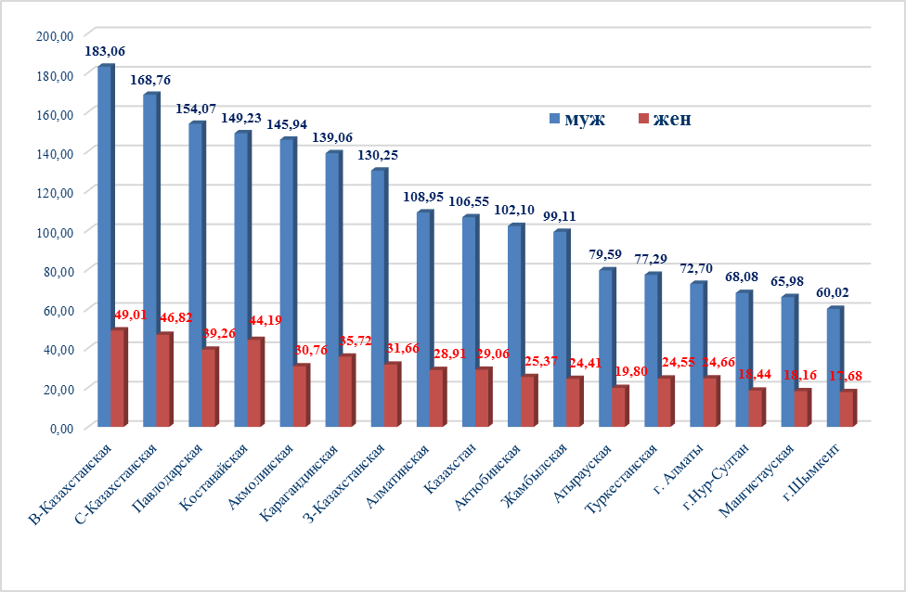 | 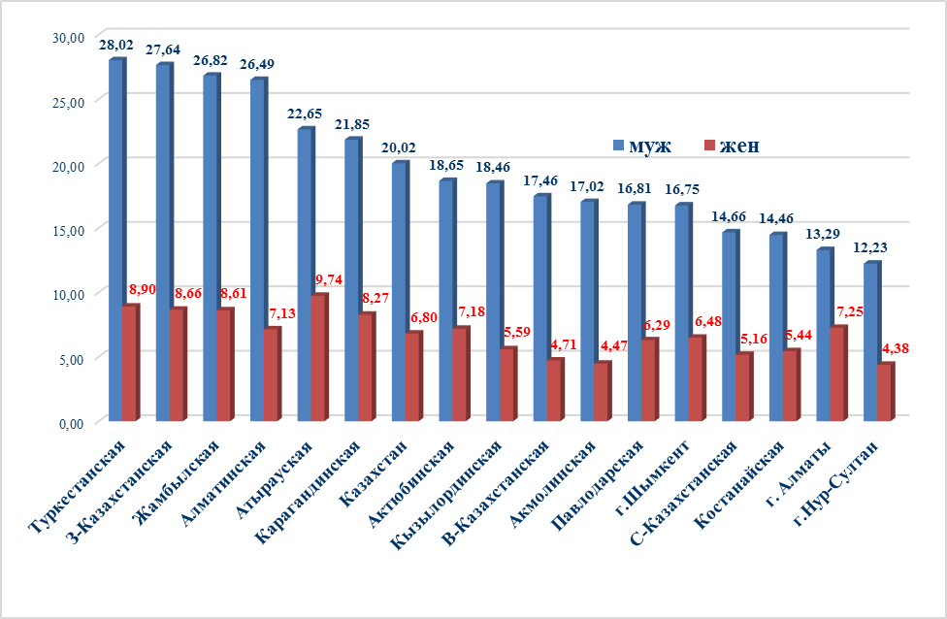

Диаграмма 14 – Смертность от воздействия внешних причин по полу на 100 тысяч соответствующего населения в 2018 году | Диаграмма 15 – Смертность от транспортных несчастных случаев по полу на 100 тысяч соответствующего населения в 2018 году

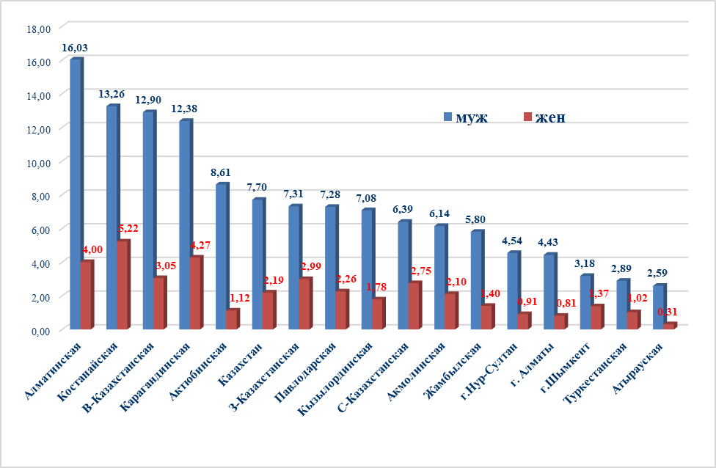 | 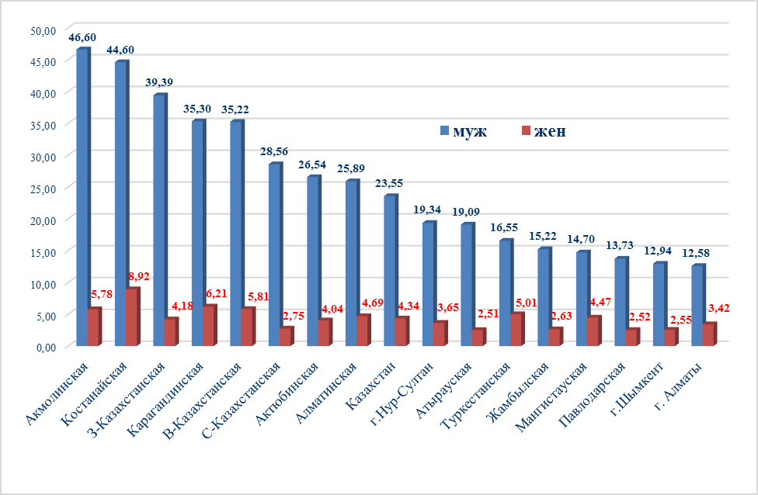

Диаграмма 16 – Смертность от убийств по полу на 100 тысяч соответствующего населения в 2018 году | Диаграмма 17 – Смертность от самоубийств по полу на  100 тысяч соответствующего населения в 2018 году

Диаграмма 18 – Структура стационарной летальности от травм, отравлений и
других воздействий внешних причин в 2018 году

В структуре стационарной летальности от травм, отравлений и других воздействий внешних причин по локализации на первом месте травмы головы (34%), на втором - политравмы (15%), далее травмы живота, поясницы, таза и конечностей составляют 5%, травмы грудной клетки и - 3%, травмы шеи- 2%. При этом летальность от отравлений составляет 26%, от термических и химических ожогов -7%.
Догоспитальная летальность при ДТП по РК составила 89,3%, в том числе, летальность до приезда бригады скорой медицинской помощи - 96,2%, в присутствии бригады – 3,8%. По данным Республиканского центра санитарной авиации за 2018 год, по РК доля вызовов при ДТП от всех вызовов при травме составила 5,6%. Среднее время доезда до места ДТП в пределах города составило 8 минут, в пределах района - 14 минут.
Показатель догоспитальной летальности наиболее высокий в Павлодарской (97,8%), Туркестанской (96,0%), Кызылординской (94,5%), Карагандинской (93,2%) областях, а также в городах Нур-Султан, Алматы и Шымкент (по 100%). Наименьшая догоспитальная летальность зарегистрирована в Западно-Казахстанской области - 69,4%.
От числа доставленных с места ДТП пострадавших доля умерших в условиях приемного покоя составила 4,0%, доля умерших в стационаре – 6,7%. Наиболее высокий уровень умерших в стационаре отмечается в Западно-Казахстанской (22,2%), Северно-Казахстанской (14,3%) Актюбинской (13,6%), Восточно-Казахстанской (13,1%) и Мангистауской (12,5%) областях.

ИНВАЛИДНОСТЬ ВСЛЕДСТВИЕ ТРАВМАТИЗМА
Таблица 39– Число впервые признанных инвалидов вследствие травм
 | Впервые признаны инвалидами от травм всех локализаций среди всего населения |  |  |  |  |  |  |  | в том числе
 |  |  |  |  |  |  |  |  | от дорожно-транспортных травм
 | абс. число |  |  |  | на 10 тыс. нас. |  |  |  | абс. число |  |  |  | на 10 тыс. нас.
 | 2015 | 2016 | 2017 | 2018 | 2015 | 2016 | 2017 | 2018 | 2015 | 2016 | 2017 | 2018 | 2015 | 2016 | 2017 | 2018
РК | 4830 | 4955 | 4629 | 4660 | 2,8 | 2,8 | 2,6 | 2,5 | 820 | 892 | 579 | 475 | 0,47 | 0,50 | 0,32 | 0,26
Акмолинская | 245 | 261 | 254 | 247 | 3,3 | 3,5 | 3,5 | 3,3 | 28 | 32 | 24 | 12 | 0,38 | 0,43 | 0,33 | 0,16
Актюбинская | 143 | 190 | 185 | 175 | 1,7 | 2,3 | 2,2 | 2,0 | 33 | 46 | 38 | 22 | 0,40 | 0,55 | 0,45 | 0,25
Алматинская | 652 | 572 | 544 | 591 | 3,4 | 2,9 | 2,7 | 2,9 | 118 | 117 | 78 | 103 | 0,61 | 0,60 | 0,39 | 0,51
Атырауская | 149 | 169 | 123 | 122 | 2,5 | 2,8 | 2,0 | 1,9 | 19 | 13 | 8 | 1 | 0,32 | 0,22 | 0,13 | 0,02
ВКО | 319 | 281 | 278 | 269 | 2,3 | 2,0 | 2,0 | 1,9 | 44 | 37 | 22 | 15 | 0,32 | 0,27 | 0,16 | 0,11
Жамбылская | 306 | 302 | 285 | 305 | 2,8 | 2,7 | 2,6 | 2,7 | 50 | 63 | 32 | 38 | 0,45 | 0,57 | 0,29 | 0,34
ЗКО | 121 | 99 | 111 | 101 | 1,9 | 1,5 | 1,7 | 1,6 | 8 | 26 | 18 | 16 | 0,13 | 0,41 | 0,28 | 0,25
Карагандинская | 587 | 625 | 556 | 565 | 4,2 | 4,5 | 4,0 | 4,1 | 88 | 76 | 47 | 42 | 0,64 | 0,55 | 0,34 | 0,30
Кызылординская | 192 | 206 | 206 | 215 | 2,5 | 2,7 | 2,7 | 2,7 | 47 | 48 | 22 | 19 | 0,62 | 0,62 | 0,28 | 0,24
Костанайская | 207 | 184 | 183 | 170 | 2,3 | 2,1 | 2,1 | 1,9 | 25 | 28 | 13 | 0 | 0,28 | 0,32 | 0,15 | 0,00
Мангистауская | 162 | 193 | 160 | 192 | 2,6 | 3,0 | 2,5 | 2,9 | 27 | 25 | 13 | 7 | 0,44 | 0,39 | 0,20 | 0,10
Павлодарская | 128 | 148 | 131 | 133 | 1,7 | 2,0 | 1,7 | 1,8 | 13 | 24 | 15 | 6 | 0,17 | 0,32 | 0,20 | 0,08
СКО | 161 | 182 | 130 | 142 | 2,8 | 3,2 | 2,3 | 2,6 | 12 | 13 | 9 | 11 | 0,21 | 0,23 | 0,16 | 0,20
Туркестанская | 1025 | 1047 | 989 | 673 | 3,6 | 3,7 | 3,4 | 3,4 | 201 | 197 | 130 | 81 | 0,71 | 0,69 | 0,45 | 0,41
г. Алматы | 265 | 286 | 314 | 317 | 1,6 | 1,7 | 1,8 | 1,7 | 65 | 74 | 70 | 68 | 0,39 | 0,43 | 0,40 | 0,37
г. Нур-Султан | 168 | 210 | 180 | 224 | 1,9 | 2,3 | 1,8 | 2,1 | 42 | 73 | 40 | 28 | 0,49 | 0,79 | 0,41 | 0,27
г.Шымкент |  |  |  | 219 |  |  |  | 2,2 |  |  |  | 6 |  |  |  | 0,06

За 2018 год в структуре первичной инвалидности число впервые признанных инвалидов вследствие травм всех локализаций заняло 3 место и составило 4660 человек (2017г.- 4629), из них более 90% составляет взрослое население. Доля лиц, имеющих группу инвалидности от дорожно-транспортных травм по РК – 10,2% (2017г. -12,5%). В структуре первичной инвалидности вследствие травм доля инвалидов от дорожно-транспортного травматизма среди взрослого населения составил 10,4% (2017 г. – 12,9%), среди детского населения - 8,1% (2017 г. – 8,4%).
Таблица 40– Число впервые признанных инвалидов среди всего населения вследствие травм, в том числе от дорожно-транспортных травм за 2017 – 2018 годы

Область | Впервые признаны инвалидами среди всего населения |  | в том числе |  |  |  | Впервые признаны инвалидами среди населения 18 лет и старше |  | в том числе |  |  |  | Впервые признаны инвалидами среди детского населения до 18 лет |  | в том числе
Область |  |  | от дорожно-транспортных травмв |  |  |  |  |  | от дорожно-транспортных травмв |  |  |  |  |  | от дорожно-транспортных травмв
Область |  |  | в абс. числах |  | % |  |  |  | в абс. числах |  | % |  |  |  | в абс. числах |  | %
 | 2017 | 2018 | 2017 | 2018 | 2017 | 2018 | 2017 | 2018 | 2017 | 2018 | 2017 | 2018 | 2017 | 2018 | 2017 | 2018 | 2017 | 2018
РК | 4629 | 4660 | 579 | 475 | 12,5 | 10,2 | 4211 | 4226 | 544 | 439 | 12,9 | 10,4 | 418 | 434 | 35 | 35 | 8,4 | 8,1
Акмолинская | 254 | 247 | 24 | 12 | 9,4 | 4,9 | 243 | 231 | 23 | 11 | 9,5 | 4,8 | 11 | 16 | 1 | 1 | 9,1 | 6,3
Актюбинская | 185 | 175 | 38 | 22 | 20,5 | 12,6 | 178 | 163 | 36 | 21 | 20,2 | 12,9 | 7 | 12 | 2 | 1 | 28,6 | 8,3
Алматинская | 544 | 591 | 78 | 103 | 14,3 | 17,4 | 496 | 539 | 73 | 96 | 14,7 | 17,8 | 48 | 52 | 5 | 7 | 10,4 | 13,5
Атырауская | 123 | 122 | 8 | 1 | 6,5 | 0,8 | 110 | 110 | 8 | 1 | 7,3 | 0,9 | 13 | 12 | 0 | 0 | 0,0 | 0,0
ВКО | 278 | 269 | 22 | 15 | 7,9 | 5,6 | 261 | 242 | 22 | 15 | 8,4 | 6,2 | 17 | 27 | 0 | 0 | 0,0 | 0,0
Жамбылская | 285 | 305 | 32 | 38 | 11,2 | 12,5 | 236 | 273 | 28 | 37 | 11,9 | 13,6 | 49 | 32 | 4 | 1 | 8,2 | 3,1
ЗКО | 111 | 101 | 18 | 16 | 16,2 | 15,8 | 99 | 98 | 17 | 16 | 17,2 | 16,3 | 12 | 3 | 1 | 0 | 8,3 | 0,0
Карагандинская | 556 | 565 | 47 | 42 | 8,5 | 7,4 | 533 | 540 | 47 | 40 | 8,8 | 7,4 | 23 | 25 | 0 | 2 | 0,0 | 8,0
Кызылординская | 206 | 215 | 22 | 19 | 10,7 | 8,8 | 170 | 187 | 20 | 18 | 11,8 | 9,6 | 36 | 28 | 2 | 1 | 5,6 | 3,6
Костанайская | 183 | 170 | 13 | 0 | 7,1 | 0,0 | 177 | 163 | 13 | 0 | 7,3 | 0,0 | 6 | 7 | 0 | 0 | 0,0 | 0,0
Мангистауская | 160 | 192 | 13 | 7 | 8,1 | 3,6 | 144 | 169 | 10 | 7 | 6,9 | 4,1 | 16 | 23 | 3 | 0 | 18,8 | 0,0
Павлодарская | 131 | 133 | 15 | 6 | 11,5 | 4,5 | 123 | 123 | 15 | 6 | 12,2 | 4,9 | 8 | 10 | 0 | 0 | 0,0 | 0,0
СКО | 130 | 142 | 9 | 11 | 6,9 | 7,7 | 122 | 136 | 8 | 10 | 6,6 | 7,4 | 8 | 6 | 1 | 1 | 12,5 | 16,7
Туркестанская | 989 | 673 | 130 | 81 | 13,1 | 12,0 | 864 | 562 | 118 | 70 | 13,7 | 12,5 | 125 | 111 | 12 | 11 | 9,6 | 9,9
г. Алматы | 314 | 317 | 70 | 68 | 22,3 | 21,5 | 287 | 298 | 67 | 61 | 23,3 | 20,5 | 27 | 19 | 3 | 7 | 11,1 | 36,8
г. Нур-Султан | 180 | 224 | 40 | 28 | 22,2 | 12,5 | 168 | 201 | 39 | 25 | 23,2 | 12,4 | 12 | 23 | 1 | 3 | 8,3 | 13,0
г.Шымкент |  | 219 |  | 6 |  | 2,7 |  | 191 |  | 5 |  | 2,6 |  | 28 |  | 1 |  | 3,6

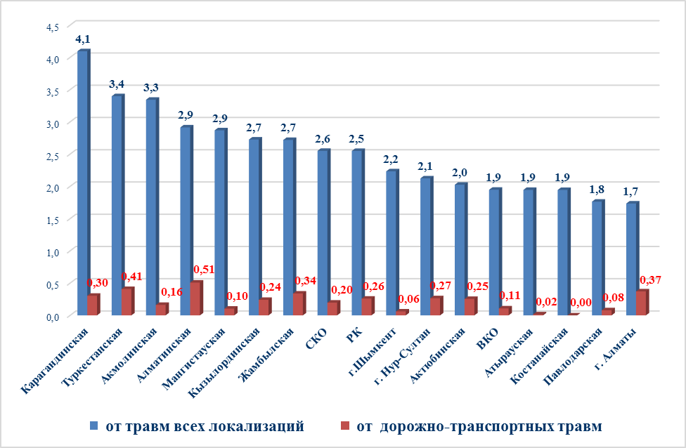

Диаграмма 19 – Число впервые признанных инвалидов среди всего населения вследствие травм всех локализаций,
в том числе вследствие дорожно-транспортных травм в 2018 году в разрезе регионов (на 10 тыс. населения)

В 2018 году снизились показатели первичной инвалидности населения от травм всех локализации снизился до 2,5 на 10 тысяч населения против 2,6 в 2017 году и от дорожно-транспортных травм до 0,26 против 0,32 в 2017 году.

XI. ОРГАНИЗАЦИЯ ТРАВМАТОЛОГО-ОРТОПЕДИЧЕСКОЙ ПОМОЩИ СЕЛЬСКОМУ НАСЕЛЕНИЮ

Сельскому населению оказывают медицинскую помощь 21 травматологических отделений, 70 травматологических кабинетов амбулаторно-поликлинических организаций и 3 травматологических пунктов. В 2018 году на амбулаторном уровне проведено 5100 операций на костно-мышечной системе (2017 г. – 6734)

Таблица 41 - Число травматологических отделений, кабинетов и травмпунктов на селе и их работа в 2018 г.

Область | Число травматологических отделений |  | Число коек в них | Число травматологических кабинетов | Хирургическая работа в амбулаторных организациях | Число травматологических пунктов в медицинских организациях | Деятельность травматологических пунктов
Область | всего | в т.ч. для детей до 14 лет |  |  |  |  | Число посещений в травматологические пункты | в том числе детьми до 14 лет
Республика Казахстан | 21 | 2 | 352 | 70 | 5100 | 3 | 31723 | 2751
Акмолинская | 0 | 0 | 0 | 4 | 157 | 0 | 0 | 0
Актюбинская | 0 | 0 | 0 | 2 | 462 | 0 | 0 | 0
Алматинская | 4 | 0 | 57 | 7 | 939 | 1 | 22450 | 1571
Атырауская | 0 | 0 | 0 | 4 | 229 | 0 | 0 | 0
В-Казахстанская | 1 | 0 | 10 | 3 | 184 | 1 | 1784 | 286
Жамбылская | 1 | 0 | 22 | 7 | 296 | 0 | 0 | 0
З-Казахстанская | 0 | 0 | 0 | 2 | 275 | 0 | 0 | 0
Карагандинская | 0 | 0 | 0 | 4 | 194 | 1 | 7489 | 894
Костанайская | 1 | 0 | 14 | 8 | 21 | 0 | 0 | 0
Кызылординская | 1 | 0 | 30 | 1 | 599 | 0 | 0 | 0
Мангыстауская | 1 | 0 | 10 | 3 | 0 | 0 | 0 | 0
Павлодарская | 0 | 0 | 0 | 3 | 195 | 0 | 0 | 0
С-Казахстанская | 0 | 0 | 0 | 4 | 48 | 0 | 0 | 0
Туркестанской | 12 | 2 | 209 | 18 | 1501 | 0 | 0 | 0
Таблица 42– Обеспеченность населения травматологическими койками Система МЗ

Область | Абсолютное число травматологических коек для взрослых и детей |  | на 10 тысяч населения
Область | 2017 | 2018 | 2017 | 2018
РК | 504 | 483 | 0,65 | 0,63
Акмолинская | 2 | 2 | 0,05 | 0,05
Актюбинская | 11 | 11 | 0,35 | 0,43
Алматинская | 75 | 75 | 0,48 | 0,47
Атырауская | 5 | 5 | 0,15 | 0,16
В-Казахстанская | 20 | 20 | 0,37 | 0,38
Жамбылская | 59 | 58 | 0,88 | 0,85
З-Казахстанская | 8 | 8 | 0,26 | 0,26
Карагандинская | 22 | 22 | 0,78 | 0,78
Костанайская | 24 | 24 | 0,60 | 0,60
Кызылординская | 35 | 30 | 0,80 | 0,68
Мангыстауская | 23 | 21 | 0,59 | 0,52
Павлодарская | 4 | 4 | 0,18 | 0,18
С-Казахстанская | 5 | 5 | 0,16 | 0,17
Туркестанская | 211 | 198 | 1,33 | 1,24

Число травматологических коек в 2018 году составил 483 койки (2017 г.- 504), показатель обеспеченности составил 0,63 на 10 тыс. сельского населения.

Таблица 43 – Деятельность травматологических коек на селе в 2018 году
Область | Число среднегодовых коек | Поступило больных |  |  | Выписано больных | Умерло | Проведено всеми больными койко-дней | в том числе из сельской местности | Число пользованных больных | занятость койки в году | СДП на койке | Оборот койки | летальность (%)
Область | Число среднегодовых коек | всего | в том числе
Область | Число среднегодовых коек | всего | из сельской местности | детей
Республика Казахстан | 495,1 | 15816 | 15151 | 2683 | 15514 | 181 | 132072 | 120212 | 15755,5 | 266,8 | 8,4 | 31,8 | 1,2
Акмолинская | 2,0 | 80 | 80 | 4 | 77 | 0 | 649 | 649 | 78,5 | 324,5 | 8,3 | 39,3 | 0,0
Актюбинская | 11,0 | 358 | 358 | 48 | 357 | 4 | 2559 | 2559 | 359,5 | 232,6 | 7,1 | 32,7 | 1,1
Алматинская | 75,0 | 2581 | 2533 | 309 | 2545 | 47 | 20763 | 20307 | 2586,5 | 276,8 | 8,0 | 34,5 | 1,8
Атырауская | 5,0 | 199 | 199 | 0 | 196 | 0 | 1532 | 1532 | 197,5 | 306,4 | 7,8 | 39,5 | 0,0
В-Казахстанская | 20,0 | 405 | 405 | 30 | 408 | 8 | 3217 | 3217 | 410,5 | 160,9 | 7,8 | 20,5 | 1,9
Жамбылская | 58,1 | 2330 | 2315 | 361 | 2262 | 33 | 17869 | 17806 | 2312,5 | 307,6 | 7,7 | 39,8 | 1,4
З-Казахстанская | 8,0 | 134 | 120 | 10 | 131 | 3 | 848 | 800 | 134,0 | 106,0 | 6,3 | 16,8 | 2,2
Карагандинская | 22,0 | 430 | 430 | 12 | 391 | 4 | 2791 | 2791 | 412,5 | 126,9 | 6,8 | 18,8 | 1,0
Костанайская | 24,0 | 772 | 770 | 39 | 766 | 5 | 7978 | 7969 | 771,5 | 332,4 | 10,3 | 32,1 | 0,6
Кызылординская | 30,0 | 1032 | 1032 | 251 | 1045 | 2 | 9323 | 9323 | 1039,5 | 310,8 | 9,0 | 34,7 | 0,2
Мангыстауская | 21,0 | 353 | 350 | 1 | 288 | 5 | 4323 | 4187 | 323,0 | 205,9 | 13,4 | 15,4 | 1,7
Павлодарская | 4,0 | 78 | 78 | 5 | 78 | 0 | 533 | 533 | 78,0 | 133,3 | 6,8 | 19,5 | 0,0
С-Казахстанская | 4,0 | 105 | 105 | 4 | 100 | 1 | 1037 | 1037 | 103,0 | 259,3 | 10,1 | 25,8 | 1,0
Туркестанская | 211 | 6959 | 6376 | 1609 | 6870 | 69 | 58650 | 47502 | 6949 | 278,0 | 8,4 | 32,9 | 1,0
В 2018 году на сельских койках травматологического профиля пролечено 15695 больных против 15751 в 2017 году. Показатели работы койки за отчетный год ухудшились: среднее число дней занятости травматологической койки в году составил 266,8 (2017 г.- 271,2), оборот койки – 31,8 (2017 г.- 32,6), средняя длительность пребывания на койке - 8,8 (2017г.-8,3), летальность на уровне прошлого года - 1,2.
Таблица 44 – Деятельность травматолого - ортопедических коек для восстановительного лечения и ранней медицинской реабилитации на селе в 2018 году

Область | Число среднегодовых коек | Поступило больных |  |  | Выписано больных | Проведено всеми больными койко-дней | в том числе из сельской местности | Число пользованных больных | Занятость койки в году | СДП на койке | Оборот койки
Область | Число среднегодовых коек | всего | в том числе
Область | Число среднегодовых коек | всего | из сельской местности | детей
Республика Казахстан | 79,2 | 1332 | 1276 | 87 | 1333 | 0 | 13742 | 13243 | 1332,5 | 173,5 | 10,3
Акмолинская | 5 | 13 | 13 | 0 | 13 | 0 | 128,0 | 128 | 13 | 25,6 | 9,8
Актюбинская
Алматинская | 24 | 352 | 330 | 8 | 356 | 0 | 3826 | 3615 | 354 | 159,4 | 10,8
Атырауская
В-Казахстанская
Жамбылская | 14,2 | 154 | 154 | 4 | 161 | 0 | 1607 | 1607 | 157,5 | 113,2 | 10,2
З-Казахстанская | 2 | 46 | 16 | 0 | 46 | 0 | 412 | 151 | 46 | 206,0 | 9,0
Карагандинская
Костанайская | 5 | 0 | 0 | 0 | 0 | 0 | 0 | 0 | 0 | 0,0 | #ДЕЛ/0!
Кызылординская | 7 | 138 | 138 | 12 | 133 | 0 | 1592 | 1592 | 135,5 | 227,4 | 11,7
Мангыстауская | 2 | 1 | 1 | 0 | 1 | 0 | 11 | 11 | 1 | 5,5 | 11,0
Павлодарская
С-Казахстанская
Туркестанская | 20 | 628 | 624 | 63 | 623 | 0 | 6166 | 6139 | 625,5 | 308,3 | 9,9

Сельские койки для восстановительного лечения и ранней реабилитации больных травматологического профиля на уровне прошлого года - 80 , пролечено 1333 больных (в 2017 году – 1268).

Таблица 45 – Штатные должности травматологов-ортопедов на селе в 2018 году

Область | Травматологи-ортопеды взрослые |  |  |  |  |  |  |  | Травматологи-ортопеды детские
Область | Число должностей в целом по организации |  | в том числе в поликлинике |  | Число физических лиц основных работников на занятых должностях |  | Укомплектованность | Коэфф. совм-ва | Число должностей в целом по организации |  | в том числе в поликлинике |  | Число физических лиц основных работников на занятых должностях |  | Укомплектованность | Коэфф. совм-ва
Область | штатные | занятые | штатные | занятые | в целом по орг. | из них в пол-ке | Укомплектованность | Коэфф. совм-ва | штатные | занятые | штатные | занятые | в целом по орг. | из них в пол-ке | Укомплектованность | Коэфф. совм-ва
Республика Казахстан | 159,75 | 155 | 102,75 | 98,5 | 104 | 64 | 97,0 | 1,5 | 1,25 | 1,25 | 0,5 | 0,5 | 1 | 0 | 100,0 | 1,3
Акмолинская | 3,25 | 3,25 | 3 | 3 | 2 | 2 | 100 | 1,6
Актюбинская | 2 | 2 | 1,75 | 1,75 |  |  | 100
Алматинская | 26 | 25,75 | 20,75 | 20,75 | 15 | 11 | 99,0 | 1,7
Атырауская | 6,25 | 6,25 | 5,25 | 5 | 3 | 2 | 100,0 | 2,1
В-Казахстанская | 6 | 6 | 4,75 | 4,75 | 4 | 2 | 100,0 | 1,5 | 0,5 | 0,5 |  |  |  |  | 100,0
Жамбылская | 16 | 16 | 7,75 | 7,75 | 13 | 5 | 100,0 | 1,2 | 0,5 | 0,5 | 0,5 | 0,5 |  |  | 100,0
З-Казахстанская | 1,75 | 1,75 | 1 | 1 | 1 | 1 | 100,0 | 1,8
Карагандинская | 6,25 | 6,25 | 3,75 | 3,75 | 3 | 2 | 100,0 | 2,1
Костанайская | 9,25 | 8,5 | 7,25 | 6,75 | 5 | 4 | 91,9 | 1,7
Кызылординская | 16 | 15,75 | 7,75 | 7,75 | 11 | 7 | 98,4 | 1,4
Мангистауская | 5,75 | 4,75 | 3,5 | 2,5 | 2 |  | 82,6 | 2,4
Павлодарская | 5 | 5 | 4,25 | 4,25 | 3 | 3 | 100,0 | 1,7
С-Казахстанская | 3,5 | 2,5 | 3,5 | 2,5 | 1 | 1 | 71,4 | 2,5
Туркестанская | 52,75 | 51,25 | 28,5 | 27 | 41 | 24 | 97,2 | 1,3 | 0,25 | 0,25 |  |  | 1 |  | 100,0 | 0,3

Число штатных должностей травматологов-ортопедов, выделенных по РК для работы в сельской местности 161,0, заняты 156,25. Укомплектованность по республике составляет 97 %–для взрослого населения и 100% -для детского населения.
Таблица 46 – Обеспеченность сельского населения врачами травматологами-ортопедами

 | абсолютные числа врачей травматологов-ортопедов |  | обеспеченность на 10 тысяч населения
 | 2017 | 2018 | 2017 | 2018
Республика Казахстан | 98 | 97 | 0,12 | 0,13
Акмолинская | 3 | 3 | 0,03 | 0,08
Актюбинская | 0 | 0 | 0,00 | 0,00
Алматинская | 29 | 29 | 0,20 | 0,18
Атырауская | 2 | 2 | 0,07 | 0,07
В-Казахстанская | 5 | 3 | 0,09 | 0,06
Жамбылская | 10 | 7 | 0,12 | 0,10
З-Казахстанская | 0 | 0 | 0,00 | 0,00
Карагандинская | 4 | 3 | 0,07 | 0,11
Костанайская | 5 | 5 | 0,07 | 0,13
Кызылординская | 10 | 12 | 0,21 | 0,27
Мангыстауская | 4 | 4 | 0,10 | 0,10
Павлодарская | 2 | 2 | 0,09 | 0,09
С-Казахстанская | 1 | 1 | 0,03 | 0,03
Туркестанская | 23 | 26 | 0,18 | 0,16

За последний год, число сельских врачей травматологов и ортопедов увеличилось до 97 (2017г. – 98), показатель обеспеченности на 10 тыс. населения составил 0,13 на 10 тыс. населения. Низкий показатель обеспеченности кадрами в расчете на 10 тыс. населения наблюдается в Акмолинской (0,08), Северо-Казахстанской (0,03), Восточно-Казахстанской (0,06), Атырауской (0,07), Жамбылской, Мангыстауской и Павлодарской (по 0,09-0,10) областях. В медицинских организациях сельской местности Актюбинской и Западно-Казахстанской областей нет врачей травматологов.
Таблица 47 – Работа врачей травматологов - ортопедов амбулаторно-поликлинических организаций села в 2018 году
Область | Число посещений врачей, включая профилактические и по поводу скрининговых осмотров |  |  |  | из общего числа посещений сделано по поводу заболеваний пациентами |  |  |  | Число посещений врачами на дому
Область |  |  |  |  |  |  |  |  | всего | в том числе детьми до 14 лет включительно
Область | всего | из них |  |  | всего | из них |  |  | всего
Область | всего | 0-14 лет | 15 - 17 лет | 18 лет и старше | всего | 0-14 лет | 15 - 17 лет | 18 лет и старше | всего | всего | из них по поводу заболеваний
Республика Казахстан | 231279 | 63901 | 15473 | 151905 | 179811 | 39338 | 9415 | 131058 | 130 | 8 | 5
Акмолинская | 1381 | 288 | 56 | 1037 | 1309 | 287 | 56 | 966
Актюбинская | 2698 | 571 | 167 | 1960 | 1631 | 160 | 71 | 1400
Алматинская | 43159 | 4892 | 2609 | 35658 | 33245 | 2062 | 1564 | 29619 | 37
Атырауская | 12923 | 5604 | 1092 | 6227 | 7220 | 1647 | 234 | 5339 | 6
ВКО | 11156 | 1536 | 420 | 9200 | 10849 | 1349 | 379 | 9121 | 3
Жамбылская | 24967 | 11521 | 1614 | 11832 | 17710 | 7329 | 1309 | 9072 | 5 | 4 | 2
ЗКО | 9134 | 1 | 32 | 9101 | 9035 | 1 | 32 | 9002 | 1
Карагандинская | 10844 | 1310 | 345 | 9189 | 10755 | 1293 | 341 | 9121
Костанайская | 7130 | 1554 | 537 | 5039 | 4829 | 609 | 226 | 3994
Кызылординская | 19820 | 3077 | 1204 | 15539 | 15886 | 2215 | 844 | 12827 | 37
Мангистауская | 15788 | 5421 | 700 | 9667 | 15263 | 5178 | 660 | 9425
Павлодарская | 3639 | 674 | 159 | 2806 | 3234 | 582 | 140 | 2512
СКО | 7048 | 1862 | 445 | 4741 | 5189 | 888 | 251 | 4050 | 1
Туркестанская | 61592 | 25590 | 6093 | 29909 | 43656 | 15738 | 3308 | 24610 | 40 | 4 | 3

Число посещений к врачам травматологам сельских амбулаторно-поликлинических организаций за 2018 год составило 231279, из них по поводу заболеваний – 179811 (78%), профилактических осмотров, включая скрининговые осмотры – 51468 (22%).

- ЗАКЛЮЧЕНИЕ

Анализ деятельности медицинских организаций, оказывающих травматолого-ортопедическую помощь населению республики, показал, что за отчетный период наблюдается снижение заболеваемости, инвалидности и смертности травм и отравлений и других воздействий внешних причин, улучшаются отдельные показатели травматолого-ортопедической службы, отмечается положительная динамика показателей деятельности травматолого-ортопедических отделений: увеличился оборот койки, уменьшился средняя длительность пребывание больного на койке, увеличилась занятость койки и хирургическая активность. Несмотря на положительную динамку показателей, занятость травматолого-ортопедических коек по республике остается ниже норматива за счет низкой занятости коек в Атырауской, Мангистауской, Карагандинской, Западно-Казахстанской областях.
В 2018 году по РК по разделу «Травматология и ортопедия» за счет средств республиканского бюджета проведены 19612 технологии ВТМУ (2017г. – 20168). Снижение количества ВТМУ за 2018 год на 556 единиц произошло за счет исключения из перечня ВТМУ операций БИОС. В структуре выполненных в 2018 году технологий ВТМУ 57,2% составляет эндопротезирование крупных суставов (2017 г. – 58%), артроскопические операции – 18,4% (2017 г.- 20%), спондилодезы – 7,6% (2017г. – 7,4%), прочие технологии – 14,5% (2017 г. – 11,5%).
Увеличилось число коек для восстановительного лечения и ранней медицинской реабилитации и пролеченных больных. Из числа пациентов, прооперированных на костно-мышечной системе только 12 % получают реабилитационную помощь из-за отсутствия специализированного реабилитационного центра и недостаточной оснащенности имеющихся в регионах реабилитационных отделений. В НИИТО имеются современные ресурсы, средства и кадры для осуществления реабилитации, однако он на сегодняшний день не располагает соответствующими площадями для проведения реабилитации в масштабах республики, а отсутствие логистики в целом по стране не позволяет пациентам с последствиями травм и других воздействиий внешних причин получить реабилитацию в полном объеме.
Число отделений травматологического профиля за отчетный период увеличилось и составило 128 против 121 в 2017 году, в том числе для детей 29 против 26 в 2017 году и соответственно увеличилось в отделениях число коек с 3536 до 3549.
Общая численность коек травматологического профиля за отчетный период уменьшилась на 72 койки за счет сокращения коечного фонда медицинских организации Атырауской, Восточно-Казахстанской, Карагандинской, Павлодарской, Кызылординской областей и гг. Нур-Султан, Алматы. В 6 регионах не выделены ортопедические койки для взрослых, в 9 – для детей; в Кызылординской области выделены только травматологические койки для взрослых, отсутствуют травматологические койки для детей и специализированные ортопедические и ожоговые койки.
Число коек для восстановительного лечения и ранней медицинской реабилитации за отчетный период увеличилось до 537 против 472 в 2017 году.
В 2018 году число врачей травматологов – ортопедов республики составило 1131 (в 2017 г. – 1112), показатель обеспеченности кадрами остается на уровне последних лет - 0,6 на 10 тыс. населения. Ниже республиканского уровня данный показатель остается во всех регионах, кроме гг. Нур-Султан и Алматы, Карагандинской, Павлодарской и Восточно-Казахстанской областей. В Алматинской, Атырауской, Кызылординской, Западно- Казахстанской областях показатель не превышает 0,2-0,3 на 10 тыс. населения.
В 2018 году доля врачей травматологов и ортопедов РК, имеющих квалификационные категории, составила 64,2% (в 2017 г.- 64 %), среди врачей травматологов-ортопедов сельской местности - 50%.
В 2018 году укомплектованность населения республики врачами травматологами-ортопедами для взрослого населения составила 95,2, для детского населения – 93,8. Низкие показатели укомплектованности для взрослого населения наблюдаются в Костанайской (87,8), Мангистауской (88,9) и г. Нур-Султан (85,5) области.
Коэффициент совместительства врачей травматологов-ортопедов по республике в среднем составил 1,5 для взрослого населения и 1,6 – для детского.

- План развития службы

      - Развитие и внедрение высокотехнологичных методов диагностики и лечения («малоинвазивное эндопротезирование», мостовидный остеосинтез, транспедикулярный спондилодез из минидоступа, микрохирургия и эндопротезирование суставов кисти, эндовидеохирургия в вертебрологии, клеточные технологии, технологии c применением навигации в вертебрологии и эндопротезировании коленного сустава).
      - Открытие в НИИТО Республиканского центра патологии позвоночника.
      - Проведение постоянного непрерывного образования для кадрового обеспечения травматологической службы РК.
      - Сотрудничество с АО «Назарбаев Университет» в сфере научно-исследовательской, образовательной и инновационной деятельности.
      - Сотрудничество с Национальным центром биотехнологий.
      - Внесение дополнений и изменений в нормативно-правовые акты, регламентирующие травматологическую службу в части регионализации и стандартизации медицинских организаций, оказывающих травматолого ортопедическую помощь.
      - Активное участие в конкурсах на проведение программно-целевых и грантовых научных исследований.
      - Публикации результатов научных исследований в международных рецензируемых изданиях.
      - Коммерциализация научных разработок.
      - Увеличение количества подготовленных кадров в резидентуре, циклах переподготовки и повышения квалификации.
      - Дооснащение межрайонных травматологических отделений медоборудованием и ИМН в рамках реализации Государственной программы развития здравоохранения РК «Денсаулык» на 2016-2019 годы.
      - Реализация эффективного межведомственного и межсекторального взаимодействия государственных органов, общества, работодателей и граждан по снижению факторов риска для жизни и здоровья.
      - Усиление мер по профилактике травматизма, в первую очередь транспортного, на основе межведомственной интеграции и координации усилий заинтересованных министерств.
      - Расширение и совершенствование системы стационарозамещающих диагностических, лечебных технологий и реабилитации травм и их последствий.
      - Преобразование РГП на ПХВ «НИИТО» в форму управления в виде товарищество с ограниченной ответственностью, с дальнейшим переименованием «Национальный центр травматологии и ортопедии».
Список использованных источников

- Государственная программа развития здравоохранения Республики Казахстан «Денсаулық» на 2016-2019 годы
- Статистический сборник МЗ РК, 2013-2018 годы
- Демографический ежегодник Комитета по статистике Министерства национальной экономики РК, 2013-2018 годы
- Данные отчетных форм по пострадавшим в ДТП Управления Комитета по правовой статистике и специальным учетам Генеральной Прокуратуры РК
- Данные РГП на ПХВ «Республиканский центр электронного здравоохранения» МЗ РК
- Данные форм, предназначенных для сбора административных данных МЗ РК

ОСНОВНЫЕ ПОКАЗАТЕЛИ ТРАВМАТОЛОГО-ОРТОПЕДИЧЕСКОЙ ПОМОЩИ населению
РЕСПУБЛИКИ КАЗАХСТАН В 2018 ГОДУ

(статистический сборник) 74 с.

Верстка Бермагамбетовой Г.Н.
Печать ТОО «ДӘМЕ»
г. Нур-Султан, ул. Бигельдинова 10, офис 1
тел.: 8 /7172/ 23 01 49
Тираж 500 экз.

